KAJIAN INFRASTRUKTUR STRATEGIS · PERLINDUNGAN PESISIR
Kajian
Urgensi dan Manfaat Berkelanjutan Giant Sea Wall Sepanjang Pantura Jawa
Ancaman penurunan tanah, posisi proyek, pelajaran dari dunia, nilai ekonomi, model pembiayaan berlapis, koridor terpadu tanggul–tol–kereta cepat, prioritas, serta tata kelola dan syarat keberhasilan
Urgensi | Ekonomi | Pembiayaan | Koridor

15 Oktober 2026
Penyusun kajian sumber: @YA. Disajikan dalam format laporan.
Draf untuk diskusi · Rahasia

Pemberitahuan penting
Dasar penyusunan. Laporan ini menyajikan kajian "Urgensi dan Manfaat Berkelanjutan Giant Sea Wall Sepanjang Pantura Jawa" (15 Oktober 2026, @YA) dalam format laporan. Teks, angka, dan penilaian mengikuti kajian sumber; penyesuaian terbatas pada struktur, penomoran bab, infografis, dan ilustrasi.
Sifat dokumen. Kajian ini adalah analisis kebijakan untuk bahan diskusi dan bukan pernyataan resmi BOPPJ, kementerian, atau Pemerintah Republik Indonesia.
Angka dan asumsi. Estimasi biaya, pembiayaan, dan manfaat merupakan angka perencanaan dan skenario dengan asumsi yang tercantum pada Lampiran A; sumber dirangkum pada Lampiran B.
Ilustrasi. Ilustrasi dan infografis bersifat penjelas visual dan tidak menambahkan data di luar kajian sumber.
Kerahasiaan. Dokumen ini ditujukan untuk diskusi internal. Penggunaan atau distribusi di luar tujuan tersebut sebaiknya dikonfirmasi kepada penyusun.
Daftar isi
01 Ringkasan eksekutif 4
02 Mengapa ini penting 8
03 Posisi proyek saat ini 15
04 Pelajaran dari dunia 21
05 Skala dan nilai ekonomi 31
06 Model pembiayaan 39
07 Lini waktu dan prioritas 49
08 Risiko, tata kelola dan syarat keberhasilan 60
09 Kesimpulan dan seruan bertindak 65
Lampiran A: Asumsi utama 68
Lampiran B: Sumber 70

01

Ringkasan eksekutif
Giant Sea Wall harus dibangun dan dimulai dari wilayah yang paling cepat tenggelam. Program US$80–100 miliar ini terjangkau bila dibiayai berlapis, dan keberhasilannya bergantung pada lima syarat.

1.1 Pesan utama
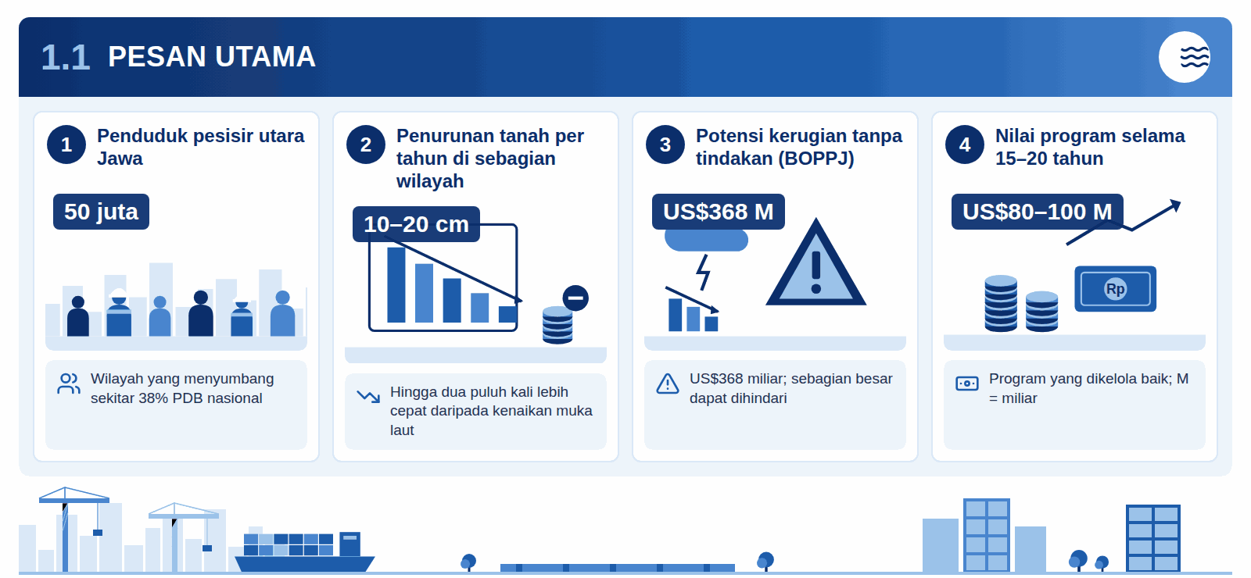
Infografis 1.1: Pesan utama
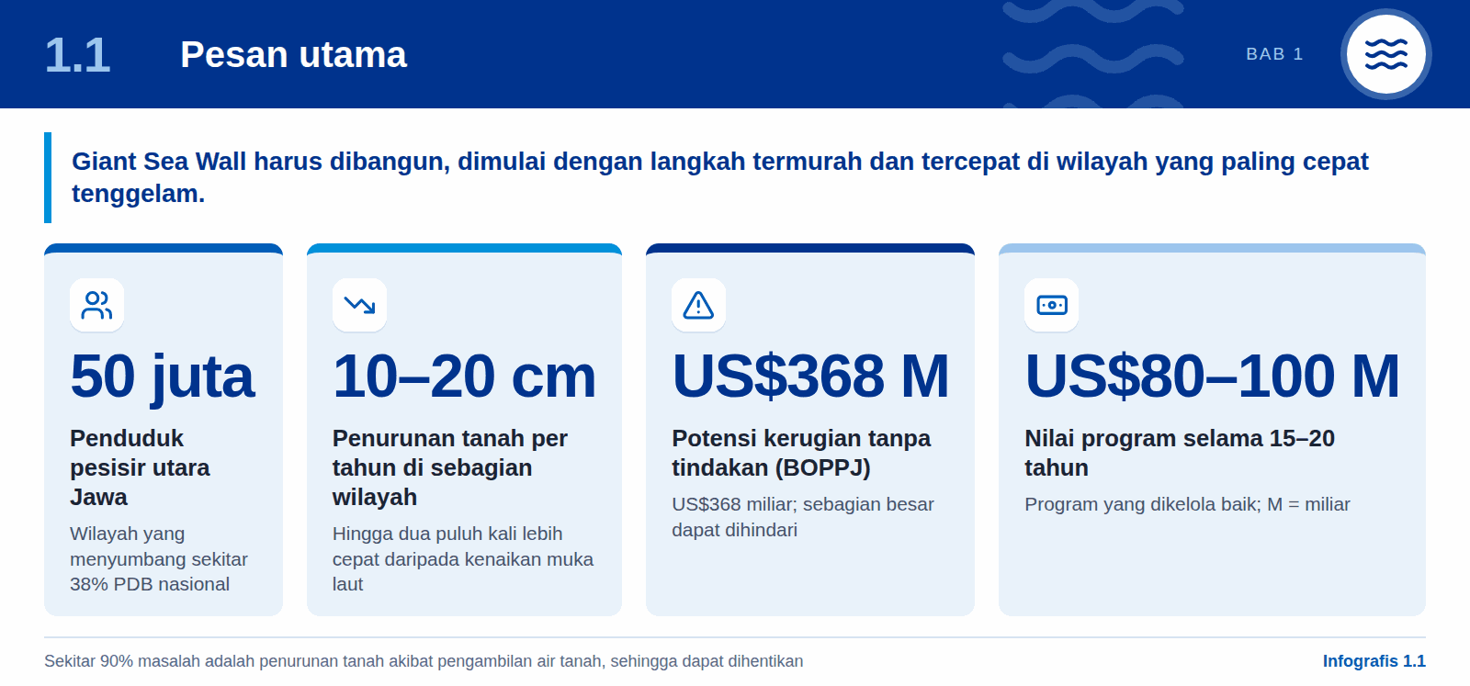
Indonesia harus membangun Giant Sea Wall, dan harus memulainya dengan langkah termurah dan tercepat di wilayah yang paling cepat tenggelam. Pesisir utara Jawa dihuni 50 juta orang dan menyumbang sekitar 38% PDB nasional, dan sebagian wilayahnya turun 10–20 cm per tahun, hingga dua puluh kali lebih cepat daripada kenaikan muka laut. Tanpa tindakan, BOPPJ memperkirakan potensi kerugian US$368 miliar; dengan program yang dikelola baik senilai US$80–100 miliar selama 15–20 tahun, sebagian besar kerugian itu dapat dihindari.
Ancamannya nyata, terukur, dan makin cepat. Demak diperkirakan telah kehilangan sekitar 50.000 hektare lahan. Peneliti ITB memproyeksikan 95% Jakarta Utara berada di bawah muka laut pada 2050 dan sebagian besar Pekalongan dalam sekitar satu dekade. Sekitar 90% masalahnya adalah penurunan tanah akibat ulah manusia dari pengambilan air tanah, artinya dapat dihentikan, seperti dibuktikan Tokyo pada 1960-an.
Pemerintah telah berkomitmen. Proyek ini menjadi prioritas nasional dalam RPJMN 2025–2029 dan RAPBN 2027. Badan khusus (BOPPJ) berdiri sejak Agustus 2025, sistem sepanjang 575 km dibagi menjadi 15 segmen, kajian lingkungan berlangsung Maret–Juni 2026, dan peletakan batu pertama berbasis alam dilakukan Oktober 2026, dengan pekerjaan beton mulai 2027.
Dunia menunjukkan apa yang berhasil. Belanda, Inggris, dan Tokyo berhasil karena kelembagaan: undang-undang khusus, dana yang dipisahkan (ring-fenced), desain adaptif, dan pengendalian akar masalah. Venesia, Saemangeum, Tohoku, dan New Orleans sebelum Katrina gagal karena tata kelola, kualitas air, persetujuan masyarakat, atau jalan pintas rekayasa. Indonesia dapat meniru kelompok pertama dan menghindari kelompok kedua.

1.2 Pembiayaan, koridor, dan urutan
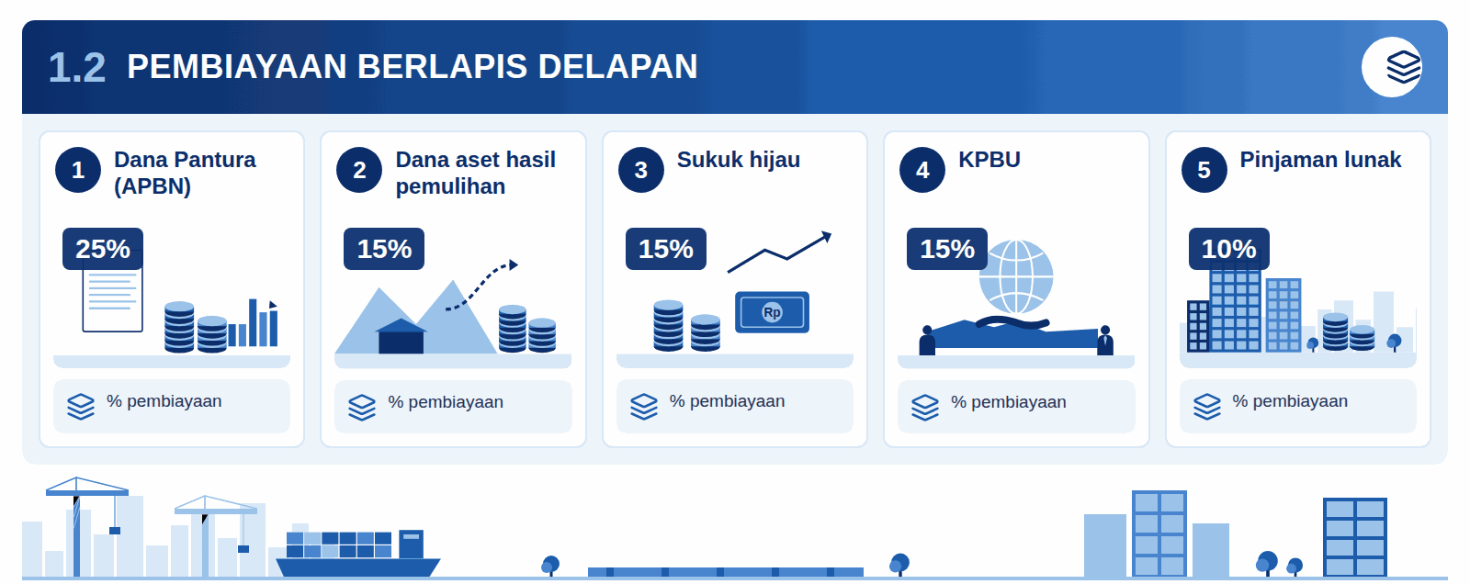
Infografis 1.2: Pembiayaan berlapis delapan
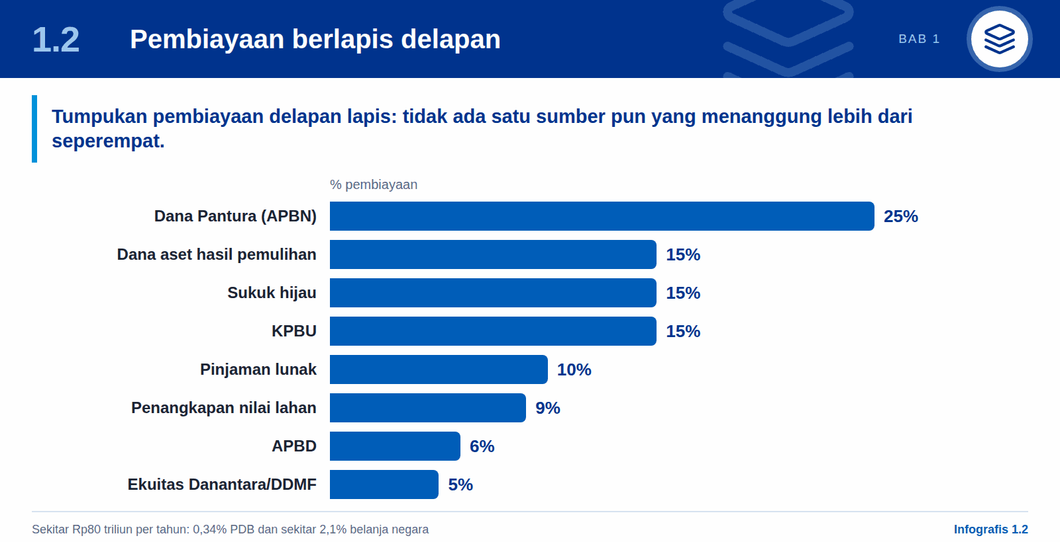
Terjangkau jika dibiayai berlapis. Dengan sekitar Rp80 triliun per tahun, program ini setara 0,34% PDB dan sekitar 2,1% belanja negara. Laporan ini mengusulkan tumpukan pembiayaan delapan lapis: Dana Pantura yang dipisahkan dalam APBN (25%), porsi pembangunan dari dana aset hasil pemulihan (15%), sukuk hijau (15%), KPBU untuk bagian yang menghasilkan pendapatan (15%), penangkapan nilai lahan (9%), pinjaman lunak (10%), APBD (6%), dan ekuitas Danantara/DDMF (5%). Tidak ada satu sumber pun yang menanggung lebih dari seperempat.
Program ini sebaiknya dibangun sebagai satu koridor terpadu, bukan tanggul semata. Mengikuti model Semarang–Demak, tempat jalan tol berjalan di atas tanggul laut, program ini menambahkan jalan tol pesisir sekitar 300 km di segmen tanggul keras dan kereta cepat Jakarta–Surabaya di atas viaduk bertiang pancang di sepanjang tanggul. BOPPJ sudah merancang tanggul Jakarta dengan puncak selebar 60 m untuk jalan tol dan angkutan rel. Koridor Terpadu Pantura berbiaya sekitar Rp2.110 triliun selama 20 tahun: Rp1.600 triliun untuk tanggul, Rp150 triliun untuk jalan tol, Rp320 triliun untuk kereta setelah dikurangi biaya bersama, dan Rp40 triliun untuk penyiapan koridor. Itu sekitar 0,44% PDB per tahun. Jalan tol dan kereta memiliki pembiayaan sendiri, sehingga pembiayaan tanggul tidak berubah, dan koridor memperoleh aliran pendapatan yang tidak dimiliki tanggul semata.
Urutan harus mengikuti tingkat ancaman, bukan hanya nilai ekonomi. Fase 0 (2026–2028) berupa moratorium air tanah, air perpipaan, tanggul darurat, dan relokasi terkelola melindungi Demak dan Pekalongan sebelum tembok apa pun bisa selesai. Fase 1 (2027–2035) membangun Teluk Jakarta dan Semarang–Demak; Fase 2 (2033–2042) Pekalongan, Tegal, Brebes, Cirebon, dan Indramayu; Fase 3 (2040–2046) segmen timur yang tersisa.
Lima syarat menentukan keberhasilan: Undang-Undang Perlindungan Pesisir Pantura, dana yang dipisahkan, pengendalian air tanah di setiap segmen, pengawasan pengadaan yang independen, serta desain terbuka dengan persetujuan masyarakat yang sungguh-sungguh. Dengan kelimanya, Giant Sea Wall dapat menjadi Delta Works-nya Indonesia. Tanpanya, ia berisiko menjadi MOSE-nya Indonesia.

1.3 Angka utama
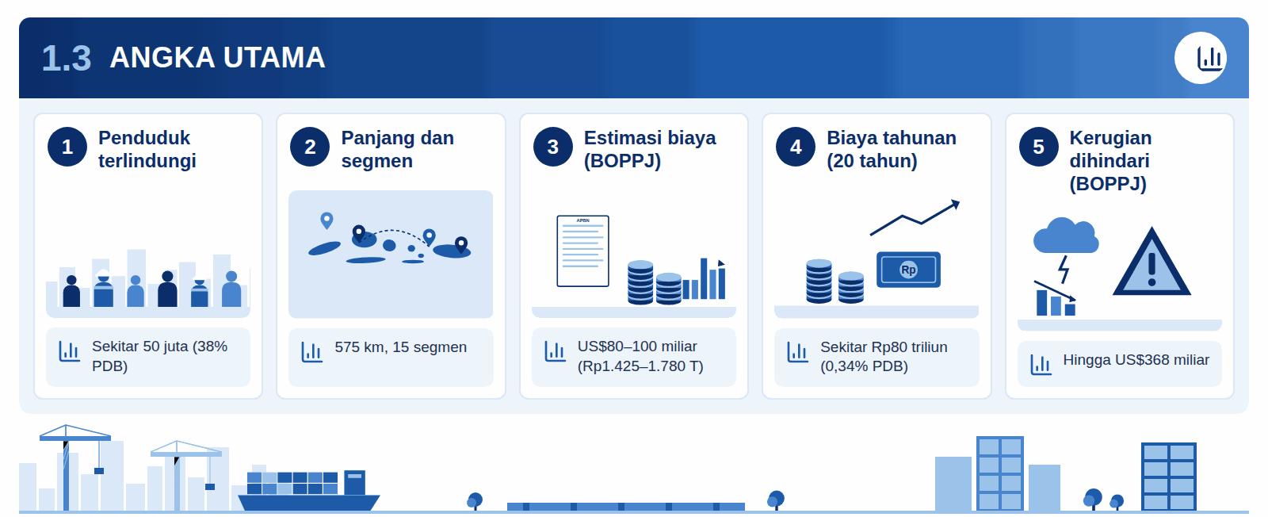
Infografis 1.3: Angka utama
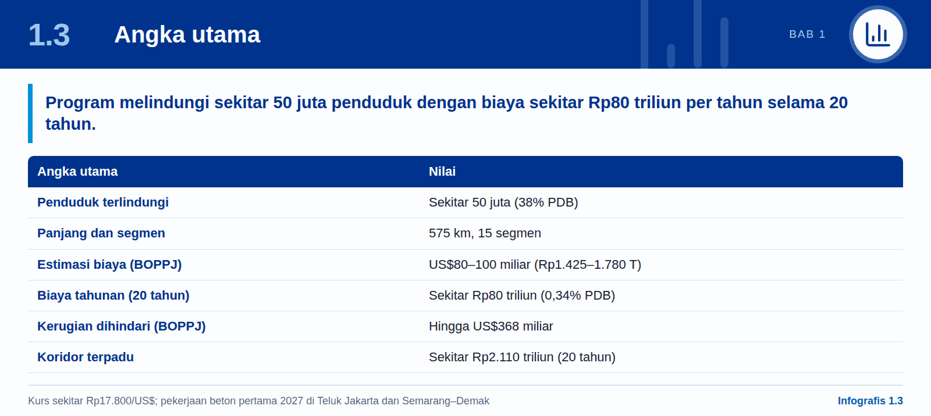
Tabel 1: Angka utama
Angka utama | Nilai
Penduduk terlindungi | Sekitar 50 juta
Porsi PDB terlindungi | Sekitar 38%
Panjang dan segmen | 575 km, 15 segmen
Estimasi biaya (BOPPJ) | US$80–100 miliar (Rp1.425–1.780 triliun pada kurs sekitar Rp17.800/US$)
Biaya tahunan selama 20 tahun | Sekitar Rp80 triliun (0,34% PDB; 2,1% belanja negara)
Kerugian yang dihindari (BOPPJ) | Hingga US$368 miliar
Penurunan tanah tercepat | 10–20 cm per tahun (Demak, Pekalongan)
Pekerjaan beton pertama | 2027 (Teluk Jakarta, Semarang–Demak)
Koridor terpadu (tanggul, jalan tol, kereta cepat) | Sekitar Rp2.110 triliun selama 20 tahun (0,44% PDB per tahun)
Jalan tol dan kereta di atas tanggul | Sekitar 300 km jalan tol pesisir; sekitar 700 km kereta cepat Jakarta–Surabaya

02

Mengapa ini penting
Pantura menampung sekitar 50 juta warga dan 38% PDB, tetapi tanahnya turun hingga 20 cm per tahun, sebagian besar akibat pengambilan air tanah. Dekade 2026–2035 menentukan, dan jawabannya adalah sistem perlindungan pesisir terpadu.

2.1 Apa yang dipertaruhkan
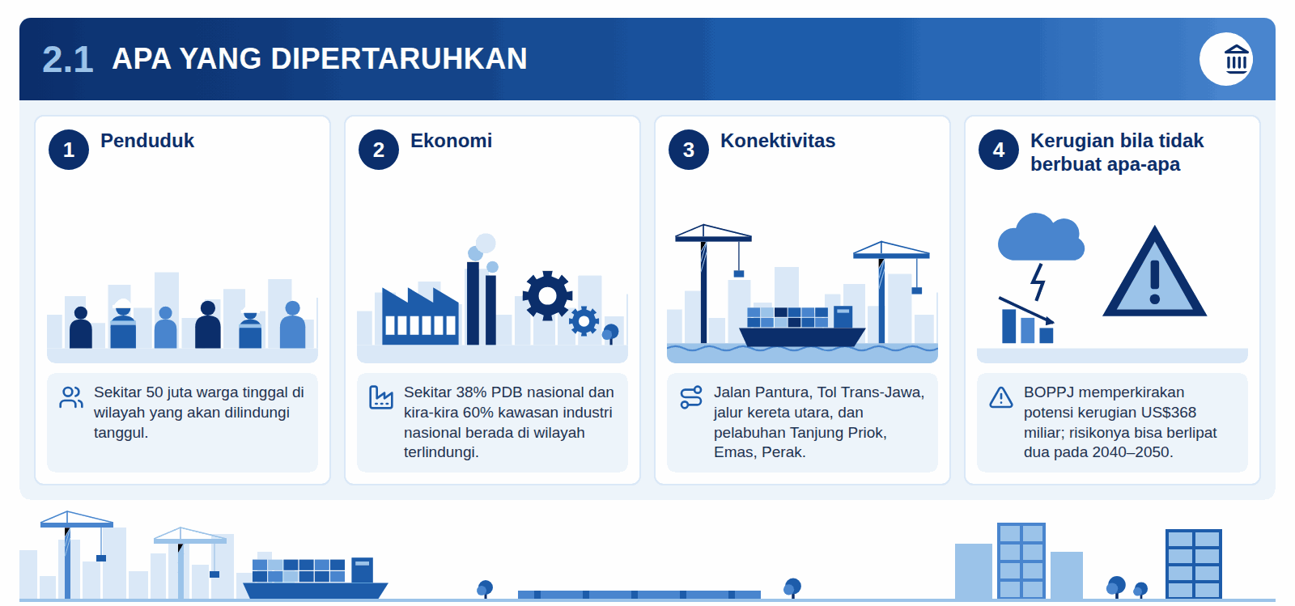
Infografis 2.1: Apa yang dipertaruhkan
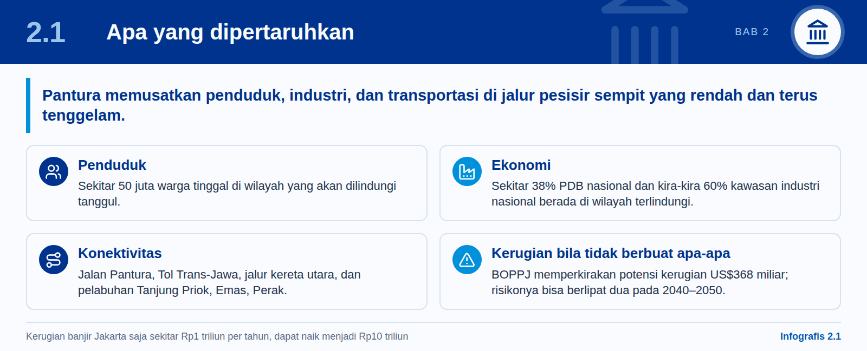
Pesisir utara Jawa adalah tulang punggung ekonomi Indonesia, dan ia tenggelam lebih cepat daripada hampir semua garis pantai di dunia. Bagian ini menjelaskan apa yang dipertaruhkan, apa niat pemerintah, apa ancaman lingkungannya, dan mengapa jendela untuk bertindak adalah lima sampai sepuluh tahun ke depan.
Pantura, koridor pesisir utara dari Banten hingga Jawa Timur, memusatkan penduduk, industri, dan transportasi di jalur sempit yang rendah.
- Penduduk. Sekitar 50 juta warga tinggal di wilayah yang akan dilindungi tanggul (Investortrust).
- Ekonomi. Sekitar 38% PDB nasional dan kira-kira 60% kawasan industri nasional berada di wilayah terlindungi (Kemenko IPK via INP Polri). Pulau Jawa secara keseluruhan menyumbang 56,9% PDB pada 2025 (BPS).
- Konektivitas. Jalan Pantura, Tol Trans-Jawa, jalur kereta utara, serta pelabuhan Tanjung Priok, Tanjung Emas, dan Tanjung Perak semuanya berada di pesisir ini. Kegagalan di sini memutus rantai pasok di seluruh Nusantara.
- Kerugian bila tidak berbuat apa-apa. BOPPJ memperkirakan potensi kerugian ekonomi US$368 miliar (Kompas), dan menyebut risikonya bisa berlipat dua pada 2040–2050 tanpa intervensi besar (detikFinance). Kerugian banjir di Jakarta saja sekitar Rp1 triliun per tahun dan dapat naik menjadi Rp10 triliun dalam satu dekade (Indonesia Business Post via ICE).

2.2 Niat pemerintah
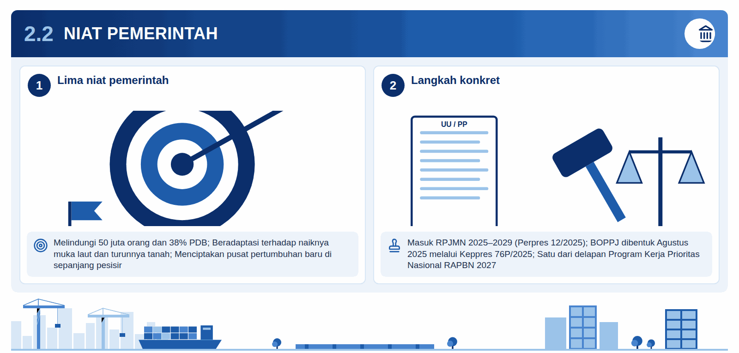
Infografis 2.2: Niat pemerintah
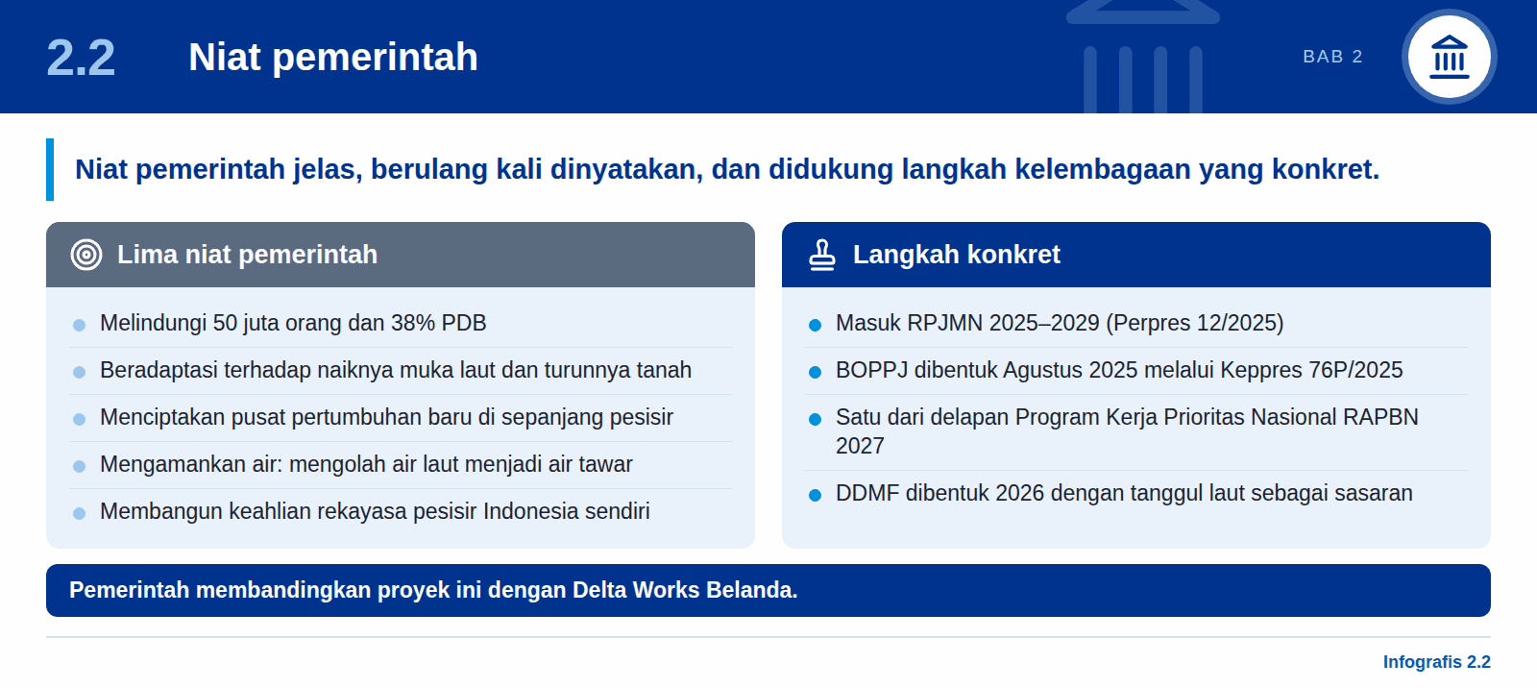
Niat pemerintah jelas, berulang kali dinyatakan, dan didukung kelembagaan.
- 1. Melindungi rakyat dan ekonomi. Presiden Prabowo menyatakan tanggul akan melindungi 50 juta orang dan 38% PDB, dan bertekad memulai pembangunan dalam masa jabatannya.
- 2. Beradaptasi terhadap perubahan iklim. Tanggul diposisikan sebagai sabuk pelindung Pantura dari naiknya muka laut dan turunnya tanah.
- 3. Menciptakan pusat pertumbuhan baru. Rosan Roeslani dari Danantara menyatakan proyek ini juga akan membangun titik-titik untuk meningkatkan investasi dan kegiatan ekonomi di sepanjang pesisir (Bisnis).
- 4. Mengamankan air. Presiden menggambarkan tanggul sebagai infrastruktur air bersih masa depan, dan Menteri PU menyatakan segmen mendatang harus mengolah air laut menjadi air tawar bagi kota di belakang pesisir (Investortrust).
- 5. Membangun kemampuan nasional. Pemerintah secara eksplisit membandingkan proyek ini dengan Delta Works Belanda dan ingin proyek ini menumbuhkan keahlian rekayasa pesisir Indonesia sendiri (Zonautara).
Niat ini didukung langkah konkret: masuknya proyek dalam RPJMN 2025–2029 (Perpres 12/2025), pembentukan BOPPJ pada Agustus 2025 melalui Keppres 76P/2025 dengan AHY sebagai ketua dewan pengarah, pencantumannya sebagai salah satu dari delapan Program Kerja Prioritas Nasional dalam RAPBN 2027, dan pembentukan Danantara Development Management Fund (DDMF) pada 2026 dengan tanggul laut sebagai sasaran yang disebut.

2.3 Ancaman lingkungan
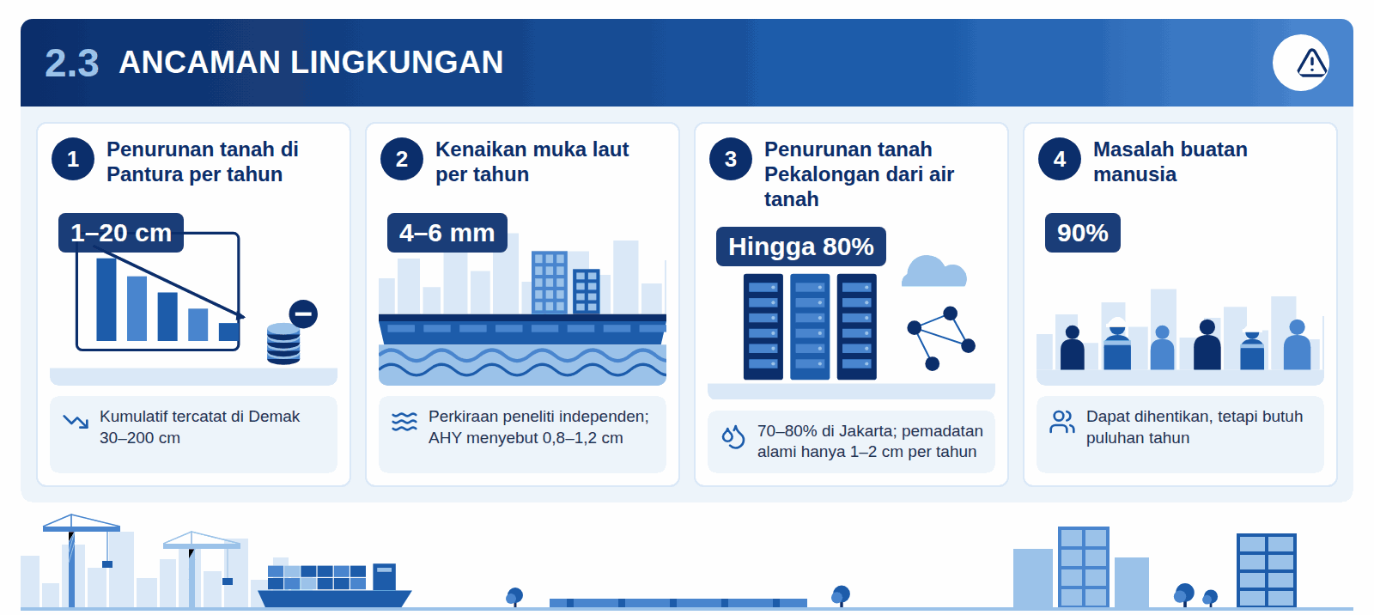
Infografis 2.3: Ancaman lingkungan
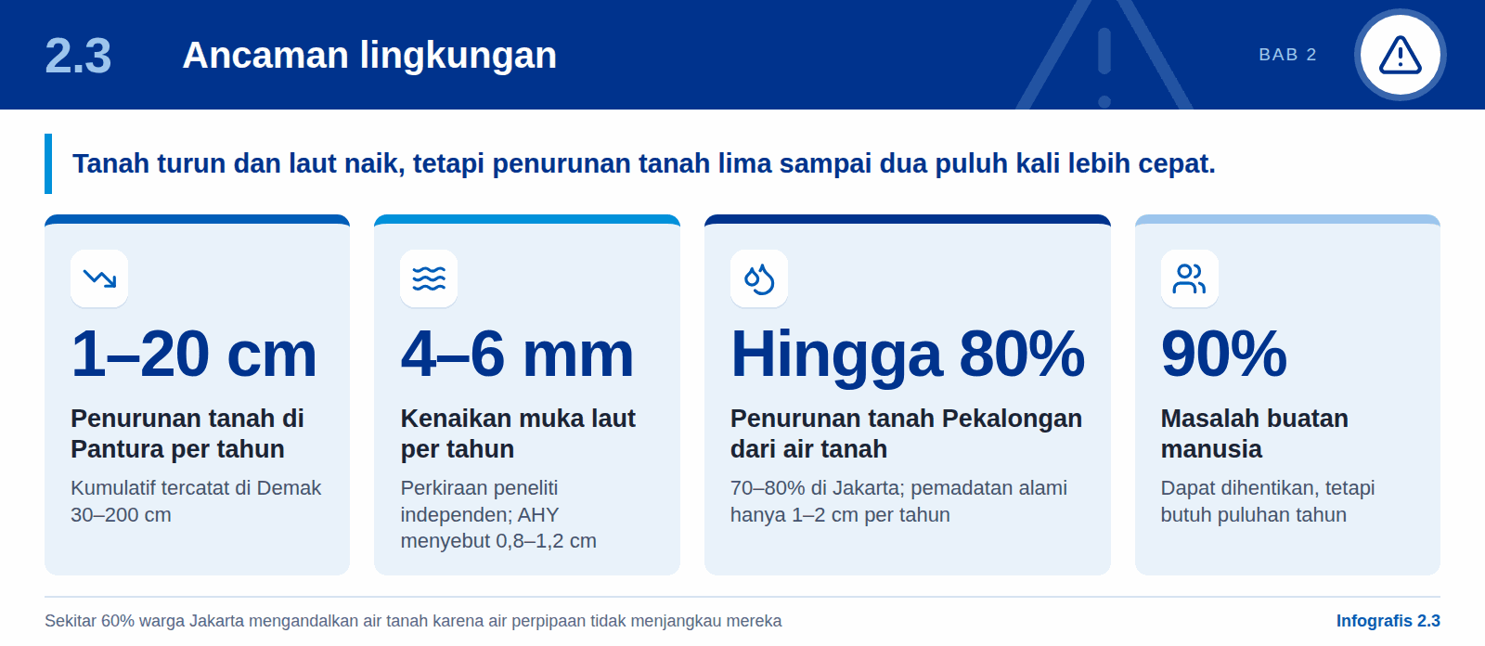
Dua kekuatan bertemu di pesisir utara Jawa: tanah turun dan laut naik. Yang pertama jauh lebih besar.
Penurunan muka tanah. Kemenko IPK melaporkan penurunan tanah di Pantura sebesar 1–20 cm per tahun (CNBC Indonesia). Angka kumulatifnya menunjukkan berapa banyak yang sudah hilang:
Tabel 2: Ancaman lingkungan
Wilayah | Penurunan kumulatif tercatat (periode)
Demak | 30–200 cm (1–20 tahun)
Tuban | 130–150 cm (2–5 tahun)
Pekalongan | 80–100 cm (1–20 tahun)
Semarang | 83 cm (1–20 tahun)
Pemalang | 30–100 cm (1–20 tahun)
Indramayu | 10–100 cm (1–15 tahun)
Rembang | 50–100 cm (2–5 tahun)
Cirebon | 50–60 cm (2–4 tahun)
Gresik | 15–60 cm (2–5 tahun)
Bekasi | 30–50 cm (1–4 tahun)
Tangerang | 20–50 cm (2–4 tahun)
Jakarta | 5–15 cm (1–20 tahun)
Sumber: data Kemenko IPK, dilaporkan oleh Investortrust.
Kenaikan muka laut. AHY menyebut kenaikan muka laut 0,8–1,2 cm per tahun; peneliti independen memperkirakan mendekati 4–6 mm per tahun (Mongabay). Apa pun angkanya, penurunan tanah lima sampai dua puluh kali lebih cepat.
Penyebabnya sebagian besar ulah manusia. Pemadatan alami hanya 1–2 cm per tahun; sisanya berasal dari pengambilan air tanah, yang menurut peneliti menyebabkan hingga 80% penurunan tanah di Pekalongan (Kompas TV) dan 70–80% di Jakarta. Sekitar 60% warga Jakarta mengandalkan air tanah karena air perpipaan tidak menjangkau mereka.
Inilah fakta terpenting dalam laporan ini. Masalah yang 90% buatan manusia adalah masalah yang dapat dihentikan. Namun menghentikannya butuh puluhan tahun, sehingga pesisir harus dipertahankan sementara penyebabnya dikendalikan.

2.4 Wilayah yang sudah tenggelam
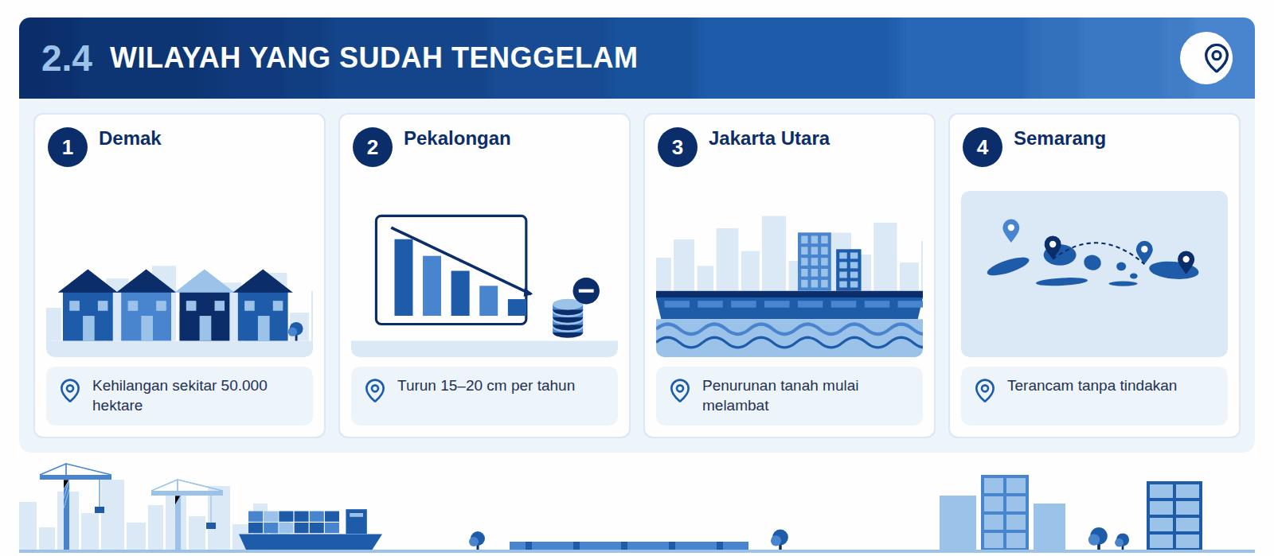
Infografis 2.4: Wilayah yang sudah tenggelam
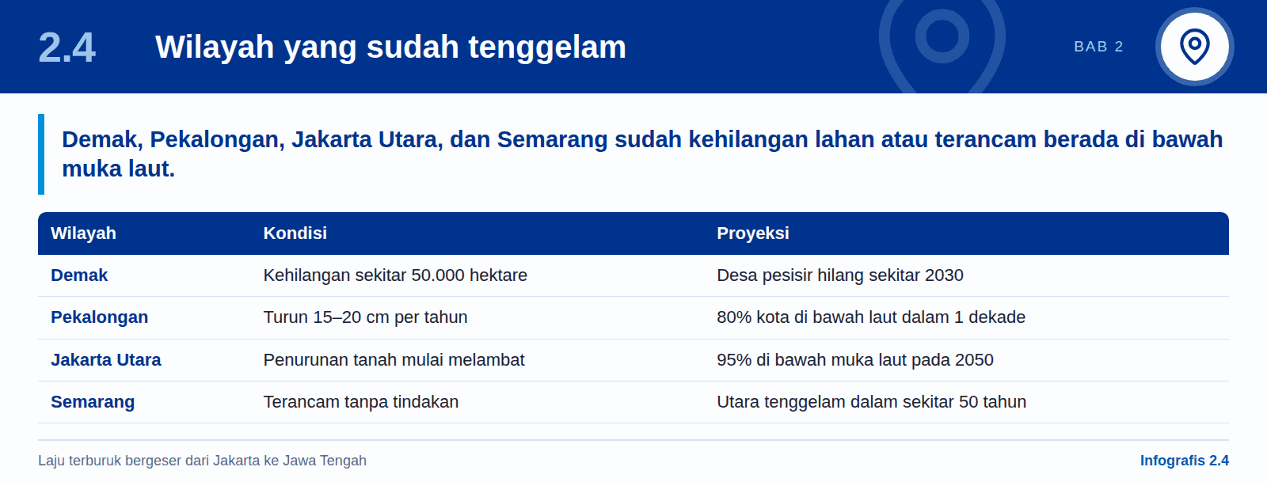
- Demak. Pesisirnya diperkirakan telah kehilangan 50.000 hektare akibat tanah yang ambles. Di Timbulsloko, laut menggenangi sebagian besar rumah sepanjang tahun, dan peneliti memperkirakan desa-desa pesisir akan hilang sekitar 2030 (Mongabay).
- Pekalongan. Turun 15–20 cm per tahun menurut pengukuran ITB; ITB memperingatkan sekitar 80% kota dapat berada di bawah muka laut dalam sekitar satu dekade.
- Jakarta Utara. Pemodelan ITB memproyeksikan 95% Jakarta Utara berada di bawah muka laut pada 2050 (CNBC Indonesia). Kabar baiknya, penurunan tanah Jakarta mulai melambat setelah dua dekade pengendalian air tanah, sementara laju terburuk bergeser ke Jawa Tengah (Kompas).
- Semarang. Tanpa tindakan, Semarang utara dapat tenggelam dalam sekitar 50 tahun (detik Jateng).

2.5 Mengapa mendesak sekarang
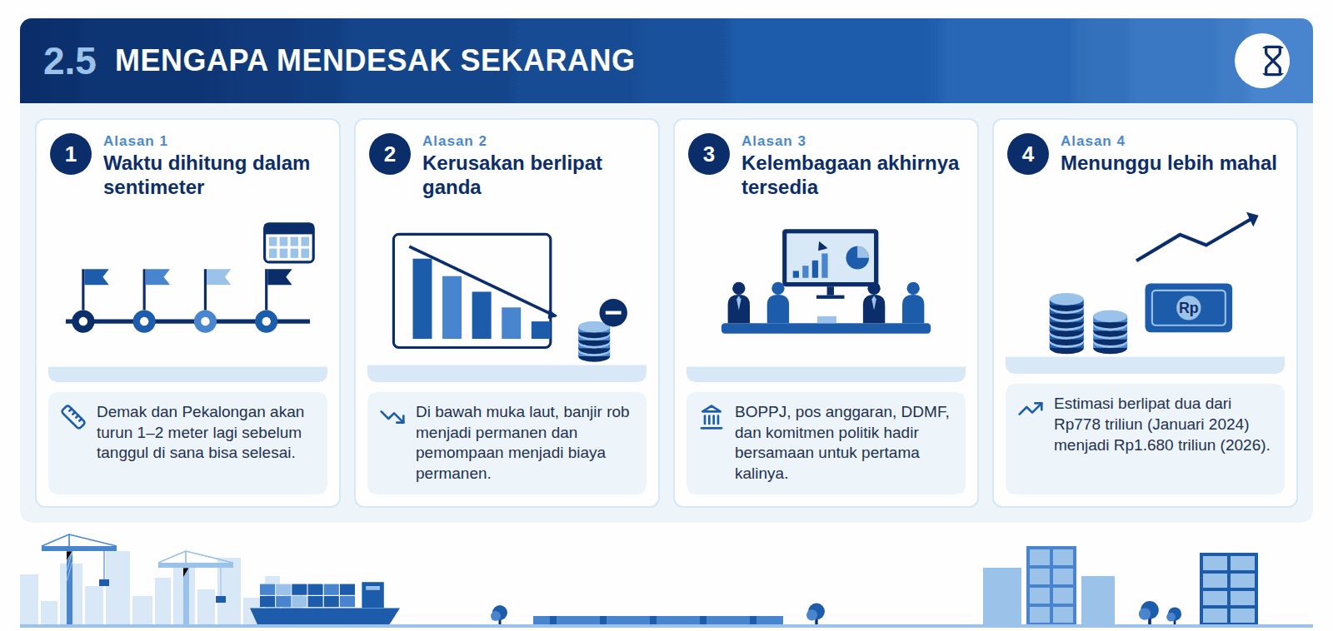
Infografis 2.5: Mengapa mendesak sekarang
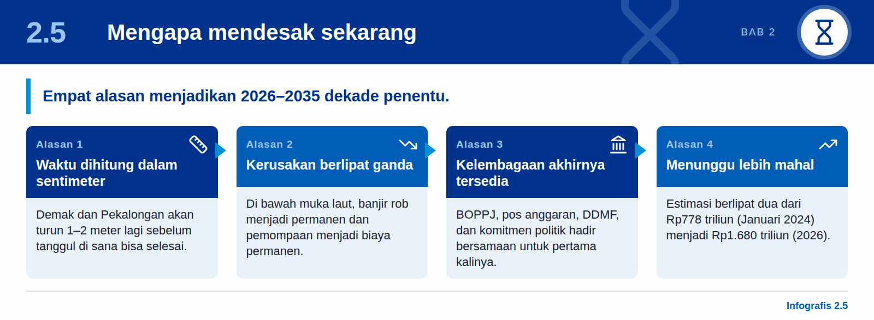
Empat alasan menjadikan 2026–2035 dekade penentu.
- 1. Waktu dihitung dalam sentimeter. Dengan laju 10–20 cm per tahun, Demak dan Pekalongan akan turun 1–2 meter lagi sebelum tanggul di sana bisa selesai. Setiap tahun penundaan membuat tanggul lebih tinggi, lebih mahal, dan kurang efektif.
- 2. Kerusakan berlipat ganda. Ketika tanah turun di bawah muka laut, banjir rob menjadi permanen, drainase gravitasi berhenti bekerja, dan pemompaan menjadi biaya permanen. Setiap tahap lebih sulit dipulihkan daripada tahap sebelumnya.
- 3. Kelembagaannya akhirnya tersedia. Selama 30 tahun gagasan ini mandek karena tidak ada pemiliknya. BOPPJ, pos anggaran, DDMF, dan komitmen politik kini hadir bersamaan untuk pertama kalinya sejak Bappenas pertama kali merencanakan tanggul pada 1995.
- 4. Biaya menunggu lebih tinggi daripada biaya membangun. Estimasi sudah berlipat dua dari Rp778 triliun pada Januari 2024 (detikFinance) menjadi Rp1.680 triliun pada 2026, sebagian karena tanah terus turun.

2.6 Mengapa jawabannya sebuah sistem, bukan sekadar tembok
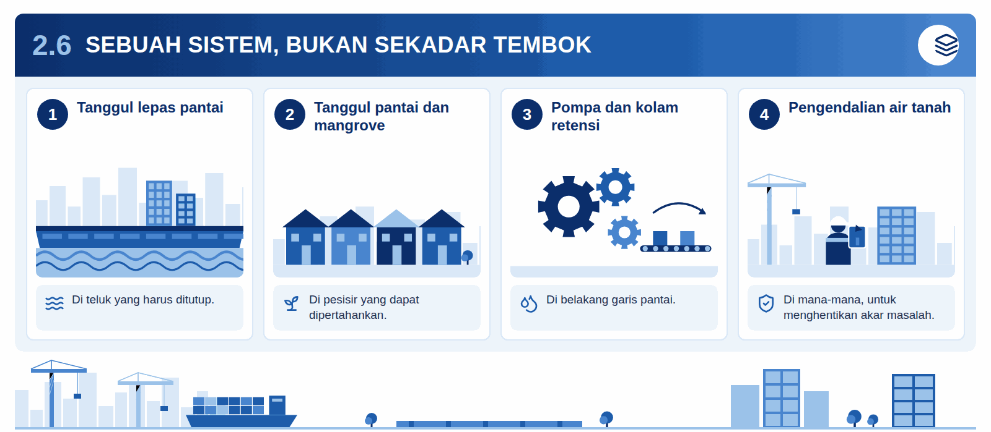
Infografis 2.6: Sebuah sistem, bukan sekadar tembok
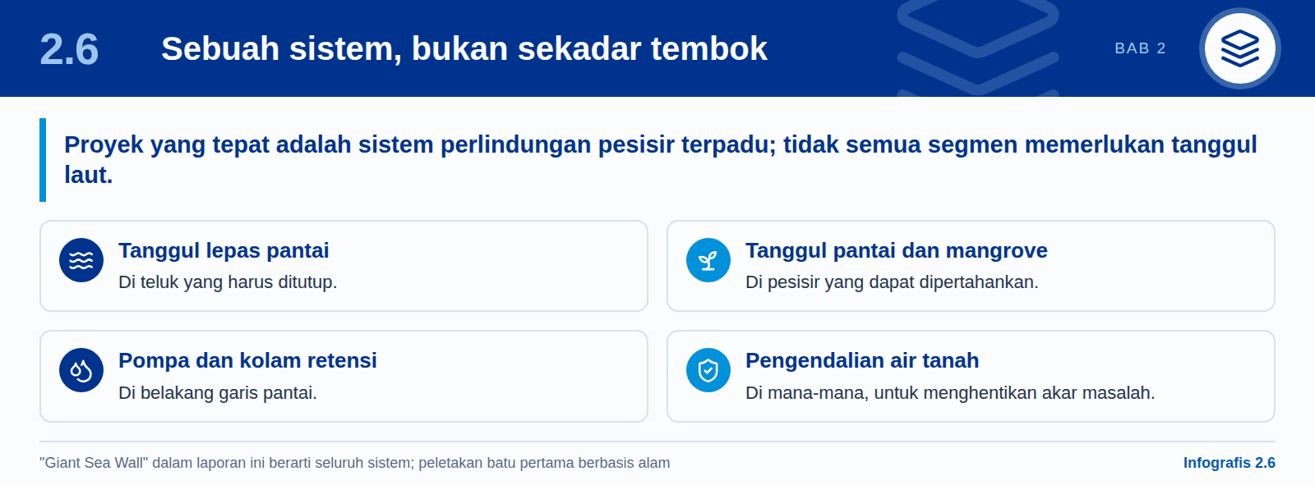
Proyek yang tepat adalah sistem perlindungan pesisir terpadu: tanggul lepas pantai di teluk yang harus ditutup, tanggul pantai dan mangrove di pesisir yang dapat dipertahankan, pompa dan kolam retensi di belakang garis, serta pengendalian air tanah di mana-mana. Pemerintah sudah menggambarkan program ini demikian: AHY menegaskan tidak semua segmen memerlukan tanggul laut, dan peletakan batu pertama berbasis alam (Periskop). Laporan ini menggunakan istilah "Giant Sea Wall" untuk seluruh sistem.

03

Posisi proyek saat ini
Giant Sea Wall telah bergerak dari gagasan menjadi lembaga, tetapi belum dari rencana menjadi konstruksi. Desain rinci, struktur pembiayaan, dan analisis biaya-manfaat masih diselesaikan.

3.1 Tiga puluh tahun dari gagasan menjadi otorita
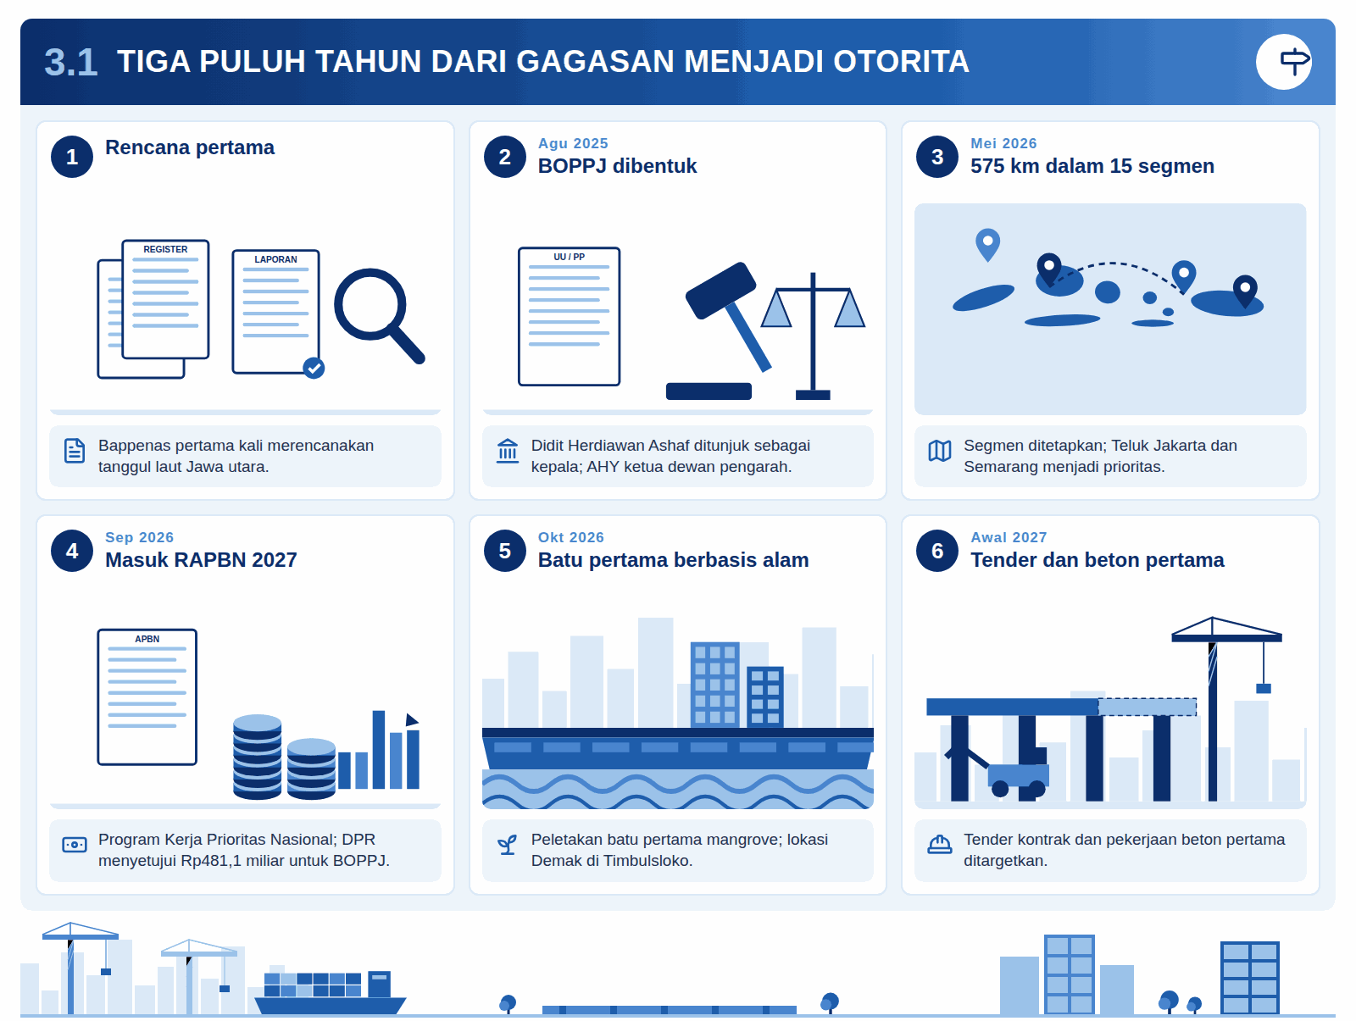
Infografis 3.1: Tiga puluh tahun dari gagasan menjadi otorita
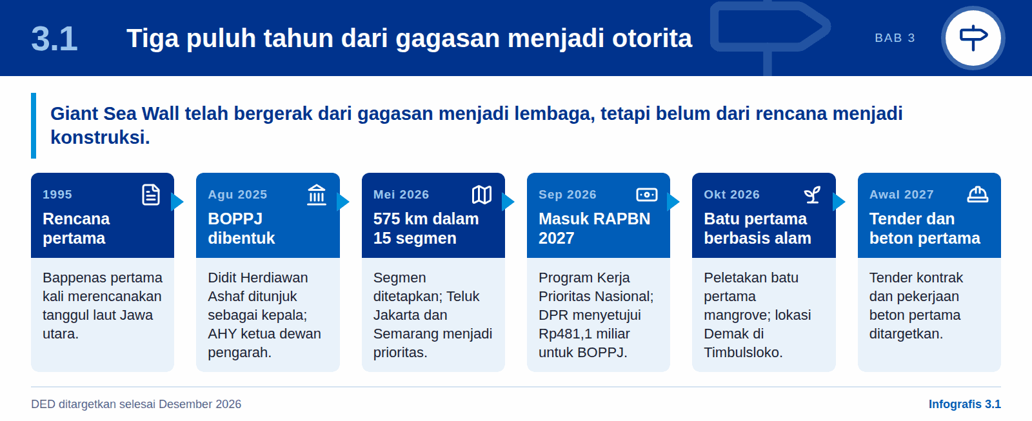
Giant Sea Wall telah bergerak dari gagasan menjadi lembaga, tetapi belum dari rencana menjadi konstruksi: badan otorita, pos anggaran, dan kajian lingkungan sudah ada, sementara desain rinci, struktur pembiayaan, dan analisis biaya-manfaat masih diselesaikan.
Tabel 3: Tiga puluh tahun dari gagasan menjadi otorita
Tahun | Tonggak
1995 | Bappenas pertama kali merencanakan tanggul laut Jawa utara (Investortrust)
2014 | Tanggul pantai NCICD Tahap A di Jakarta mulai dibangun (Oktober)
Jan 2024 | Seminar nasional menghidupkan kembali tanggul se-Pantura; Prabowo menyebut Rp778 triliun
Mar 2025 | Masuk sebagai proyek strategis nasional dalam RPJMN 2025–2029 (Perpres 12/2025) (Bisnis)
Jun 2025 | Presiden mengumumkan US$80 miliar, 500 km, 15–20 tahun
Agu 2025 | BOPPJ dibentuk; Didit Herdiawan Ashaf ditunjuk sebagai kepala; AHY ketua dewan pengarah (Bisnis)
Feb 2026 | BOPPJ merevisi biaya menjadi US$80–100 miliar
Mar–Jun 2026 | AMDAL dilaksanakan; MoU KLH–BOPPJ ditandatangani Juni (KLH)
Mei 2026 | 575 km dalam 15 segmen ditetapkan; Teluk Jakarta dan Semarang menjadi prioritas
Agu 2026 | DDMF diperkenalkan sebagai wahana pembiayaan tanggul
Sep 2026 | Masuk RAPBN 2027 sebagai Program Kerja Prioritas Nasional; DPR menyetujui Rp481,1 miliar untuk BOPPJ
Okt 2026 | Peletakan batu pertama berbasis alam (mangrove); lokasi Demak di Timbulsloko direncanakan 17 Oktober
Des 2026 | Desain rekayasa rinci (DED) ditargetkan selesai
Awal 2027 | Tender kontrak dan pekerjaan beton pertama ditargetkan

3.2 Konsep desain
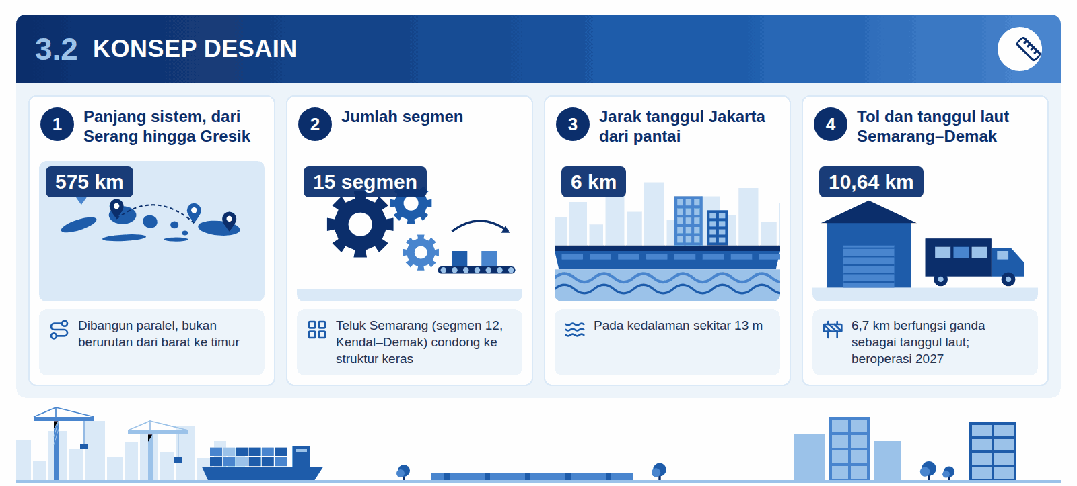
Infografis 3.2: Konsep desain
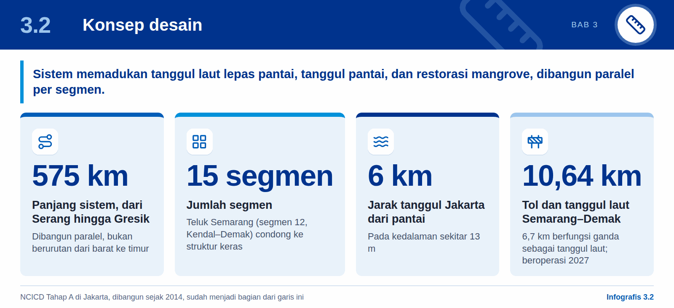
Sistem direncanakan sepanjang sekitar 575 km dalam 15 segmen dari Serang hingga Gresik, dibangun paralel, bukan berurutan dari barat ke timur (IDX Channel). Sistem ini memadukan tiga unsur: tanggul laut lepas pantai, tanggul pantai, dan perlindungan berbasis alam melalui restorasi mangrove (Periskop). Untuk Jakarta, tanggul direncanakan sekitar 6 km dari pantai pada kedalaman sekitar 13 m (KLH); untuk Teluk Semarang (segmen 12, Kendal–Demak) paparan BOPPJ condong pada struktur keras sekitar 2 km dari pantai.
Dua proyek yang ada sudah menjadi bagian dari garis ini:
- NCICD Tahap A di Jakarta, tanggul pantai dan muara sungai yang dibangun sejak 2014.
- Tol dan tanggul laut Semarang–Demak, 10,64 km dengan 6,7 km berfungsi ganda sebagai tanggul laut, ditambah kolam retensi Terboyo dan Sriwulan, dijadwalkan beroperasi 2027 (Republika). BOPPJ menilainya belum memadai dan merencanakan tanggul yang lebih besar lebih jauh ke laut (Investortrust).

3.3 Perkembangan estimasi biaya
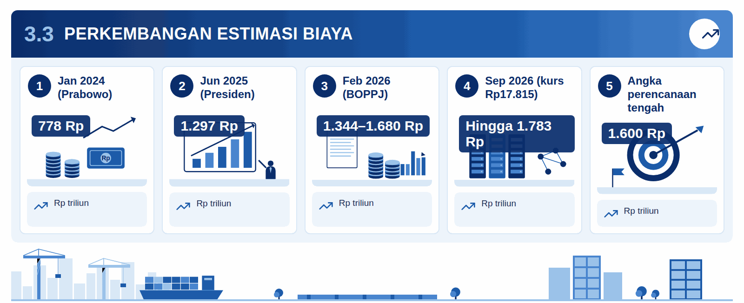
Infografis 3.3: Perkembangan estimasi biaya
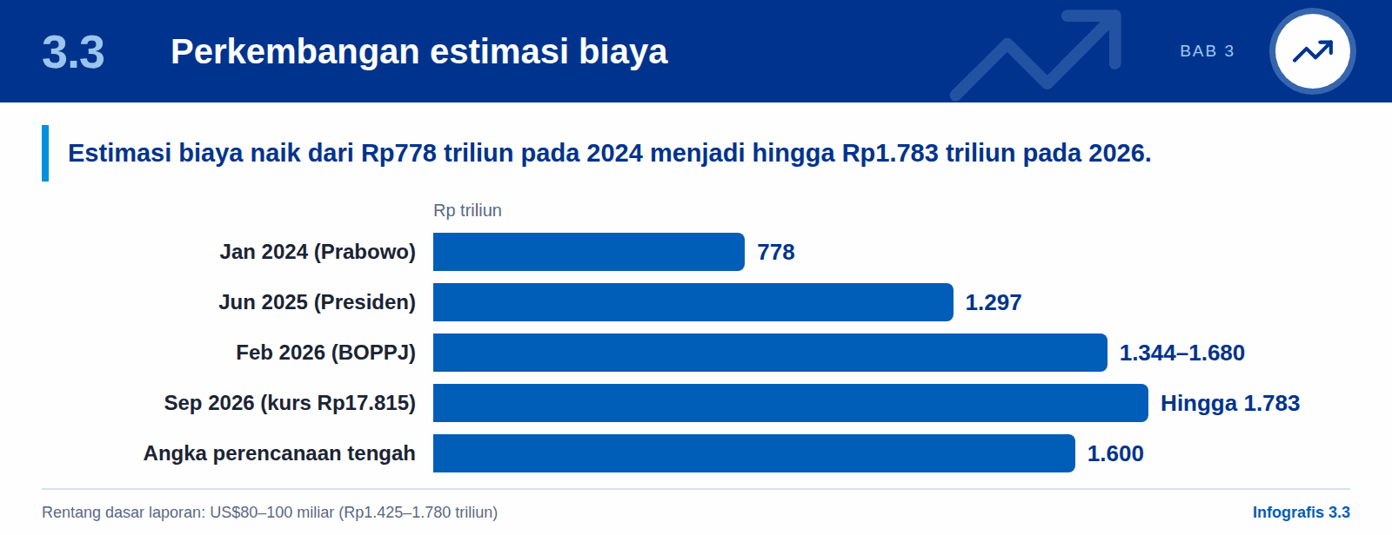
Tabel 4: Perkembangan estimasi biaya
Tanggal | Sumber | Estimasi
Jan 2024 | Prabowo (saat itu Menteri Pertahanan) | Rp778 triliun
Jan 2024 | Kemenko Perekonomian | US$50–60 miliar, ekstrapolasi dari Jakarta
Jun 2025 | Presiden Prabowo | US$80 miliar (sekitar Rp1.297 triliun)
Feb 2026 | BOPPJ | US$80–100 miliar (Rp1.344–1.680 triliun)
Sep 2026 | Dihitung ulang pada kurs sekitar Rp17.815/US$ | Hingga Rp1.783 triliun
Sumber: detikFinance 2024, Investortrust 2024, Bisnis 2026, detikFinance 2026, Bisnis Sep 2026.
Untuk Teluk Jakarta saja, Presiden memperkirakan US$8–10 miliar, dibagi rata antara pemerintah pusat dan DKI Jakarta sekitar US$1 miliar per tahun (Investortrust). Kajian sebelumnya yang dikutip AHY menaksir sekitar 41 km di Jakarta senilai Rp123 triliun. Tahap NCICD khusus Jakarta sebelumnya dihitung Rp16,1 triliun (Tahap A) dan Rp148 triliun (Tahap B) (Investortrust).
Laporan ini menggunakan US$80–100 miliar (Rp1.425–1.780 triliun) sebagai rentang dasar dan Rp1.600 triliun sebagai angka perencanaan tengah.

3.4 Kesiapan: apa yang sudah dan belum
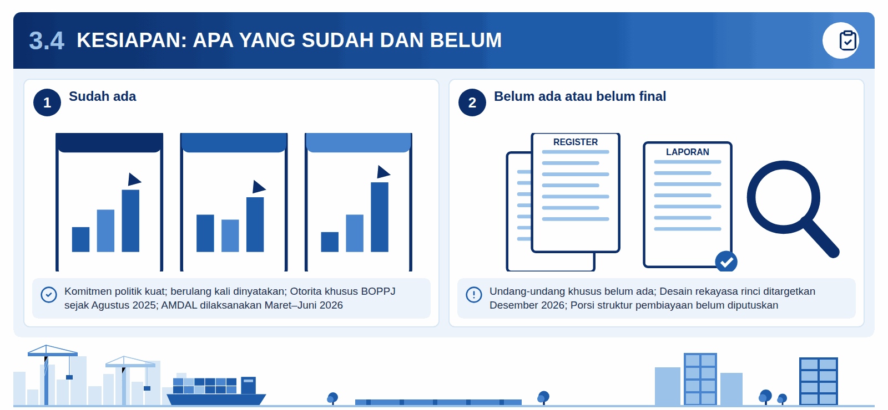
Infografis 3.4: Kesiapan: apa yang sudah dan belum
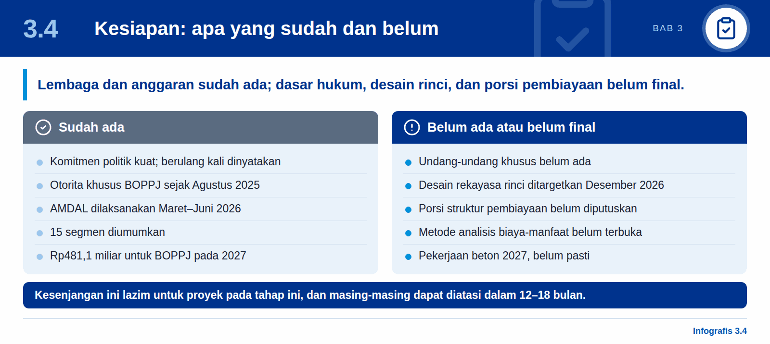
Tabel 5: Kesiapan: apa yang sudah dan belum
Unsur | Status, Oktober 2026
Komitmen politik | Kuat; berulang kali dinyatakan Presiden, AHY, dan BOPPJ
Otorita khusus | Sudah ada (BOPPJ, sejak Agustus 2025)
Dasar hukum | Perpres dan Keppres; belum ada undang-undang khusus
Kajian lingkungan | AMDAL dilaksanakan Maret–Juni 2026; KLHS di Jawa Tengah masih pendahuluan
Desain rekayasa rinci | Belum final; ditargetkan Desember 2026; daerah belum menerimanya (Republika)
Peta segmen dan prioritas | 15 segmen diumumkan; batas rinci belum dipublikasikan
Struktur pembiayaan | Campuran APBN, investor, dan DDMF diumumkan; porsinya belum diputuskan
Anggaran yang dialokasikan | Rp481,1 miliar untuk BOPPJ pada 2027; Rp12,47 miliar untuk pemetaan BIG
Analisis biaya-manfaat | Angka kerugian utama (US$368 miliar) dipublikasikan; metodenya belum terbuka
Konsultasi masyarakat | Berjalan; warga Jawa Tengah melaporkan akses terbatas ke desain (Kompas)
Mulai konstruksi | Pekerjaan berbasis alam Oktober 2026; pekerjaan beton 2027, belum pasti (Investortrust)

Kesenjangan ini lazim untuk proyek pada tahap ini, dan masing-masing dapat diatasi dalam 12–18 bulan. Bab 08 menjelaskan caranya.

3.5 Meluruskan anggapan keliru
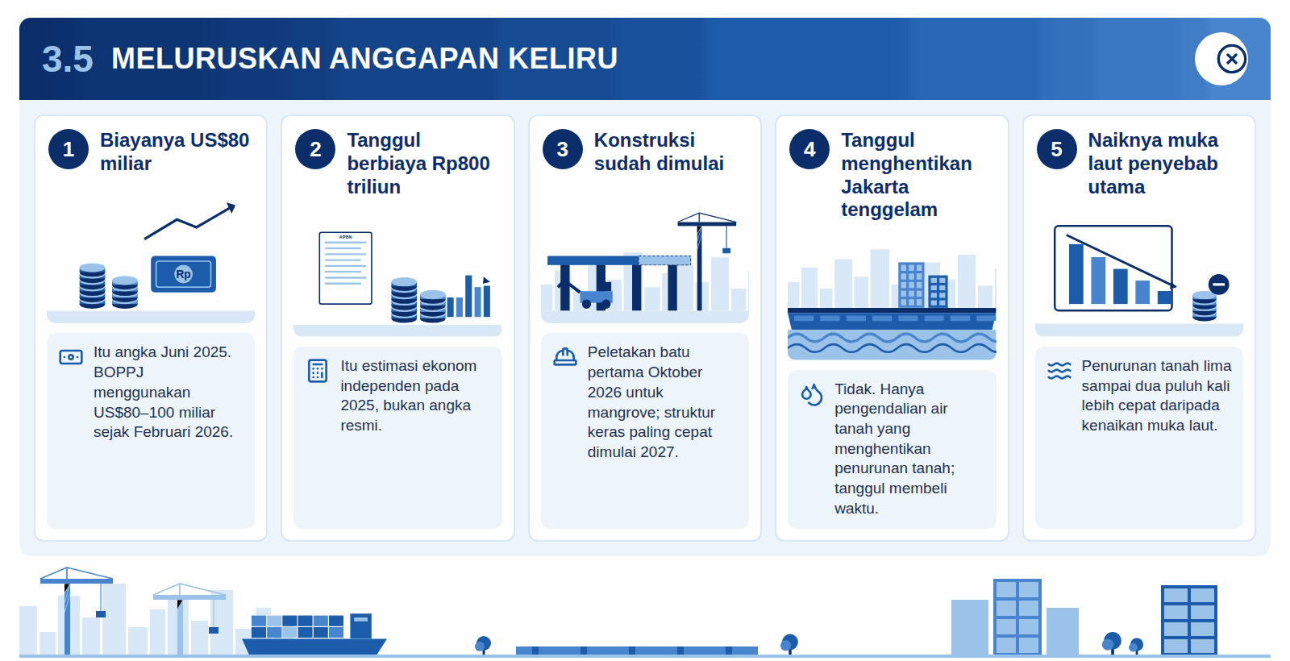
Infografis 3.5: Meluruskan anggapan keliru
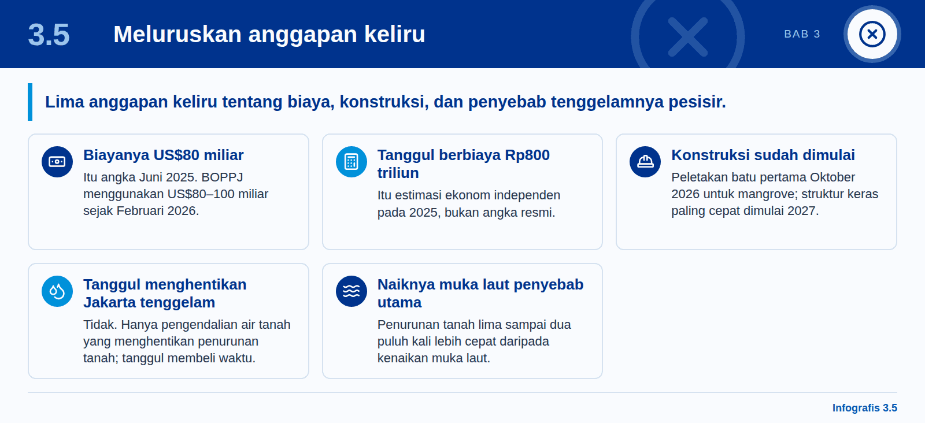
- "Biayanya US$80 miliar." Itu angka Juni 2025. BOPPJ menggunakan US$80–100 miliar sejak Februari 2026.
- "Tanggul berbiaya Rp800 triliun." Itu estimasi ekonom independen pada 2025, bukan angka resmi.
- "Konstruksi sudah dimulai." Peletakan batu pertama Oktober 2026 adalah untuk mangrove; struktur keras paling cepat dimulai 2027.
- "Tanggul menghentikan Jakarta tenggelam." Tidak. Hanya pengendalian air tanah yang menghentikan penurunan tanah; tanggul membeli waktu dan melindungi dari laut.
- "Naiknya muka laut adalah penyebab utama." Penurunan tanah lima sampai dua puluh kali lebih cepat daripada kenaikan muka laut di sebagian besar pesisir ini.

04

Pelajaran dari dunia
Delapan kasus dunia, empat berhasil dan empat menjadi peringatan, menunjukkan proyek berhasil karena kelembagaan dan gagal karena tata kelola. Dari situ dirumuskan sepuluh faktor keberhasilan kritis dan tujuh langkah yang harus diadopsi Indonesia.

4.1 Belanda: Delta Works dan Delta Programme
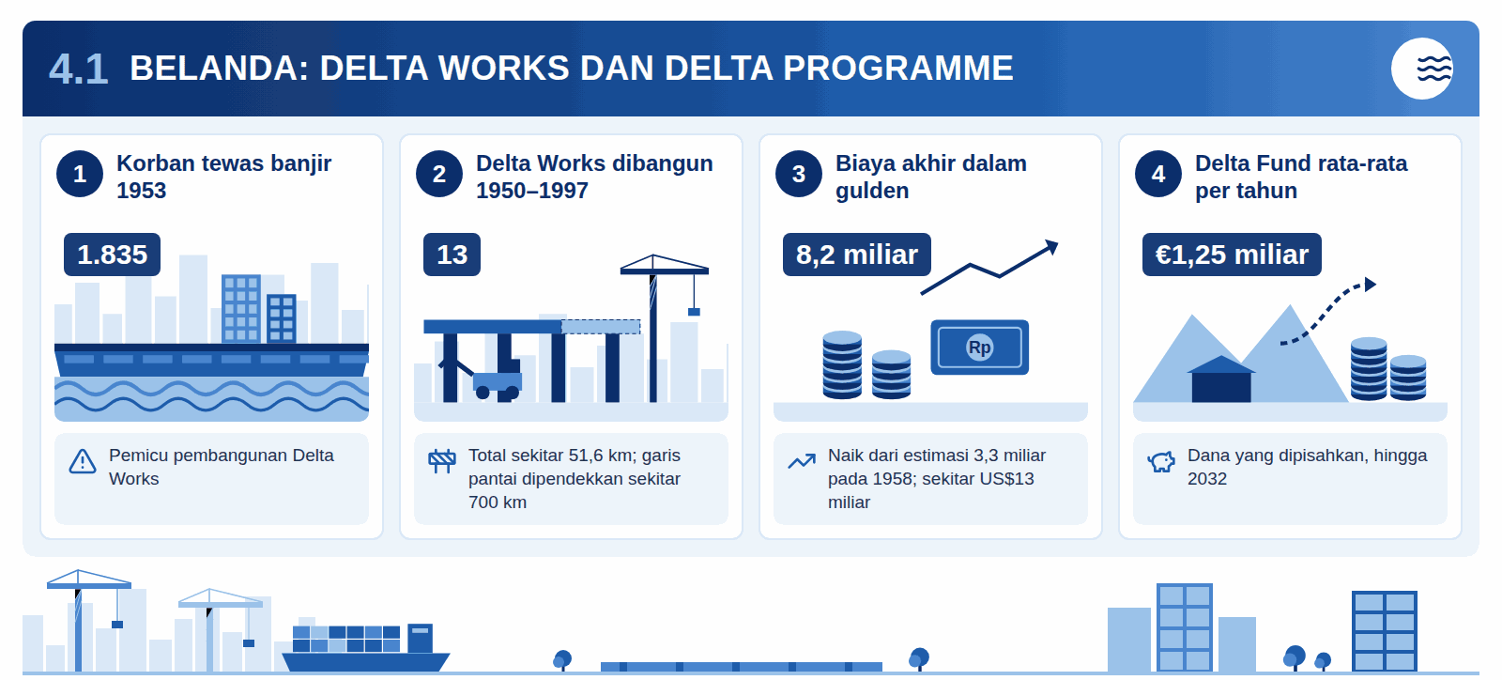
Infografis 4.1: Belanda: Delta Works dan Delta Programme
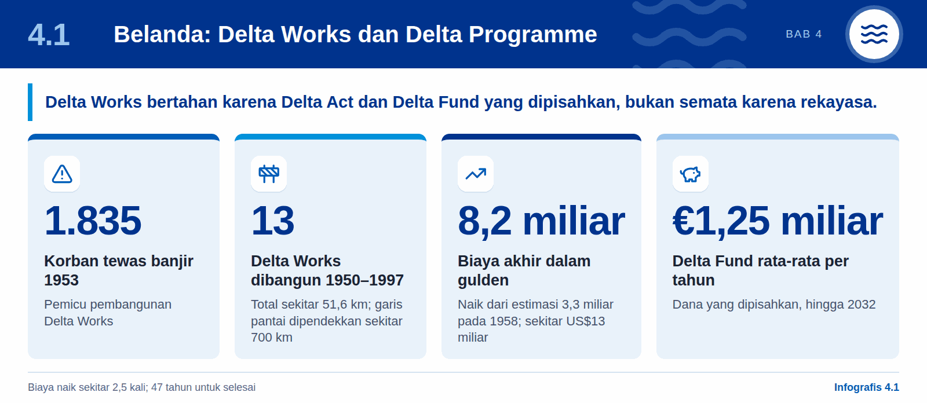
Setiap negara yang mempertahankan pesisir yang tenggelam atau rawan banjir dalam skala besar mengajarkan pelajaran yang sama: proyek berhasil karena kelembagaan dan gagal karena tata kelola, jauh lebih sering daripada karena rekayasa. Bagian ini mengulas delapan kasus, empat yang berhasil dan empat yang menjadi peringatan, lalu merumuskan faktor keberhasilan kritis bagi Indonesia.
Apa yang dibangun. Setelah banjir 1953 menewaskan 1.835 orang, Belanda membangun 13 Delta Works antara 1950 dan 1997: bendungan, pintu air, kanal kapal, dan penghalang gelombang badai sepanjang total sekitar 51,6 km (Netherlands Insiders). Garis pantai yang terpapar dipendekkan sekitar 700 km. Biaya naik dari estimasi 3,3 miliar gulden pada 1958 menjadi 8,2 miliar saat selesai, sekitar US$13 miliar dalam nilai kemudian (Wikibooks).
Apa yang membuatnya bertahan. Delta Act menetapkan kewenangan Komisaris Delta Programme, mengatur pembiayaan, dan mewajibkan pembaruan tahunan. Delta Fund yang dipisahkan rata-rata €1,25 miliar per tahun hingga 2032 (Government of the Netherlands). Penghalang Oosterschelde didesain ulang pada 1970-an dari bendungan tertutup menjadi penghalang terbuka yang hanya menutup saat badai, menyelamatkan ekosistem pasang surut dan industri tiram dengan biaya tambahan.
Tabel 6: Belanda: Delta Works dan Delta Programme
Kelebihan | Kekurangan
Keamanan jangka panjang bagi negara yang sebagian besar di bawah muka laut | 47 tahun untuk selesai
Kesinambungan hukum dan keuangan lintas pemerintahan | Biaya naik sekitar 2,5 kali
Desain diubah untuk melindungi ekosistem | Sebagian cagar alam hilang

4.2 Inggris: Thames Barrier dan TE2100
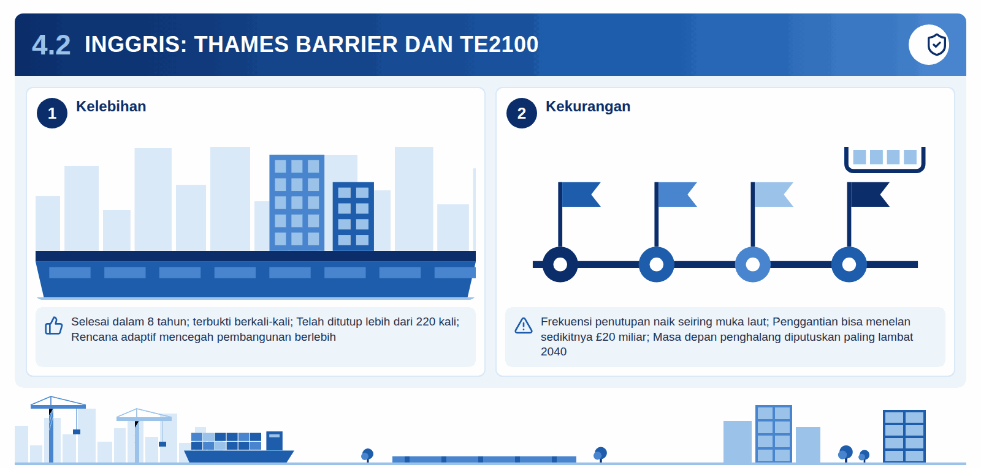
Infografis 4.2: Inggris: Thames Barrier dan TE2100
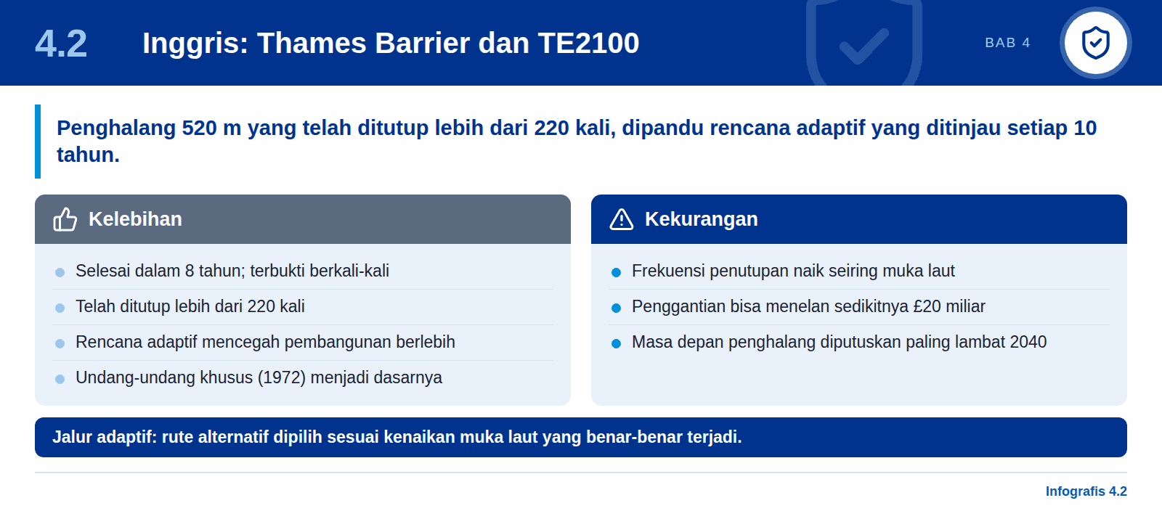
Apa yang dibangun. Penghalang bergerak sepanjang 520 m, dibangun 1974–1982 senilai £535 juta, sekitar £2,4 miliar saat ini (Greenwich Wire). Telah ditutup lebih dari 220 kali.
Apa yang membuatnya berhasil. Thames Estuary 2100 Plan menggunakan jalur adaptif: rute alternatif dipilih sesuai kenaikan muka laut yang benar-benar terjadi, ditinjau setiap 10 tahun, dengan masa depan penghalang diputuskan paling lambat 2040 (GOV.UK). Undang-undang khusus (1972) menjadi dasarnya.
Tabel 7: Inggris: Thames Barrier dan TE2100
Kelebihan | Kekurangan
Selesai dalam 8 tahun; terbukti berkali-kali | Frekuensi penutupan naik seiring muka laut
Rencana adaptif mencegah pembangunan berlebih | Penggantian bisa menelan sedikitnya £20 miliar

4.3 Tokyo: menghentikan penurunan tanah dari sumbernya
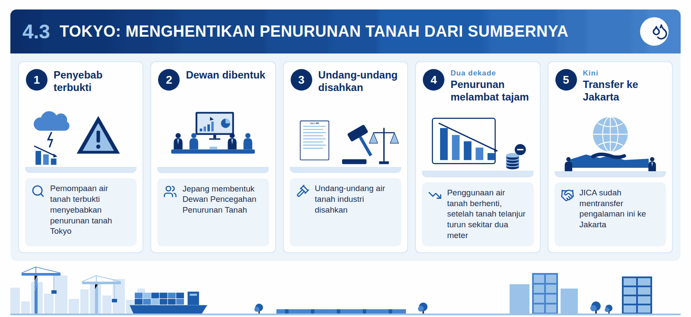
Infografis 4.3: Tokyo: menghentikan penurunan tanah dari sumbernya
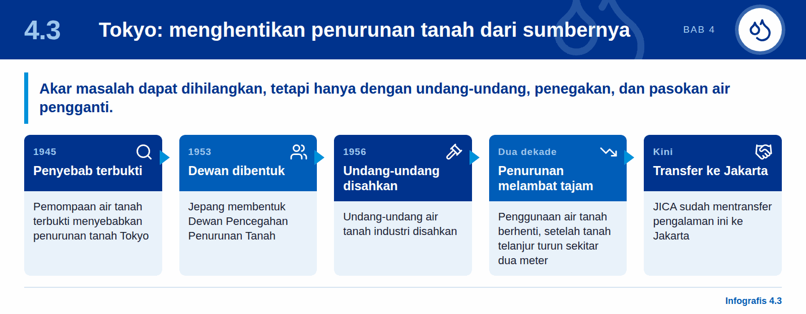
Apa yang dilakukan. Pemompaan air tanah terbukti menyebabkan penurunan tanah Tokyo pada 1945. Jepang membentuk Dewan Pencegahan Penurunan Tanah pada 1953 dan mengesahkan undang-undang air tanah industri pada 1956. Dalam dua dekade, penggunaan air tanah di Tokyo berhenti dan penurunan tanah melambat tajam (ANTARA), setelah tanah telanjur turun sekitar dua meter (Climate Diplomacy).
Mengapa paling penting. Kasus ini menunjukkan akar masalah dapat dihilangkan, tetapi hanya dengan undang-undang, penegakan, dan pasokan air pengganti. JICA sudah mentransfer pengalaman ini ke Jakarta.

4.4 Rusia: penghalang banjir Saint Petersburg
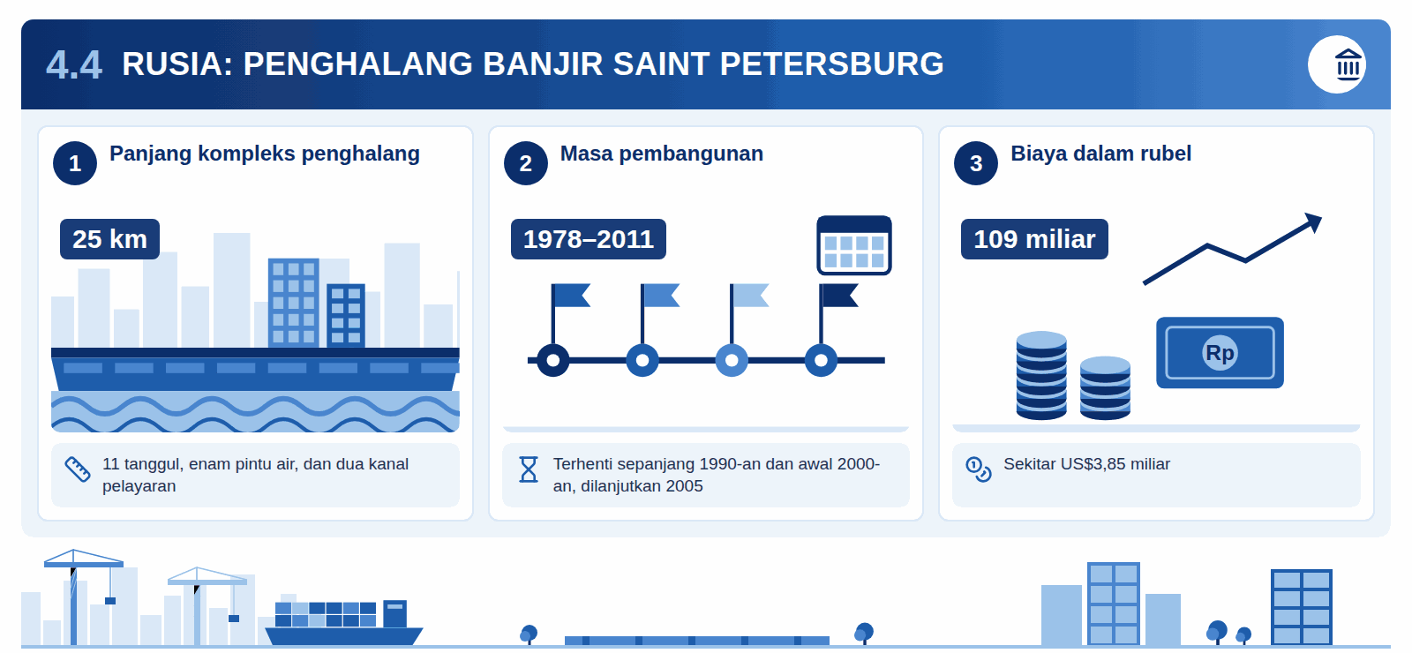
Infografis 4.4: Rusia: penghalang banjir Saint Petersburg
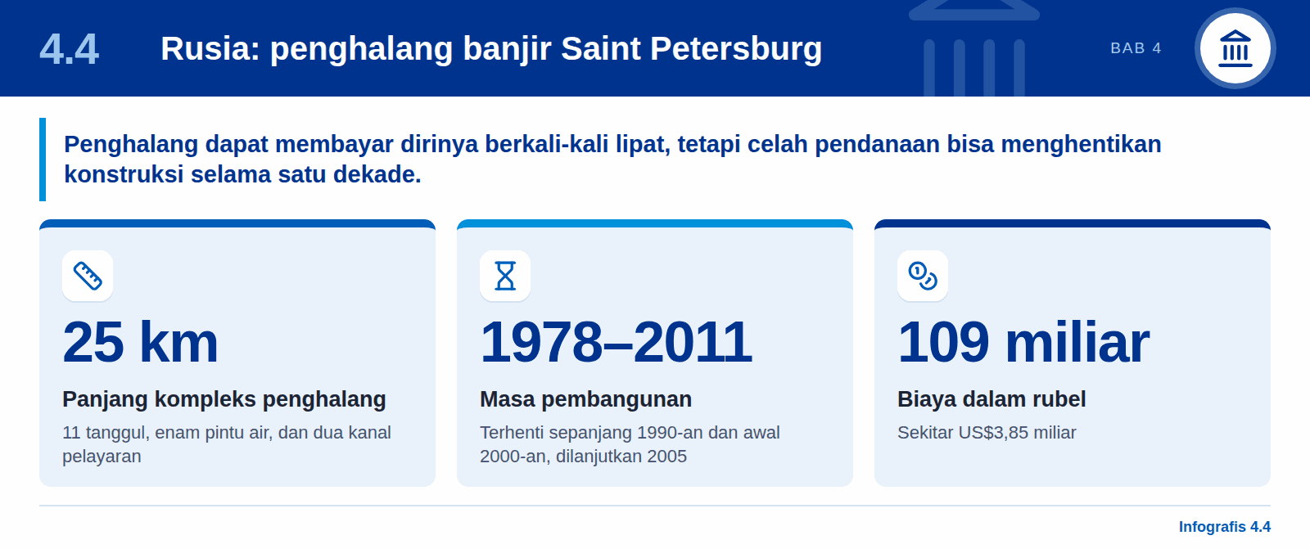
Apa yang dibangun. Kompleks sepanjang 25 km berisi 11 tanggul, enam pintu air, dan dua kanal pelayaran, dimulai 1978 dan selesai 2011 senilai 109 miliar rubel, sekitar US$3,85 miliar (Gizmodo). Pekerjaan terhenti sepanjang 1990-an dan awal 2000-an, lalu dilanjutkan 2005 (Structurae).
Pelajaran. Penghalang dapat membayar dirinya berkali-kali lipat dan dapat sekaligus menjadi jalan lingkar, tetapi celah pendanaan bisa menghentikan konstruksi selama satu dekade.

4.5 Italia: MOSE di Venesia (kisah peringatan)
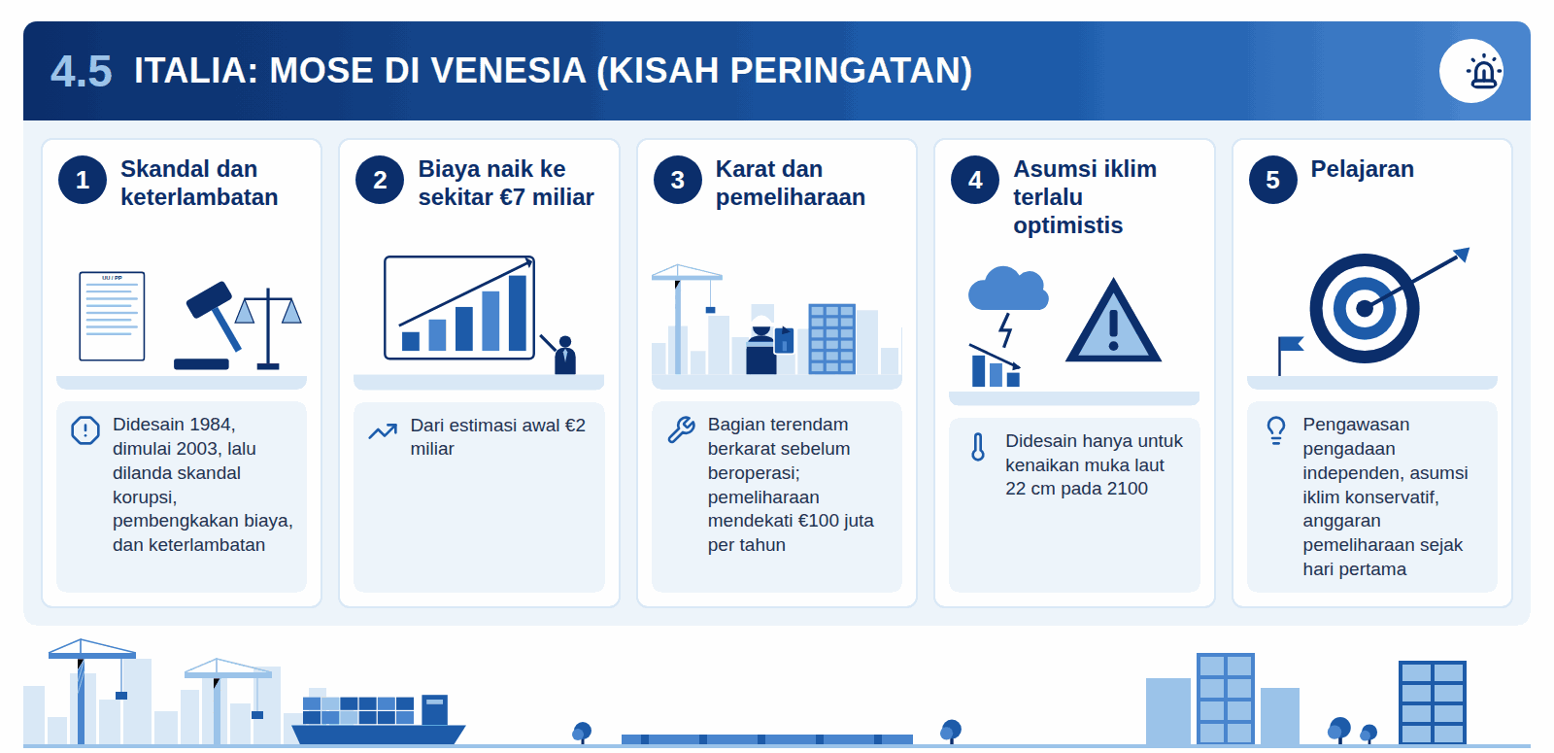
Infografis 4.5: Italia: MOSE di Venesia (kisah peringatan)
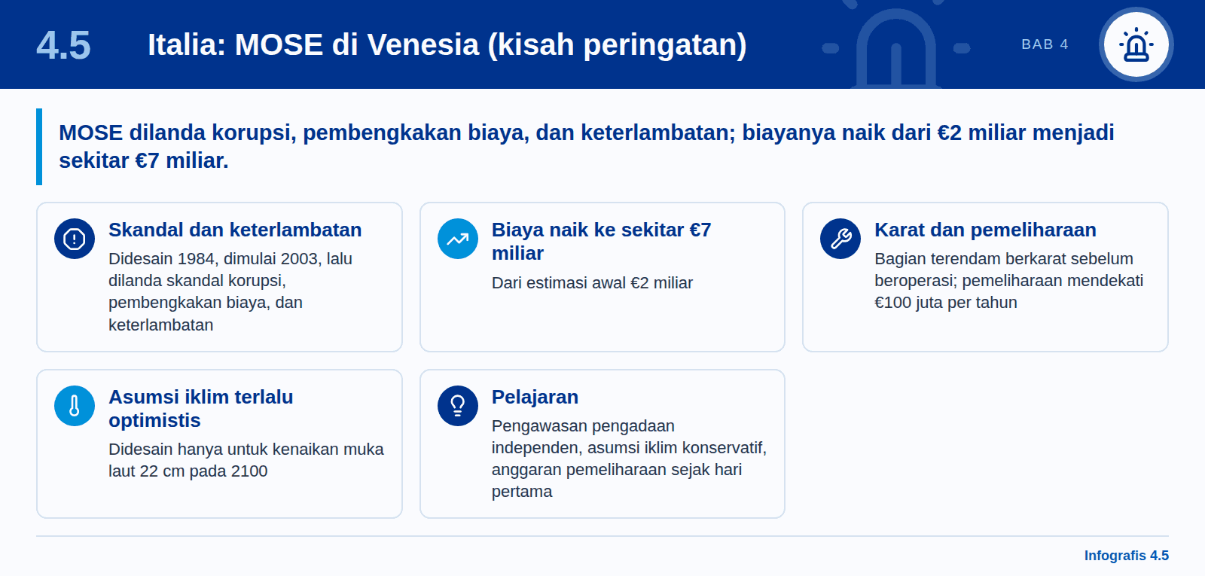
Apa yang terjadi. Didesain pada 1984 dan dimulai 2003, MOSE dilanda skandal korupsi, pembengkakan biaya, dan keterlambatan. Biayanya naik menjadi sekitar €7 miliar dari estimasi awal €2 miliar (The Local). Bagian yang terendam berkarat sebelum beroperasi, pemeliharaan diperkirakan mendekati €100 juta per tahun, dan didesain hanya untuk kenaikan muka laut 22 cm pada 2100, asumsi yang oleh ilmuwan disebut terlalu optimistis (Reuters).
Pelajaran. Pengawasan pengadaan independen, asumsi iklim yang konservatif, dan anggaran pemeliharaan sepanjang umur aset sejak hari pertama.

4.6 Korea Selatan: Sihwa dan Saemangeum (kualitas air di balik tanggul)
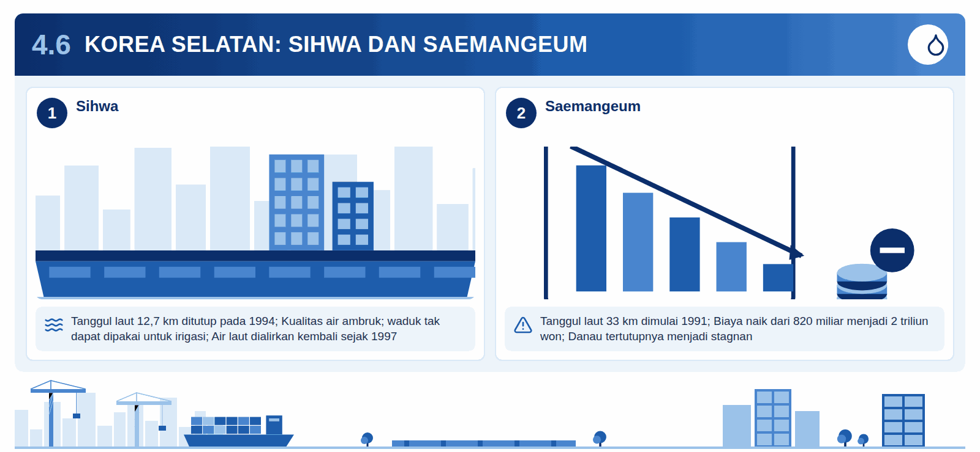
Infografis 4.6: Korea Selatan: Sihwa dan Saemangeum
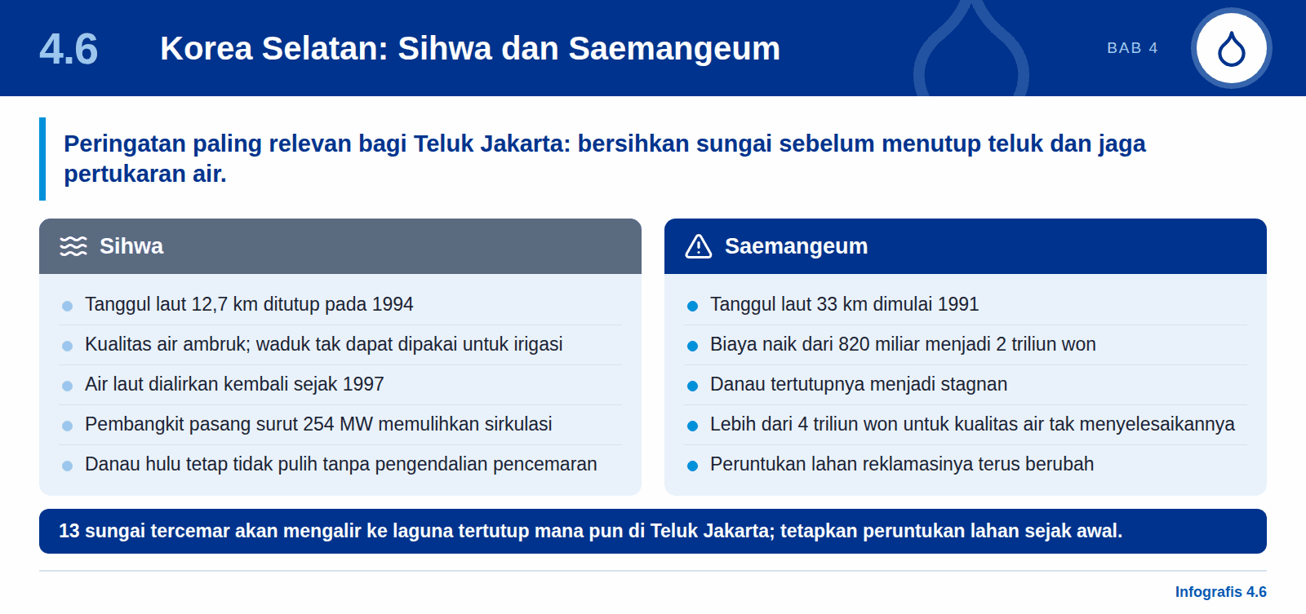
Sihwa. Tanggul laut 12,7 km ditutup pada 1994; dengan aliran pasang surut terputus, kualitas air ambruk dan waduk tak dapat dipakai bahkan untuk irigasi. Air laut dialirkan kembali sejak 1997, dan pembangkit listrik pasang surut 254 MW kemudian memulihkan sirkulasi (Tethys/PNNL). Danau bagian hulu tetap tidak pulih tanpa pengendalian pencemaran di hulu (KIOST).
Saemangeum. Tanggul laut 33 km dimulai 1991; keterlambatan dan protes menaikkan biayanya dari 820 miliar menjadi 2 triliun won (Korea JoongAng Daily). Danau tertutupnya menjadi stagnan, dan lebih dari 4 triliun won yang dibelanjakan untuk kualitas air pada 2000–2020 tidak menyelesaikannya (Korea Times). Peruntukan lahan reklamasinya terus berubah.
Pelajaran. Inilah peringatan paling relevan bagi Teluk Jakarta, tempat 13 sungai tercemar akan mengalir ke laguna tertutup mana pun. Bersihkan sungai sebelum menutup teluk, jaga pertukaran air, dan tetapkan peruntukan lahan sejak awal.

4.7 Jepang: tanggul laut Tohoku setelah 2011 (persetujuan masyarakat)
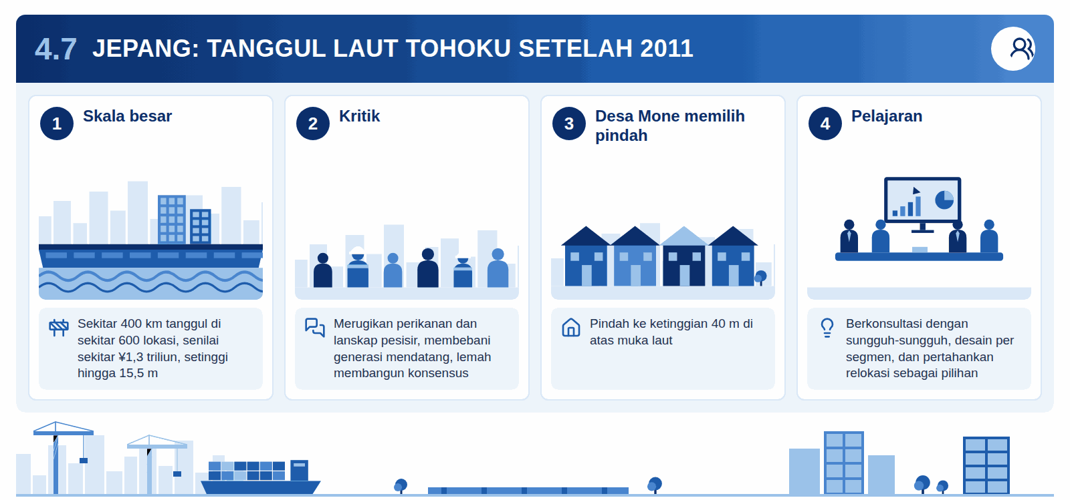
Infografis 4.7: Jepang: tanggul laut Tohoku setelah 2011
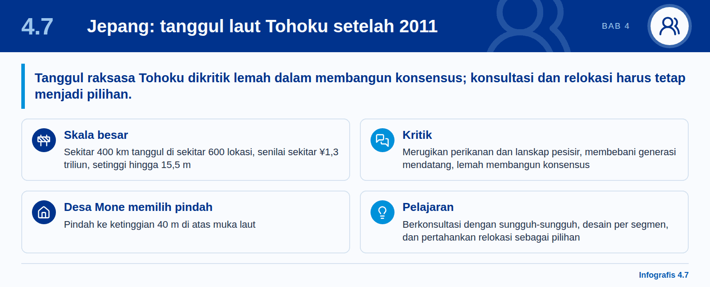
Apa yang terjadi. Sekitar 400 km tanggul laut di sekitar 600 lokasi, senilai sekitar ¥1,3 triliun, setinggi hingga 15,5 m (Springer). Tanggul ini dikritik karena merugikan perikanan dan lanskap pesisir, membebani generasi mendatang, dan lemah dalam membangun konsensus. Desa Mone memilih pindah ke ketinggian 40 m di atas muka laut (Asia Times).
Pelajaran. Berkonsultasi dengan sungguh-sungguh, desain per segmen, dan pertahankan relokasi sebagai pilihan.

4.8 Amerika Serikat: New Orleans sebelum dan sesudah Katrina
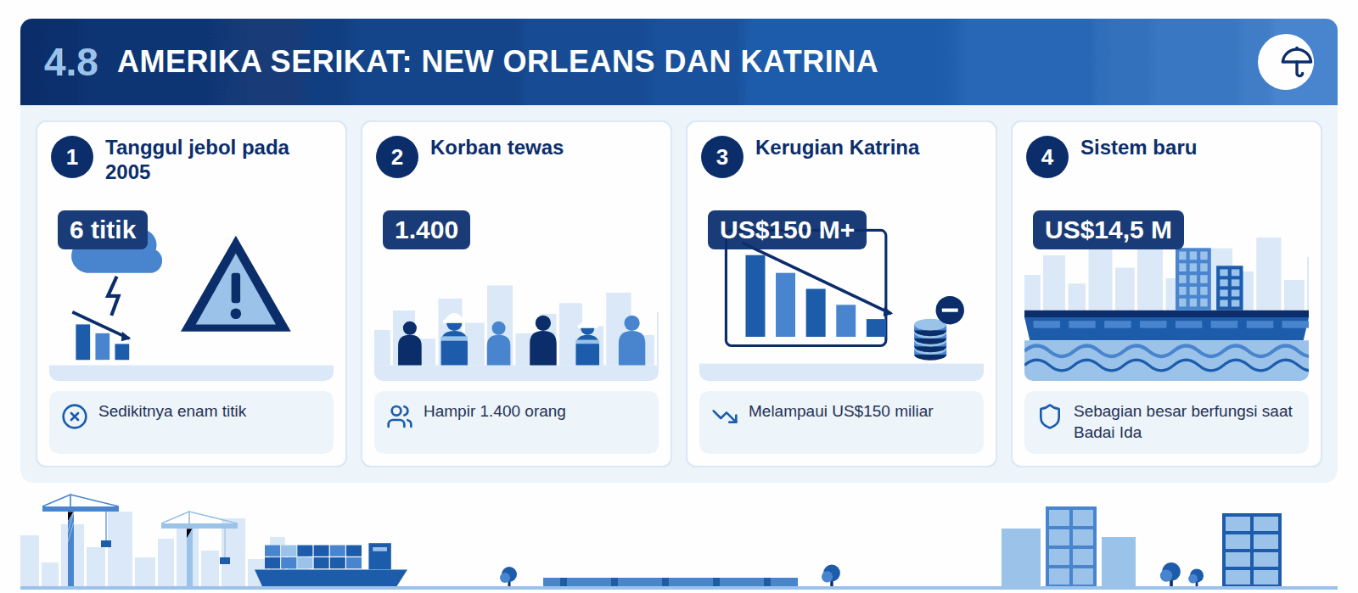
Infografis 4.8: Amerika Serikat: New Orleans dan Katrina
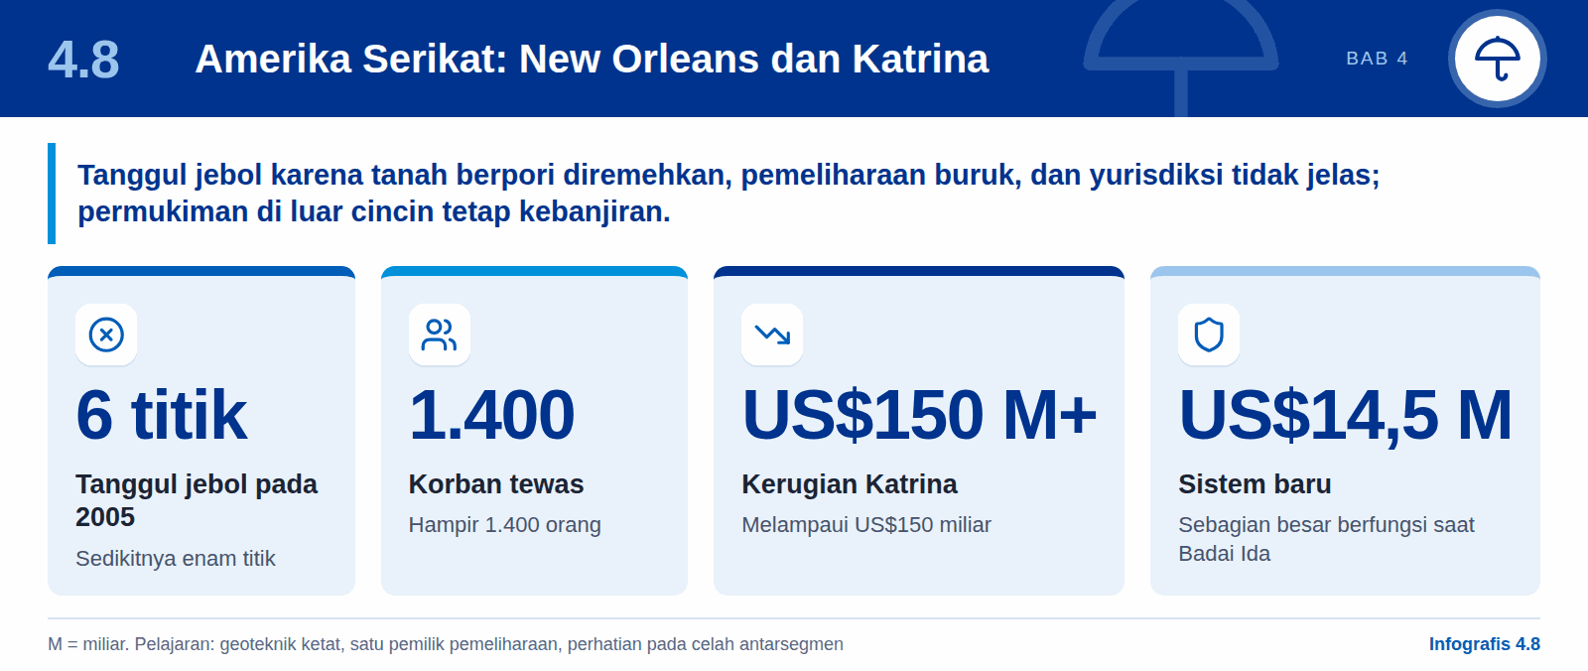
Apa yang terjadi. Pada 2005 sistem tanggul jebol di sedikitnya enam titik; hampir 1.400 orang tewas dan kerugian melampaui US$150 miliar (PreventionWeb). Penyelidik menemukan perancang meremehkan tanah berpori, ditambah pemeliharaan buruk dan yurisdiksi yang tidak jelas (HeraldNet). Sistem baru senilai US$14,5 miliar sebagian besar berfungsi saat Badai Ida, tetapi permukiman di luar cincin tetap kebanjiran (Black Enterprise/Reuters). Kota itu masih terus tenggelam.
Pelajaran. Geoteknik yang ketat di tanah pesisir lunak, satu pemilik yang jelas untuk pemeliharaan, dan perhatian pada permukiman di antara segmen yang dilindungi.

4.9 Faktor keberhasilan kritis
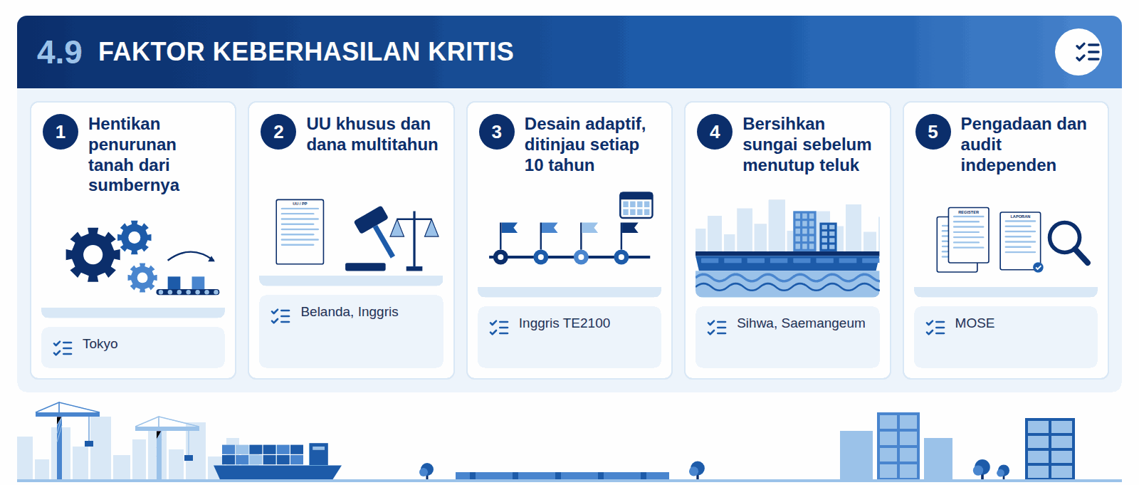
Infografis 4.9: Faktor keberhasilan kritis
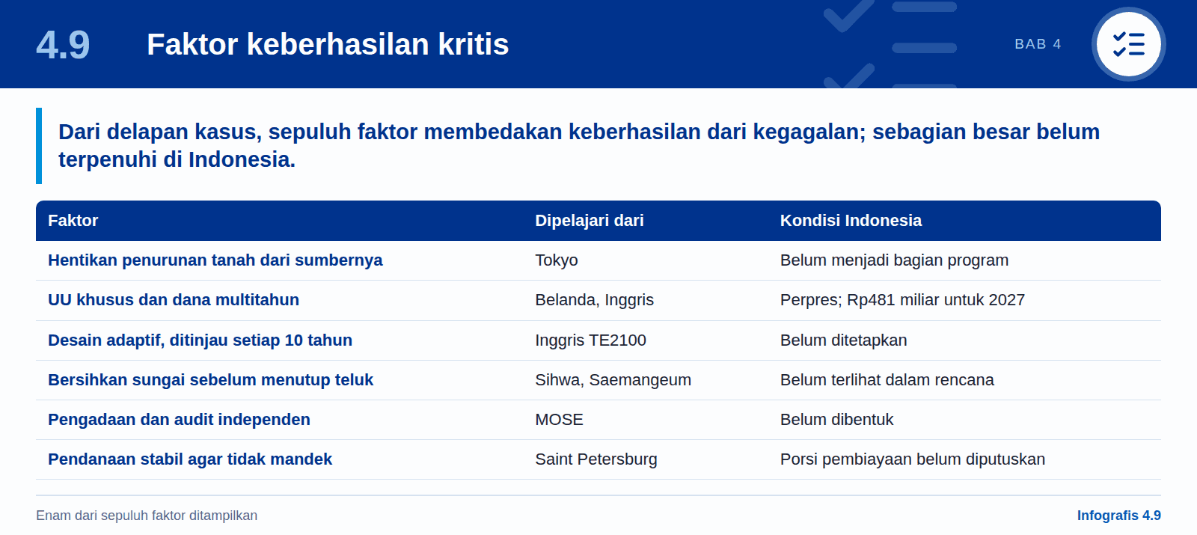
Dari delapan kasus, sepuluh faktor membedakan keberhasilan dari kegagalan.
Tabel 8: Faktor keberhasilan kritis
# | Faktor keberhasilan kritis | Dipelajari dari | Kondisi Indonesia saat ini
1 | Hentikan penurunan tanah dari sumbernya: UU air tanah dan air perpipaan | Tokyo | Belum menjadi bagian program
2 | Undang-undang khusus dan dana multitahun yang dipisahkan | Belanda, Inggris | Perpres; Rp481 miliar untuk 2027
3 | Desain adaptif, ditinjau setiap 10 tahun | Inggris TE2100 | Belum ditetapkan
4 | Bersihkan sungai sebelum menutup perairan; jaga pertukaran | Sihwa, Saemangeum | Belum terlihat dalam rencana
5 | Penghalang terbuka di mana pun memungkinkan | Oosterschelde | Konsep hibrida diumumkan
6 | Pengadaan dan audit independen | MOSE | Belum dibentuk
7 | Anggaran pemeliharaan sepanjang umur aset | MOSE, New Orleans | Belum dipublikasikan
8 | Konsultasi sungguh-sungguh dan desain terbuka | Tohoku | Warga melaporkan akses terbatas
9 | Geoteknik menyeluruh di tanah lunak | New Orleans | AMDAL selesai; rincian belum terbuka
10 | Pendanaan stabil agar tidak mandek | Saint Petersburg | Porsi pembiayaan belum diputuskan

4.10 Apa yang harus diadopsi Indonesia
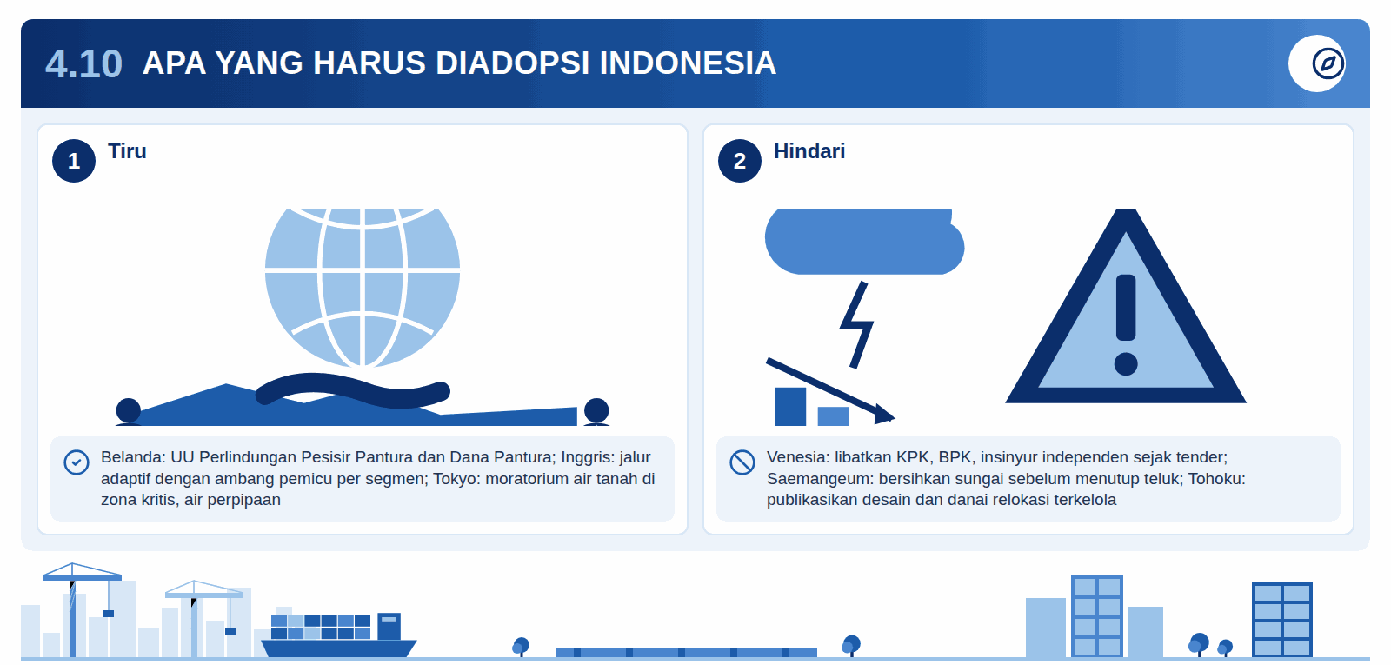
Infografis 4.10: Apa yang harus diadopsi Indonesia
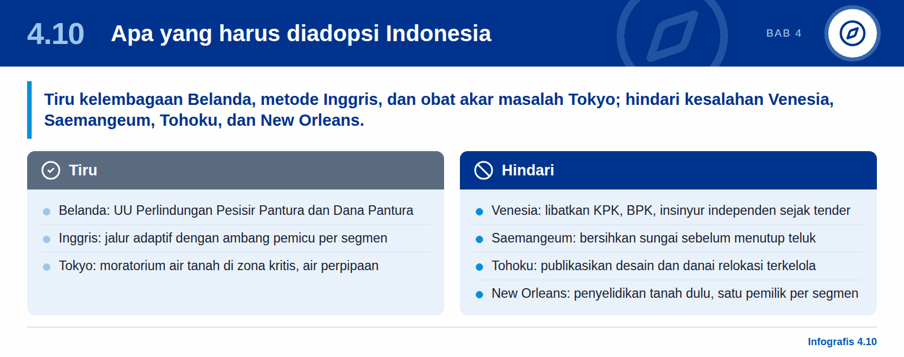
- 1. Tiru kelembagaan Belanda: UU Perlindungan Pesisir Pantura, Dana Pantura dengan pendanaan tahunan tetap, dan komisaris yang melapor secara terbuka setiap tahun.
- 2. Tiru metode Inggris: jalur adaptif dengan ambang pemicu untuk meninggikan setiap segmen.
- 3. Tiru obat akar masalah ala Tokyo: moratorium air tanah di zona kritis, didukung air perpipaan, mulai sekarang.
- 4. Hindari Venesia: KPK, BPK, dan insinyur independen internasional dilibatkan sejak tender pertama.
- 5. Hindari Saemangeum: sanitasi dan pembersihan sungai sebelum menutup teluk mana pun, serta pertukaran air permanen.
- 6. Hindari Tohoku: publikasikan desain, konsultasikan dengan setiap desa pesisir, dan danai relokasi terkelola di tempat yang tidak layak diberi tanggul.
- 7. Hindari New Orleans sebelum Katrina: penyelidikan tanah lebih dulu, satu pemilik pemeliharaan per segmen, dan perlindungan untuk celah di antaranya.

05

Skala dan nilai ekonomi
Giant Sea Wall adalah program pertahanan pesisir terbesar yang pernah dicoba, tetapi dengan sekitar 0,34% PDB per tahun ia terjangkau. Kerugian yang dicegahnya beberapa kali lipat biayanya, dan kandungan lokal dapat menaikkan efek penggandanya.

5.1 Perbandingan dengan dunia
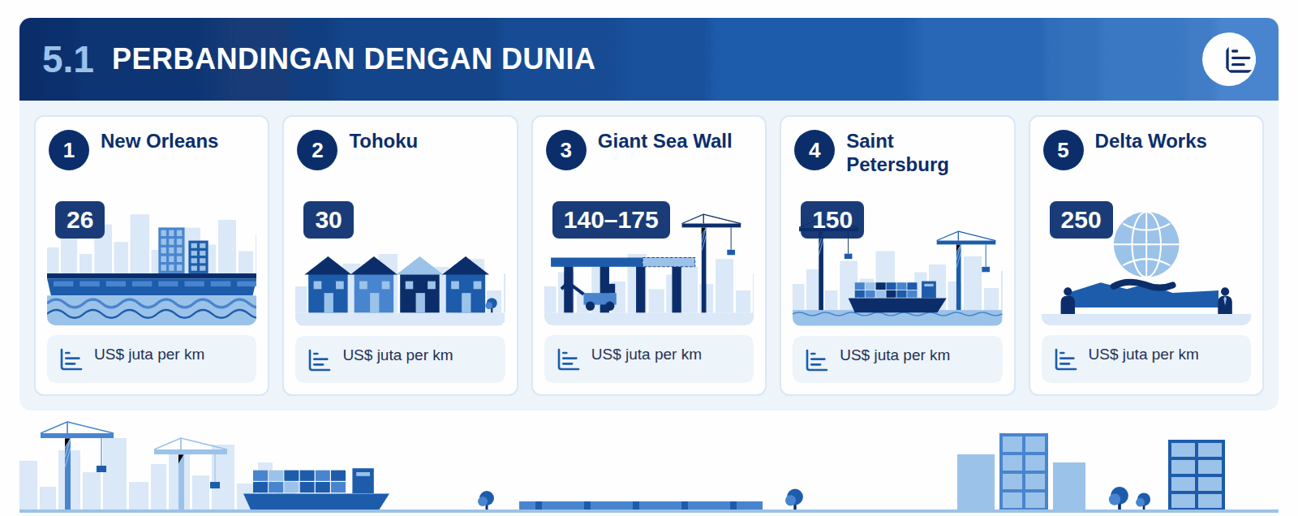
Infografis 5.1: Perbandingan dengan dunia
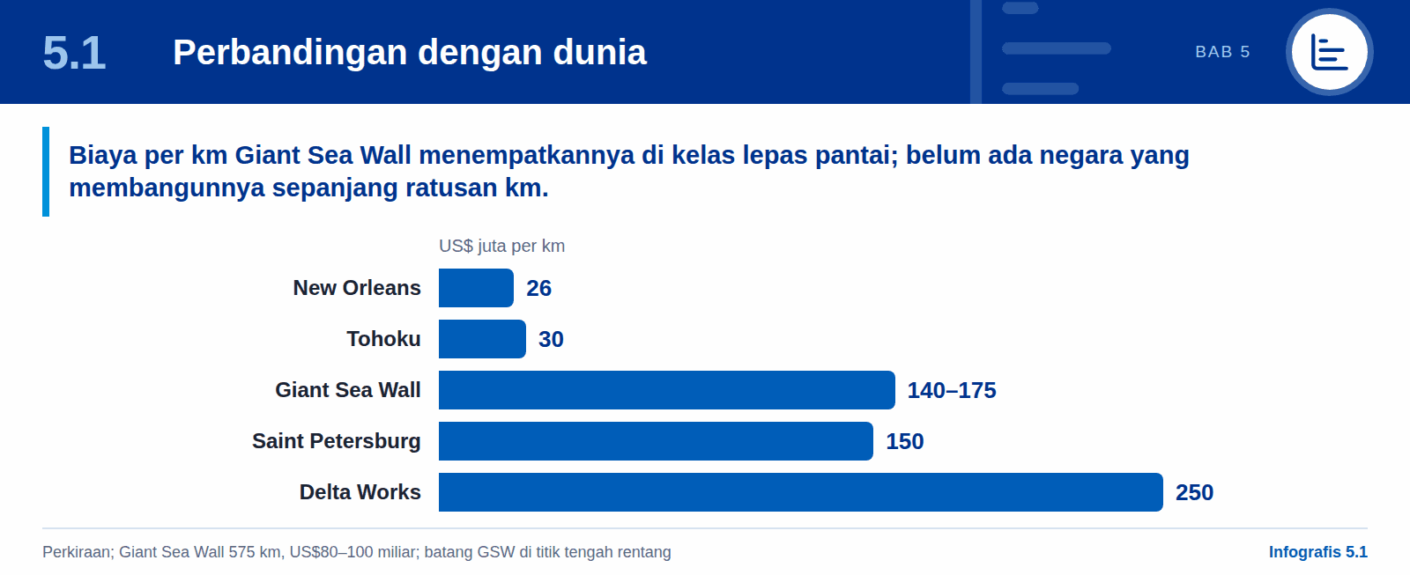
Giant Sea Wall adalah program pertahanan pesisir terbesar yang pernah dicoba, tetapi dengan sekitar 0,34% PDB per tahun ia terjangkau, dan kerugian yang dicegahnya beberapa kali lipat biayanya.
Tabel 9: Perbandingan dengan dunia
Proyek | Panjang | Biaya (perkiraan, tahun harga beragam) | Waktu bangun | Jenis
Giant Sea Wall Indonesia | 575 km | US$80–100 miliar | 15–20 tahun (rencana) | Lepas pantai, pantai, dan berbasis alam
Texas Coastal Project (usulan) | Pintu dan bukit pasir sepanjang pesisir | US$34 miliar; hingga US$57 miliar dengan inflasi (Texas Tribune) | Belum dimulai | Pintu lepas pantai
New Orleans HSDRRS | Cincin 350 mil | US$14,5 miliar | Sekitar 13 tahun | Tanggul, dinding, pompa
Delta Works, Belanda | 51,6 km bangunan | Sekitar US$13 miliar | 47 tahun | Bendungan dan penghalang badai
Tanggul laut Tohoku, Jepang | Sekitar 400 km | Sekitar ¥1,3 triliun (US$12 miliar) | Sejak 2014 | Tanggul darat
MOSE, Venesia | 78 pintu, 3 muara | Sekitar €7 miliar | 2003–2020-an | Pintu bergerak
Penghalang Saint Petersburg | Sekitar 26 km | Sekitar US$3,85 miliar | 32 tahun | Bendungan dan pintu air
Thames Barrier, London | 520 m | £535 juta (sekitar £2,4 miliar saat ini) | 8 tahun | Penghalang bergerak

Biaya Giant Sea Wall melebihi gabungan tujuh proyek yang telah selesai di tabel ini (sekitar US$55 miliar, nominal). Panjangnya sebanding dengan Tohoku dan New Orleans, tetapi biaya per kilometernya menempatkannya di kelas lepas pantai:
Tabel 10: Perbandingan dengan dunia
Proyek | Perkiraan biaya per km | Kelas
New Orleans | US$26 juta | Sebagian besar darat
Tohoku | US$30 juta | Darat
Giant Sea Wall | US$140–175 juta | Sebagian besar lepas pantai
Saint Petersburg | US$150 juta | Lepas pantai melintasi teluk
Delta Works | US$250 juta | Lepas pantai dengan penghalang besar

Belum ada negara yang membangun pertahanan kelas lepas pantai sepanjang ratusan kilometer. Karena itu Bab 07 menekankan prioritas ketat: tanggul lepas pantai hanya di teluk yang harus ditutup, tanggul pantai dan mangrove di tempat lain.

5.2 Keterjangkauan
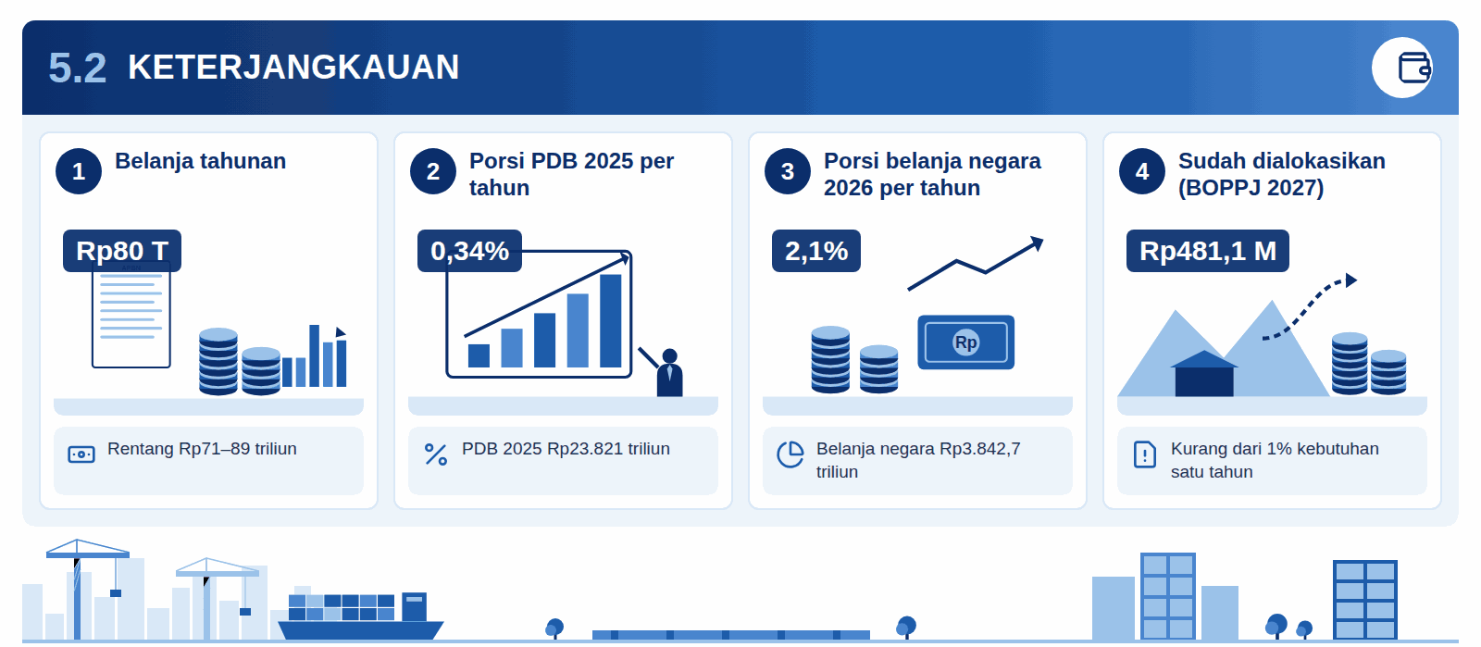
Infografis 5.2: Keterjangkauan
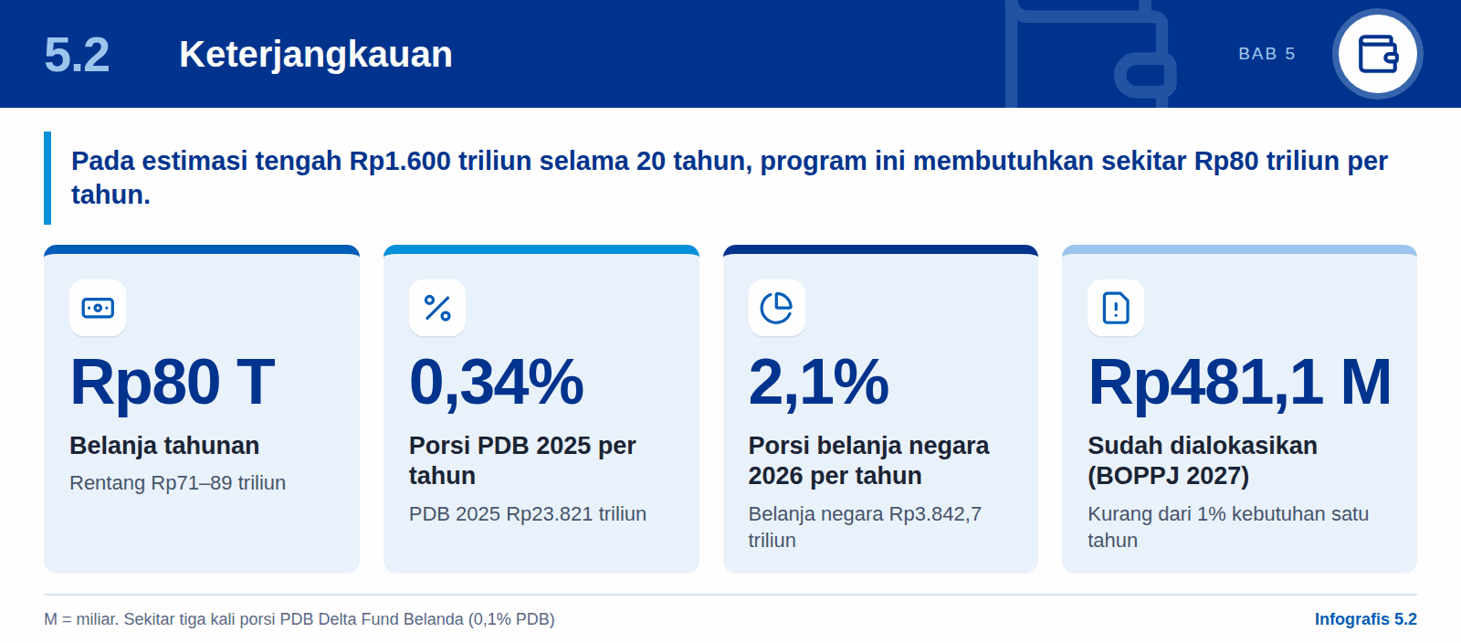
Pada estimasi tengah Rp1.600 triliun selama 20 tahun, program ini membutuhkan sekitar Rp80 triliun per tahun.
Tabel 11: Keterjangkauan
Ukuran | Nilai
Belanja tahunan | Sekitar Rp80 triliun (rentang Rp71–89 triliun)
Porsi PDB 2025 (Rp23.821 triliun, BPS) | 0,34% per tahun
Porsi belanja negara 2026 (Rp3.842,7 triliun) | 2,1% per tahun
Delta Fund Belanda | €1,25 miliar per tahun, sekitar 0,1% PDB Belanda
Total sebagai porsi PDB satu tahun | 6–7,5%
Yang sudah dialokasikan (anggaran BOPPJ 2027) | Rp481,1 miliar, kurang dari 1% kebutuhan satu tahun

Indonesia perlu membelanjakan sekitar tiga kali porsi PDB Belanda selama dua dekade. Itu berat, tetapi terjangkau bagi ekonomi G20 dengan rasio utang di bawah 40% PDB, asalkan dananya dipisahkan dan dihimpun dari beberapa sumber (Bab 06).

5.3 Kerugian yang dihindari: inti argumen ekonomi
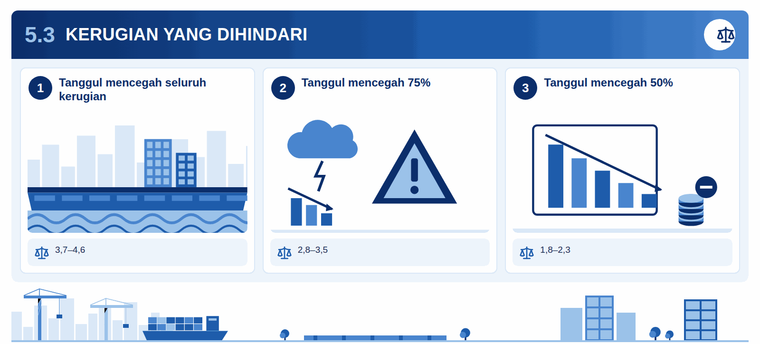
Infografis 5.3: Kerugian yang dihindari
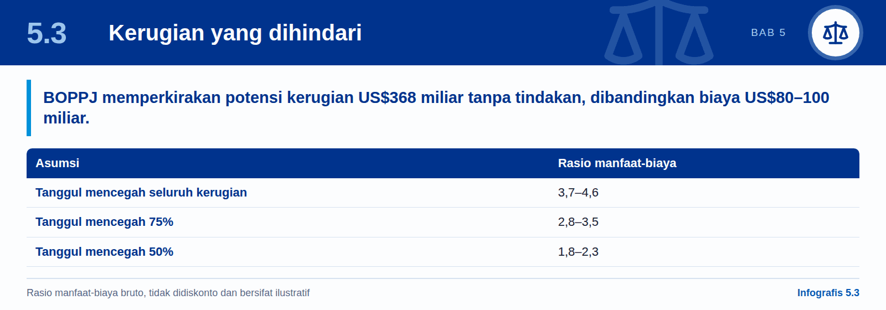
Tanggul laut menghasilkan imbal balik terutama dengan mencegah kerugian, bukan dengan menghasilkan pendapatan. BOPPJ memperkirakan potensi kerugian US$368 miliar tanpa tindakan. Dibandingkan biaya US$80–100 miliar:
Tabel 12: Kerugian yang dihindari: inti argumen ekonomi
Asumsi | Rasio manfaat-biaya bruto
Tanggul mencegah seluruh kerugian yang diperkirakan | 3,7–4,6
Tanggul mencegah 75% (sebagian penurunan tanah berlanjut) | 2,8–3,5
Tanggul mencegah 50% (penurunan tanah tak terkendali, celah antarsegmen) | 1,8–2,3

Rasio ini tidak didiskonto dan bersifat ilustratif; BOPPJ belum memublikasikan periode dan tingkat diskonto di balik estimasinya. Dua kesimpulan tetap kokoh: argumennya paling kuat di tempat air tanah dikendalikan, dan melemah tajam di tempat yang tidak. Pengalaman Saint Petersburg, di mana satu gelombang badai besar diperkirakan merugikan lebih dari biaya seluruh penghalang, menunjukkan betapa cepat investasi semacam ini dapat kembali (Gizmodo).

5.4 Efek pengganda
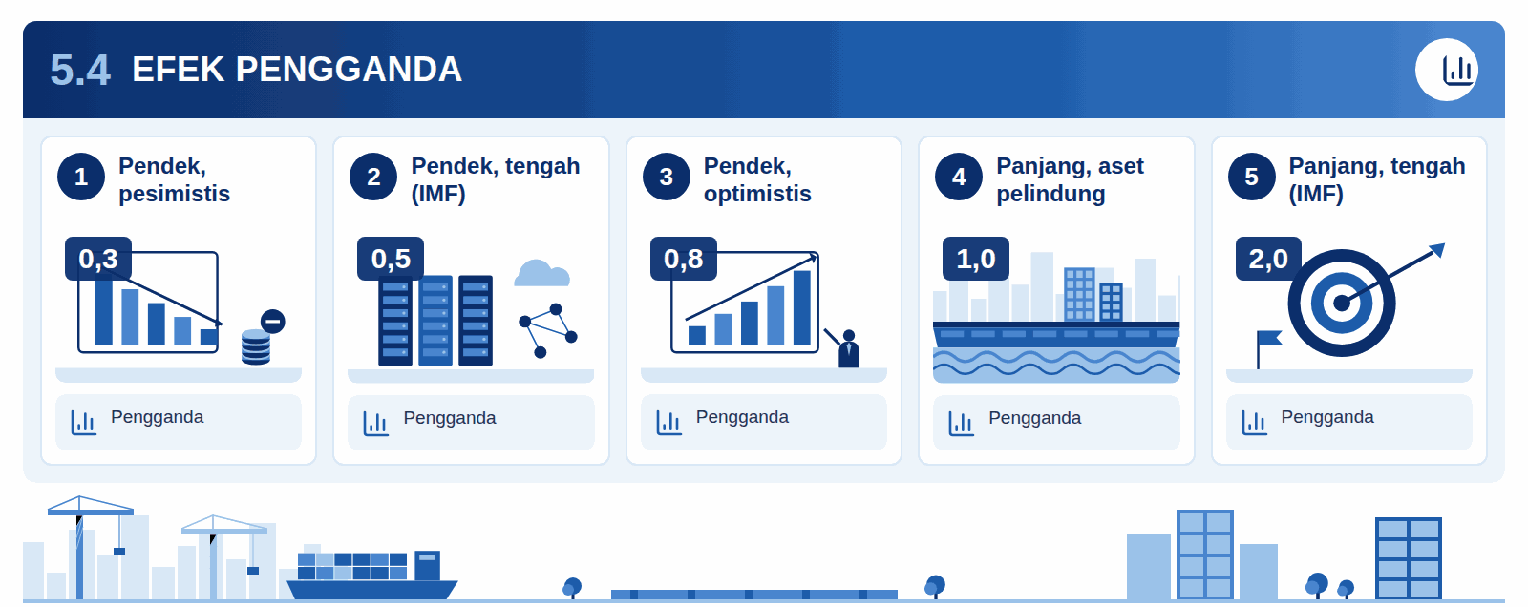
Infografis 5.4: Efek pengganda
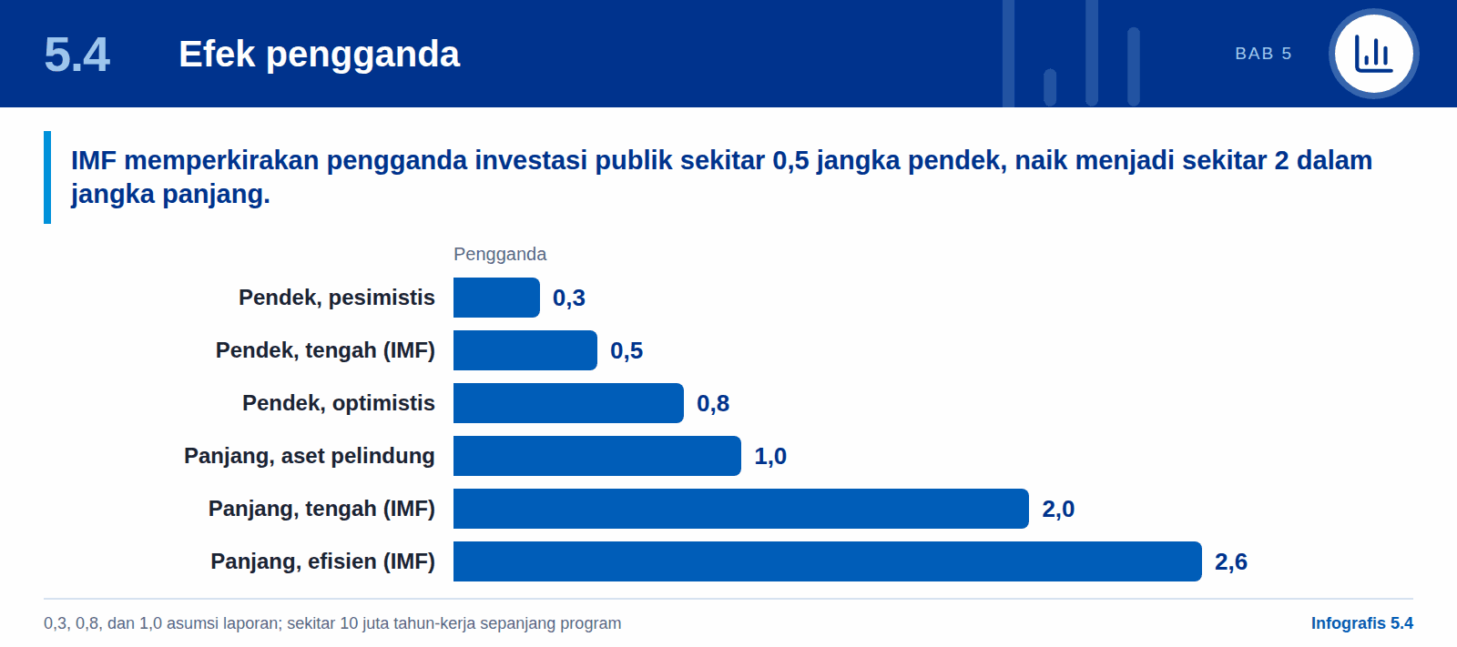
Analisis IMF 2026 untuk Indonesia memperkirakan pengganda investasi publik sekitar 0,5 dalam jangka pendek, naik menjadi sekitar 2 dalam jangka panjang dan hingga 2,6 bila efisiensi belanja membaik (IMF; Kontan).
Tabel 13: Efek pengganda
Skenario | Pengganda | Efek PDB
Jangka pendek, pesimistis (impor tinggi, crowding out) | 0,3 | Sekitar Rp21 triliun per tahun (0,09% PDB)
Jangka pendek, tengah (IMF) | 0,5 | Sekitar Rp40 triliun per tahun (0,17% PDB)
Jangka pendek, optimistis (kandungan lokal tinggi) | 0,8 | Sekitar Rp71 triliun per tahun (0,30% PDB)
Jangka panjang, aset pelindung | 1,0 | Sekitar Rp1.425 triliun kumulatif
Jangka panjang, tengah (IMF) | 2,0 | Sekitar Rp3.200 triliun kumulatif
Jangka panjang, efisien (IMF) | 2,6 | Sekitar Rp4.630 triliun kumulatif

Pengganda 0,3, 0,8, dan 1,0 adalah asumsi laporan ini. Dalam jangka pendek efeknya berupa pergeseran tingkat PDB selama konstruksi berlangsung, bukan tambahan pertumbuhan setiap tahun. Sepanjang program, pekerjaan ini menciptakan sekitar 10 juta tahun-kerja, rata-rata sekitar 0,5 juta lapangan kerja per tahun.

5.5 Menaikkan pengganda: kandungan lokal
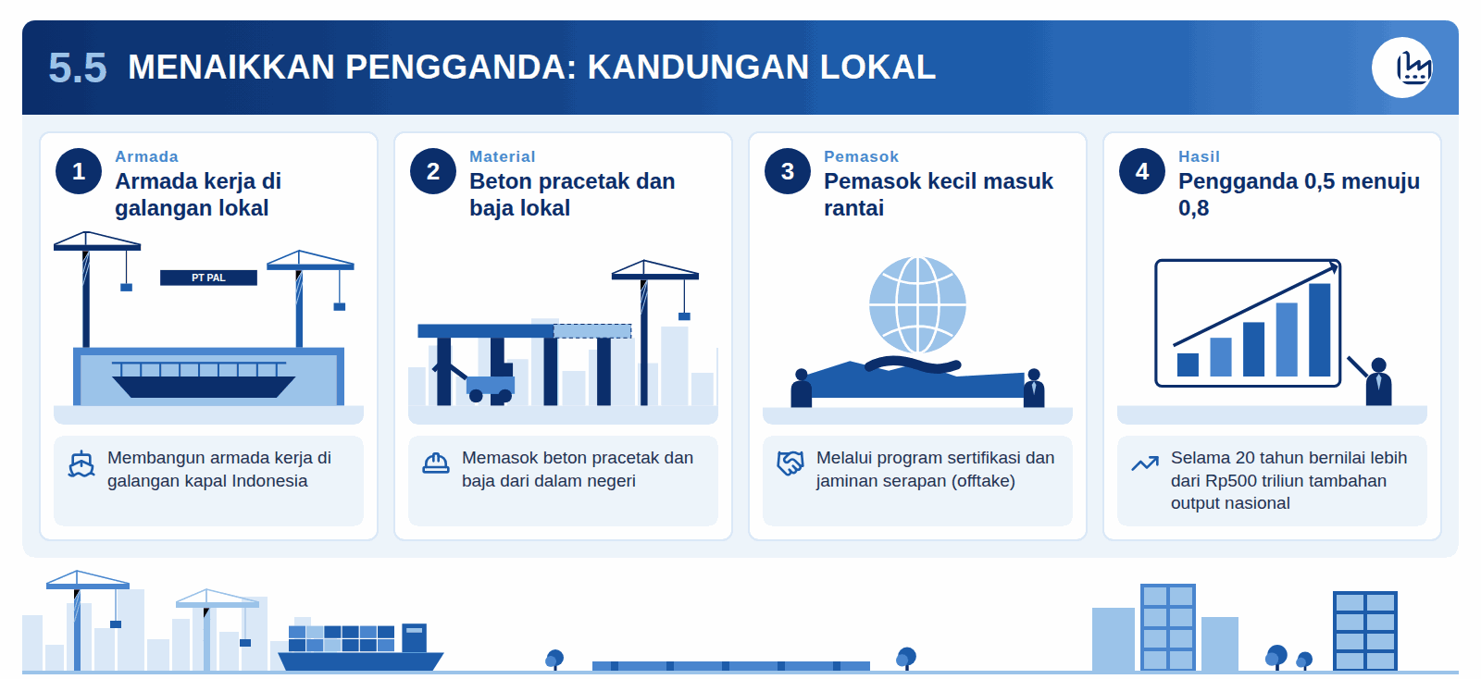
Infografis 5.5: Menaikkan pengganda: kandungan lokal
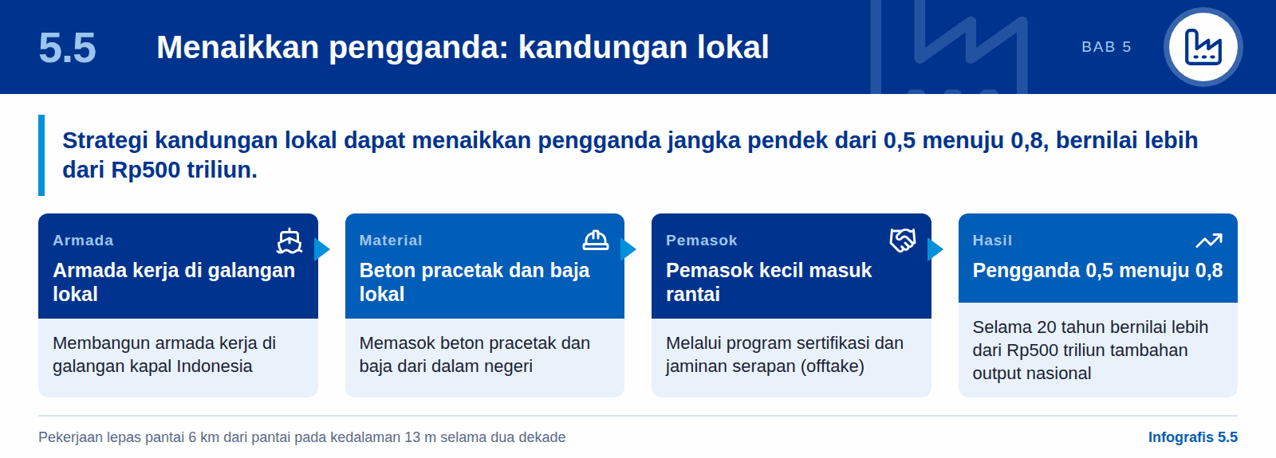
Pekerjaan lepas pantai 6 km dari pantai pada kedalaman 13 m membutuhkan baja, beton pracetak, kapal keruk, tongkang, dan kapal kerja selama dua dekade. Setiap rupiah yang dibelanjakan untuk peralatan impor atau kontraktor asing bocor ke luar perekonomian. Strategi kandungan lokal yang disengaja, yakni membangun armada kerja di galangan kapal Indonesia, memasok beton pracetak dan baja dari dalam negeri, serta membawa pemasok kecil ke dalam rantai melalui program sertifikasi dan jaminan serapan (offtake), dapat menaikkan pengganda jangka pendek dari 0,5 menuju 0,8. Selama 20 tahun, selisih itu bernilai lebih dari Rp500 triliun tambahan output nasional.

5.6 Siapa yang menanggung biaya bila tidak berbuat apa-apa
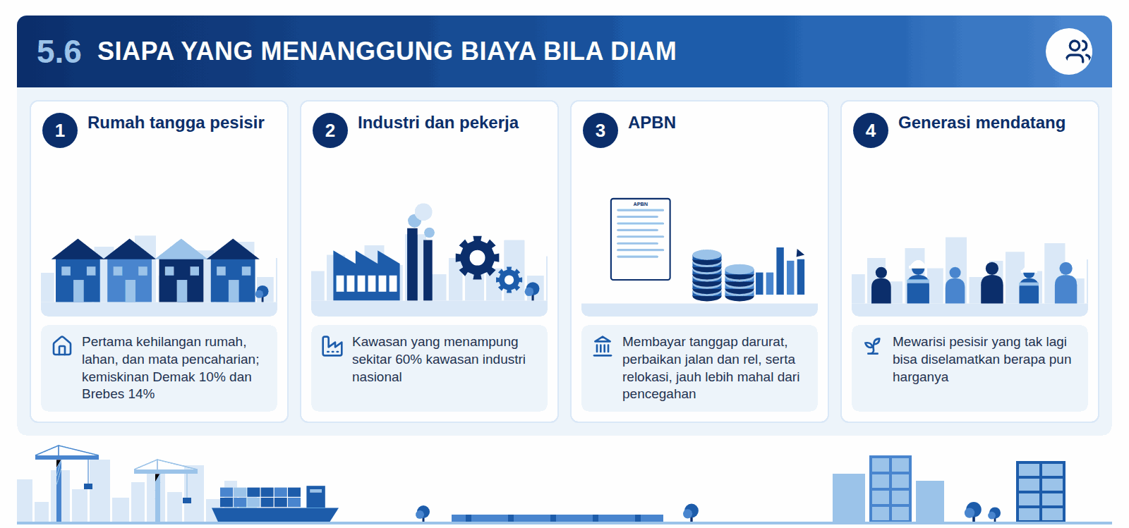
Infografis 5.6: Siapa yang menanggung biaya bila diam
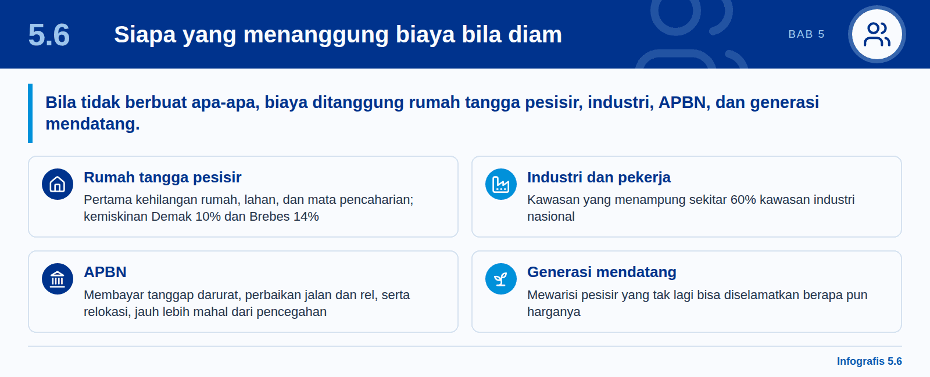
- Rumah tangga pesisir, banyak di antaranya miskin, yang pertama kehilangan rumah, lahan, dan mata pencaharian. Tingkat kemiskinan Demak 10% dan Brebes 14% (Databoks).
- Industri dan pekerja di kawasan yang menampung sekitar 60% kawasan industri nasional.
- APBN, yang membayar tanggap darurat, perbaikan jalan dan rel, serta relokasi setelah kejadian, dengan biaya jauh lebih tinggi daripada pencegahan.
- Generasi mendatang, yang mewarisi pesisir yang tak lagi bisa diselamatkan berapa pun harganya.

5.7 Enam tahun pertama dalam model terpadu
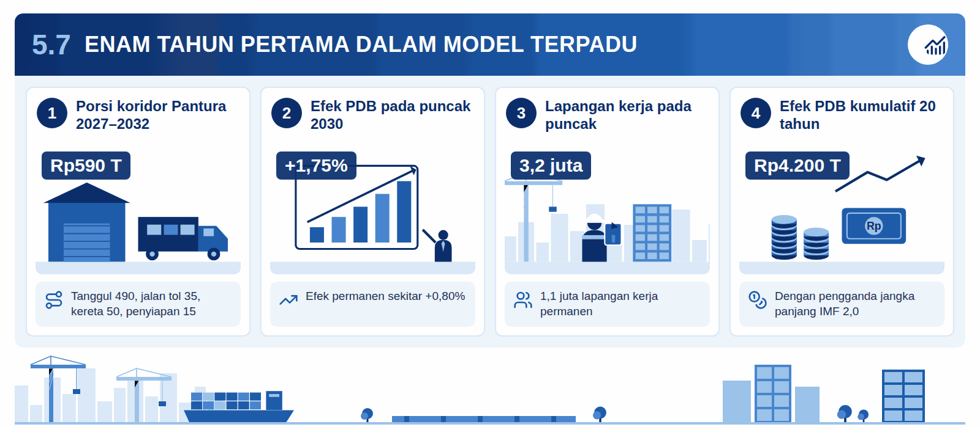
Infografis 5.7: Enam tahun pertama dalam model terpadu
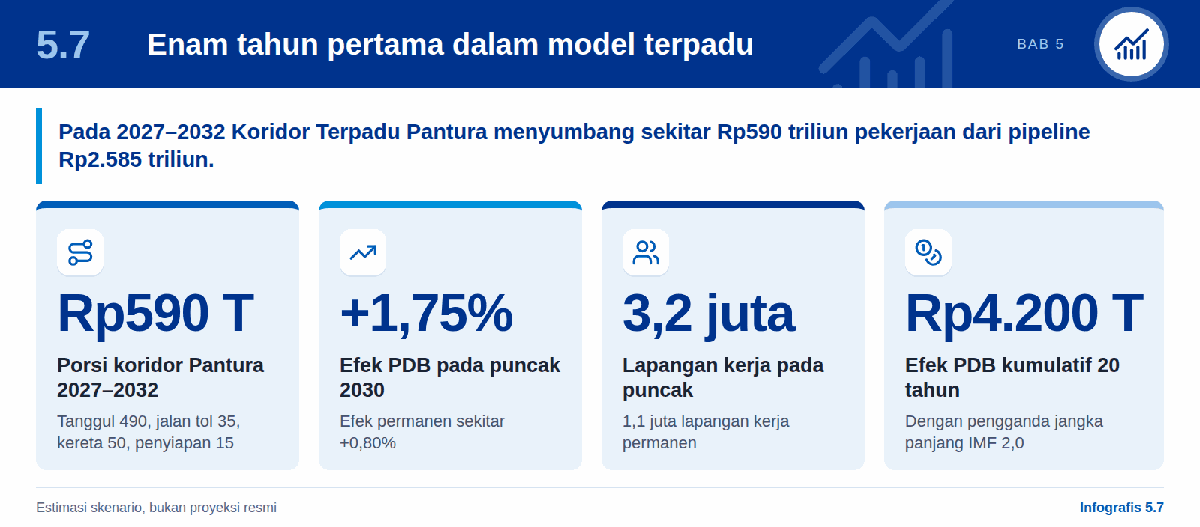
Dalam model terpadu kami atas pipeline pembangunan Indonesia 2027–2032, Koridor Terpadu Pantura menyumbang sekitar Rp590 triliun pekerjaan: Rp490 triliun tanggul (Fase 0 dan sebagian besar Fase 1), Rp35 triliun jalan tol di segmen Teluk Jakarta dan Semarang, Rp50 triliun desain dan pekerjaan awal kereta, serta Rp15 triliun penyiapan koridor. Ekuitas DDMF sekitar Rp38 triliun dari jumlah ini, seluruhnya pada aset berpendapatan; sisanya berasal dari lapis sisi anggaran serta pemberi pinjaman dan investor koridor. Sisa sekitar Rp1.520 triliun jatuh setelah 2032 dan menopang permintaan konstruksi ketika proyek lain selesai.
Tabel 14: Enam tahun pertama dalam model terpadu
Hasil model terpadu 2027–2032 (seluruh pipeline, termasuk koridor) | Nilai
Pipeline proyek 2027–2032 | Rp2.585 triliun
Porsi koridor Pantura | Rp590 triliun (tanggul 490, jalan tol 35, kereta 50, penyiapan 15)
Efek PDB pada puncak 2030 | Sekitar +1,75%
Efek PDB permanen | Sekitar +0,80%, ditambah kerugian banjir yang dihindari Rp50–100 triliun per tahun
Pertumbuhan ekonomi 2029 | 6,3%
Lapangan kerja pada puncak | 3,2 juta
Lapangan kerja permanen | 1,1 juta; koridor juga menjaga sekitar 0,65 juta lapangan kerja konstruksi setelah 2032

Selama 20 tahun koridor terpadu menciptakan sekitar 13 juta tahun-kerja, rata-rata sekitar 0,65 juta lapangan kerja per tahun, dan dengan pengganda jangka panjang IMF 2,0 sekitar Rp4.200 triliun efek PDB kumulatif. Berbeda dengan tanggul, jalan tol dan kereta juga menaikkan produktivitas dengan memangkas waktu tempuh di Pantura; manfaat itu belum dihitung di sini. Angka ini adalah estimasi skenario, bukan proyeksi resmi.

06

Model pembiayaan
Giant Sea Wall dibiayai tumpukan delapan lapis senilai Rp1.600 triliun selama 20 tahun, tanpa satu sumber pun menanggung lebih dari seperempat biaya. Inti barang publik dibayar dana publik yang dipisahkan, sedangkan modal swasta dan Danantara hanya membiayai bagian yang menghasilkan imbal hasil.

6.1 Lima prinsip
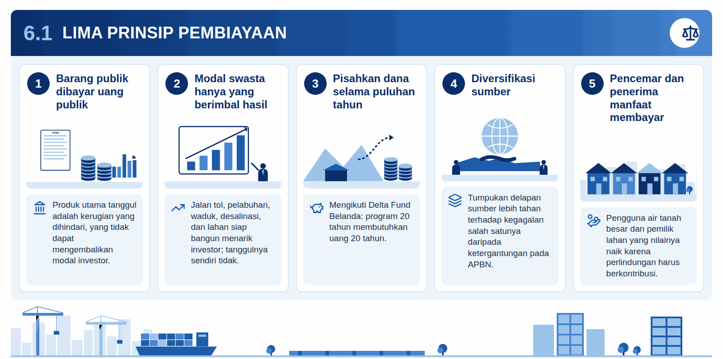
Infografis 6.1: Lima prinsip pembiayaan
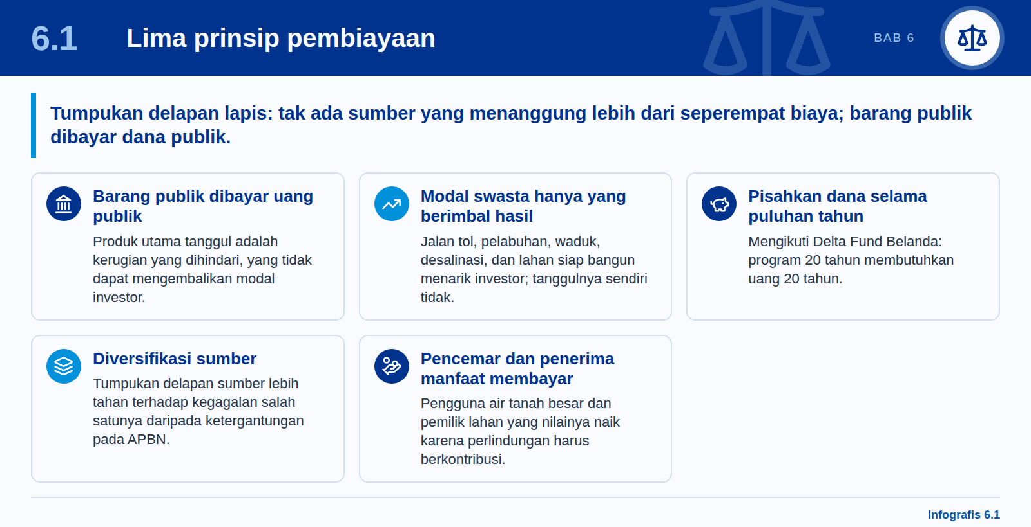
Giant Sea Wall dapat dibiayai dengan tumpukan delapan lapis di mana tidak ada satu sumber pun yang menanggung lebih dari seperempat biaya, inti barang publiknya dibayar dari dana publik yang dipisahkan, dan modal swasta serta Danantara hanya membiayai bagian yang menghasilkan imbal hasil. Bagian ini menjelaskan prinsip, tumpukan pembiayaan, cara kerja tiap lapis, profil arus kas, dan uji ketahanan.
- 1. Bayar barang publik dengan uang publik, secara terbuka. Produk utama tanggul adalah kerugian yang dihindari, yang tidak dapat mengembalikan modal investor. Menyembunyikan biayanya dalam jaminan atau neraca BUMN tidak membuatnya lebih murah; hanya membuatnya kurang terlihat.
- 2. Biarkan modal swasta dan negara hanya membiayai yang menghasilkan imbal hasil. Jalan tol di atas tanggul, pelabuhan, waduk air tawar, desalinasi, dan lahan siap bangun dapat menarik investor; tanggulnya sendiri tidak.
- 3. Pisahkan dananya selama puluhan tahun. Mengikuti Delta Fund Belanda, pendanaan harus bertahan melewati pergantian pemerintahan. Program 20 tahun membutuhkan uang 20 tahun.
- 4. Diversifikasi sumber. Tumpukan delapan sumber lebih tahan terhadap kegagalan salah satunya daripada ketergantungan pada APBN atau investor asing.
- 5. Buat pencemar dan penerima manfaat membayar. Penyebab penurunan tanah (pengguna air tanah besar) dan pemilik lahan yang nilainya naik karena perlindungan harus berkontribusi.
Prinsip ini menerapkan kerangka kerja penulis sebelumnya tentang perekonomian Indonesia: jendela pembangunan dana SDA hanya berinvestasi pada proyek yang menghasilkan pendapatan dan secara eksplisit tidak mencakup tanggul laut, yang menjadi urusan APBN; sedangkan porsi pembangunan dana pemulihan, yang dibiayai uang ilegal yang dipulihkan, justru ada untuk membiayai barang publik seperti pengendali banjir.

6.2 Tumpukan pembiayaan
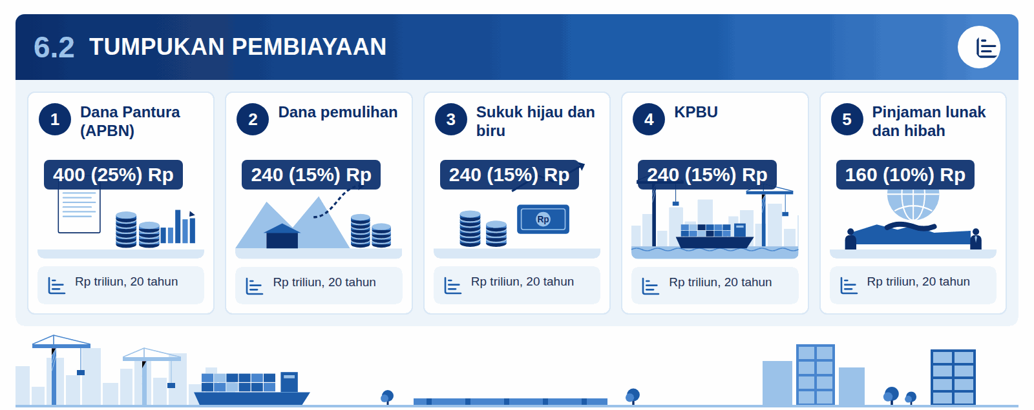
Infografis 6.2: Tumpukan pembiayaan
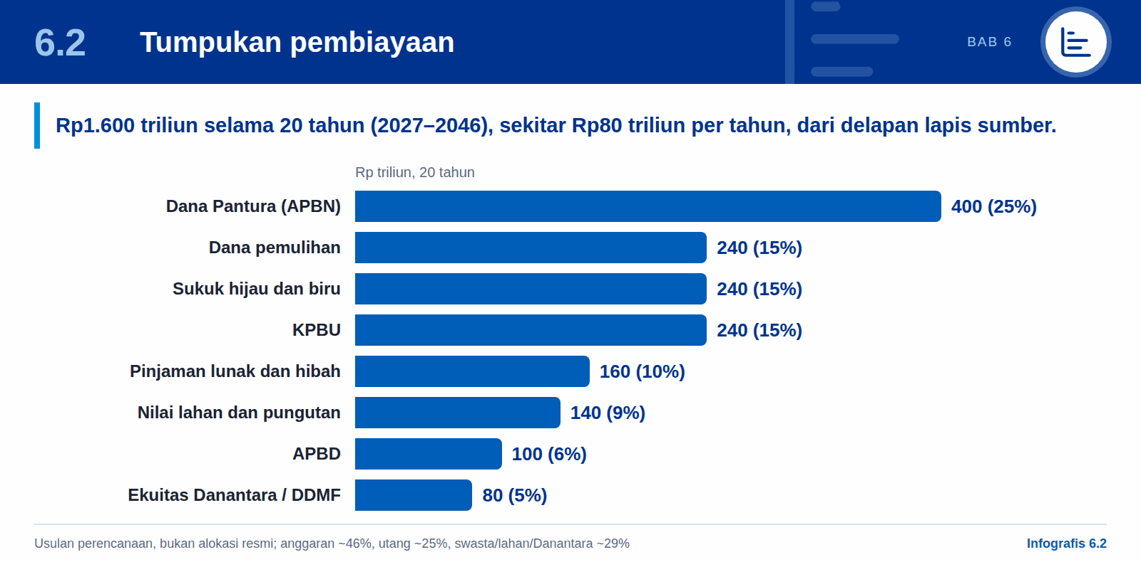
Angka perencanaan tengah: Rp1.600 triliun selama 20 tahun (2027–2046), sekitar Rp80 triliun per tahun.
Tabel 15: Tumpukan pembiayaan
Lapis | Sumber | Rp triliun, 20 tahun | Porsi | Rp triliun per tahun | Yang dibiayai
1 | Dana Pantura dalam APBN (pos yang dipisahkan) | 400 | 25% | 20 | Inti tanggul, tanggul pantai, pompa, desain, lahan, relokasi
2 | Dana pemulihan, porsi pembangunan (uang ilegal yang dipulihkan) | 240 | 15% | 12 | Segmen barang publik, terutama daerah yang lebih miskin
3 | Sukuk hijau dan biru (global dan ritel) | 240 | 15% | 12 | Pekerjaan adaptasi iklim yang memenuhi syarat, mangrove
4 | KPBU (pembayaran ketersediaan layanan dan pengguna membayar) | 240 | 15% | 12 | Pelabuhan, waduk, desalinasi, pembayaran ketersediaan layanan segmen tanggul (jalan tol dan kereta: lihat 5.8)
5 | Pinjaman lunak dan hibah (MDB dan bilateral) | 160 | 10% | 8 | Segmen teknis, pompa, peringatan dini, kapasitas
6 | Penangkapan nilai lahan dan pungutan pesisir | 140 | 9% | 7 | Pendanaan bersama segmen di tempat nilai lahan naik
7 | APBD | 100 | 6% | 5 | Porsi DKI Jakarta untuk Teluk Jakarta; tanggul provinsi
8 | Ekuitas Danantara / DDMF | 80 | 5% | 4 | Ekuitas pada aset yang menghasilkan pendapatan di tanggul
 | Total | 1.600 | 100% | 80

Pembagian ini adalah usulan perencanaan, bukan alokasi resmi. Dirancang agar porsi yang dibiayai anggaran (lapis 1, 2, 7) sekitar 46%, utang dan pembiayaan lunak sekitar 25%, serta modal swasta, berbasis lahan, dan Danantara sekitar 29%.

6.3 Cara kerja tiap lapis
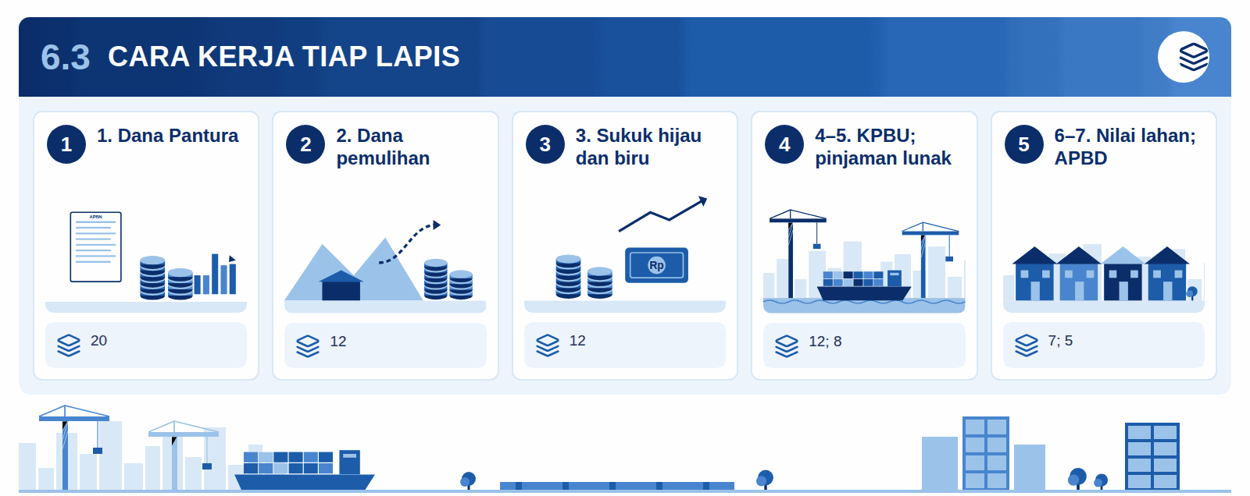
Infografis 6.3: Cara kerja tiap lapis
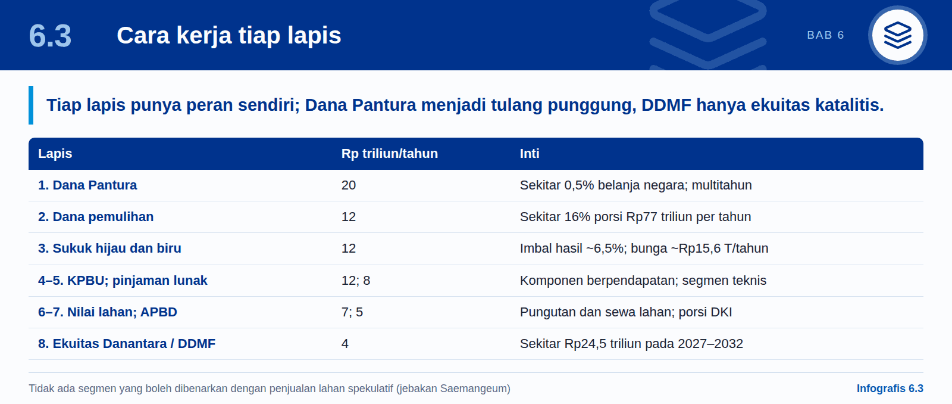
Lapis 1: Dana Pantura (Rp20 triliun per tahun). Pos anggaran multitahun khusus yang dibentuk oleh usulan UU Perlindungan Pesisir Pantura, meniru Delta Fund Belanda. Rp20 triliun per tahun sekitar 0,5% belanja negara. Saldo yang tidak terpakai dibawa ke tahun berikutnya alih-alih hangus di akhir tahun, dan alokasi tahunan ditetapkan untuk enam tahun dan indikatif untuk dua belas tahun, seperti Delta Programme.
Lapis 2: Dana pemulihan, porsi pembangunan (Rp12 triliun per tahun). Strategi terpadu penulis mengusulkan pemisahan uang ilegal yang dipulihkan, dengan 40% dana pemulihan untuk investasi barang publik seperti pengendali banjir. Dengan hasil pemulihan realistis sekitar Rp193 triliun per tahun mulai 2029, porsi itu sekitar Rp77 triliun per tahun. Mengalokasikan Rp12 triliun per tahun (sekitar 16% porsi itu) ke Giant Sea Wall menyisakan sebagian besar untuk sekolah, perumahan, dan jalan desa, serta memberi tanggul sumber dana yang terkait dengan pemerintahan yang lebih bersih. Sampai pemulihan mencapai skala (2027–2029), lapis 1 menjembatani kekurangannya.
Lapis 3: Sukuk hijau dan biru (Rp12 triliun per tahun, sekitar US$0,7 miliar). Indonesia merintis sukuk hijau negara dan telah menerbitkan tranche hijau 30 tahun kepada investor global, dengan permintaan jauh di atas target (Bank Indonesia). Adaptasi iklim dan restorasi mangrove sesuai dengan kerangka hijau. "Sukuk Ketahanan Pantura" khusus, dalam seri global dan ritel, memungkinkan warga berinvestasi melindungi pesisirnya sendiri. Dengan imbal hasil sekitar 6,5%, bunga atas Rp240 triliun yang ditarik penuh sekitar Rp15,6 triliun per tahun, masih terkelola dalam batas defisit 3%.
Lapis 4: KPBU (Rp12 triliun per tahun). Hanya untuk komponen yang menghasilkan pendapatan: perluasan pelabuhan dan logistik, waduk air tawar dan desalinasi yang menjual air curah ke PDAM, serta lahan industri siap bangun. Kontrak pembayaran ketersediaan layanan dapat membiayai operasi dan pemeliharaan selama 20–30 tahun. Minat asing sudah ada dari Belanda, Tiongkok, Jepang, Korea Selatan, dan Timur Tengah (Investortrust; Bisnis).
Lapis 5: Pinjaman lunak dan hibah (Rp8 triliun per tahun, sekitar US$450 juta). Pemberi pinjaman multilateral dan bilateral sudah membiayai pengelolaan banjir Jawa utara: ADB menyetujui US$250 juta untuk proyek Flood Management in North Java (IDX Channel), dan Belanda menjanjikan pinjaman lunak €300 juta untuk infrastruktur Indonesia (Investortrust). Dana lunak paling baik dipakai untuk segmen teknis, pemompaan, pemantauan, dan alih pengetahuan rekayasa, dan harus didenominasi atau dilindungi nilai untuk membatasi risiko kurs.
Lapis 6: Penangkapan nilai lahan dan pungutan pesisir (Rp7 triliun per tahun). Tiga instrumen: (a) pungutan peningkatan nilai atas kawasan industri dan pelabuhan yang nilai lahan dan daya asuransinya naik setelah terlindungi; (b) sewa, bukan penjualan, atas lahan reklamasi atau siap bangun, dengan hasil diperuntukkan bagi segmen tersebut; (c) pungutan pengambilan air tanah bagi pengguna industri dan komersial besar di zona kritis, yang sekaligus menghimpun dana dan mengurangi pemompaan penyebab penurunan tanah. Rambu ketat berlaku: tidak ada segmen yang boleh dibenarkan dengan penjualan lahan spekulatif, yang merupakan jebakan Saemangeum.
Lapis 7: APBD (Rp5 triliun per tahun). Presiden mengusulkan pembagian 50:50 antara pemerintah pusat dan DKI Jakarta untuk Teluk Jakarta, total sekitar US$1 miliar per tahun (Investortrust). Porsi DKI untuk Teluk Jakarta akan mendominasi lapis ini; provinsi lain berkontribusi pada tanggul pantai dan drainase dalam kewenangannya.
Lapis 8: Ekuitas Danantara / DDMF (Rp4 triliun per tahun). DDMF dibentuk untuk membiayai proyek strategis jangka panjang yang belum dapat dibiayai investasi komersial jangka pendek, dengan tanggul laut disebut sebagai sasaran (Bisnis). Namun pendanaan Danantara terbatas: dividennya harus menutup pembayaran utang, investasi baru, dan setoran Rp120 triliun kembali ke pemerintah pada 2026, sementara modal disetor DDMF kecil. Karena itu DDMF sebaiknya hanya mengambil ekuitas katalitis pada aset yang menghasilkan pendapatan (proyek lapis 4), melalui gerbang proyek yang dipublikasikan, tidak pernah berupa jaminan atas tanggulnya sendiri. Pada 2027–2032 ini berarti sekitar Rp24,5 triliun. Peran realistisnya adalah pengembang dan co-investor, bukan pembayar utama.

6.4 Profil arus kas per fase
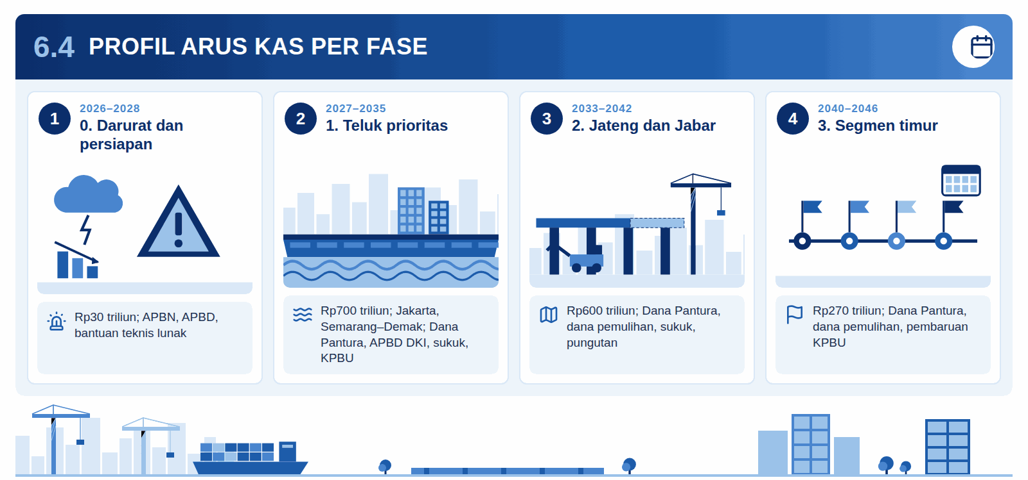
Infografis 6.4: Profil arus kas per fase
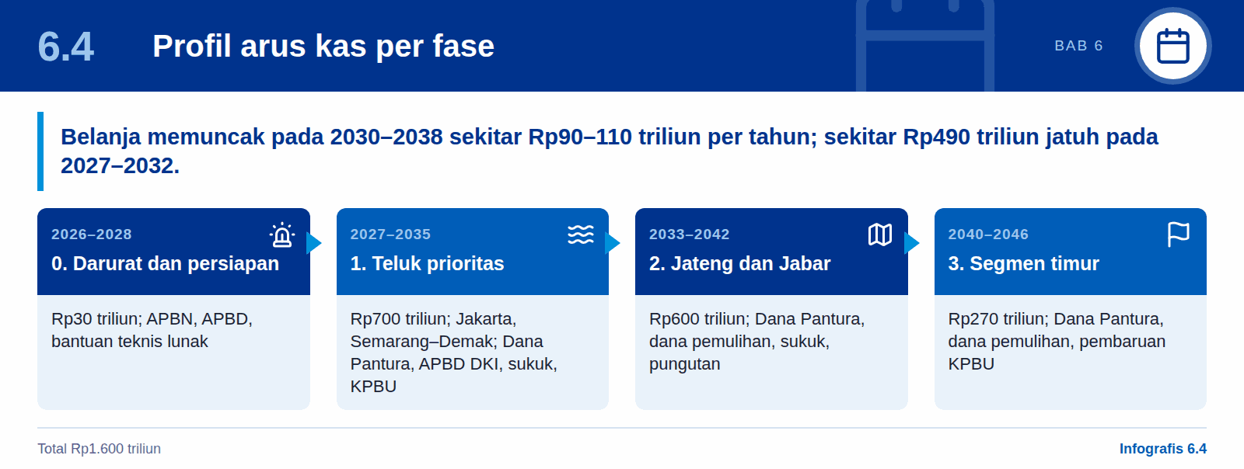
Tabel 16: Profil arus kas per fase
Fase | Periode | Belanja (Rp triliun) | Sumber utama
0. Darurat dan persiapan | 2026–2028 | 30 | APBN, APBD, bantuan teknis lunak
1. Teluk prioritas (Jakarta, Semarang–Demak) | 2027–2035 | 700 | Dana Pantura, APBD DKI, sukuk, KPBU, pinjaman lunak
2. Pesisir Jawa Tengah dan Jawa Barat | 2033–2042 | 600 | Dana Pantura, dana pemulihan, sukuk, pungutan
3. Segmen timur dan penyelesaian | 2040–2046 | 270 | Dana Pantura, dana pemulihan, pembaruan KPBU
Total |  | 1.600

Belanja memuncak pada 2030–2038 sekitar Rp90–110 triliun per tahun, sehingga lapis sukuk dan KPBU dimajukan dan dana pemulihan naik belakangan. Sekitar Rp490 triliun dari total jatuh pada 2027–2032.

6.5 Operasi dan pemeliharaan
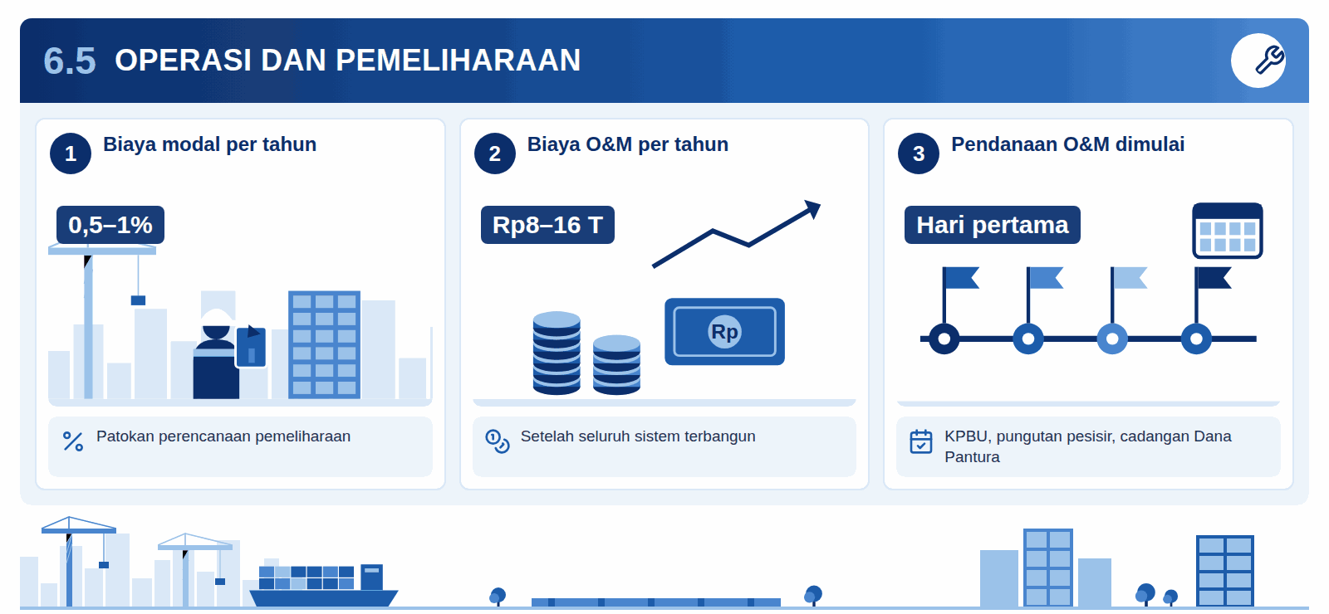
Infografis 6.5: Operasi dan pemeliharaan
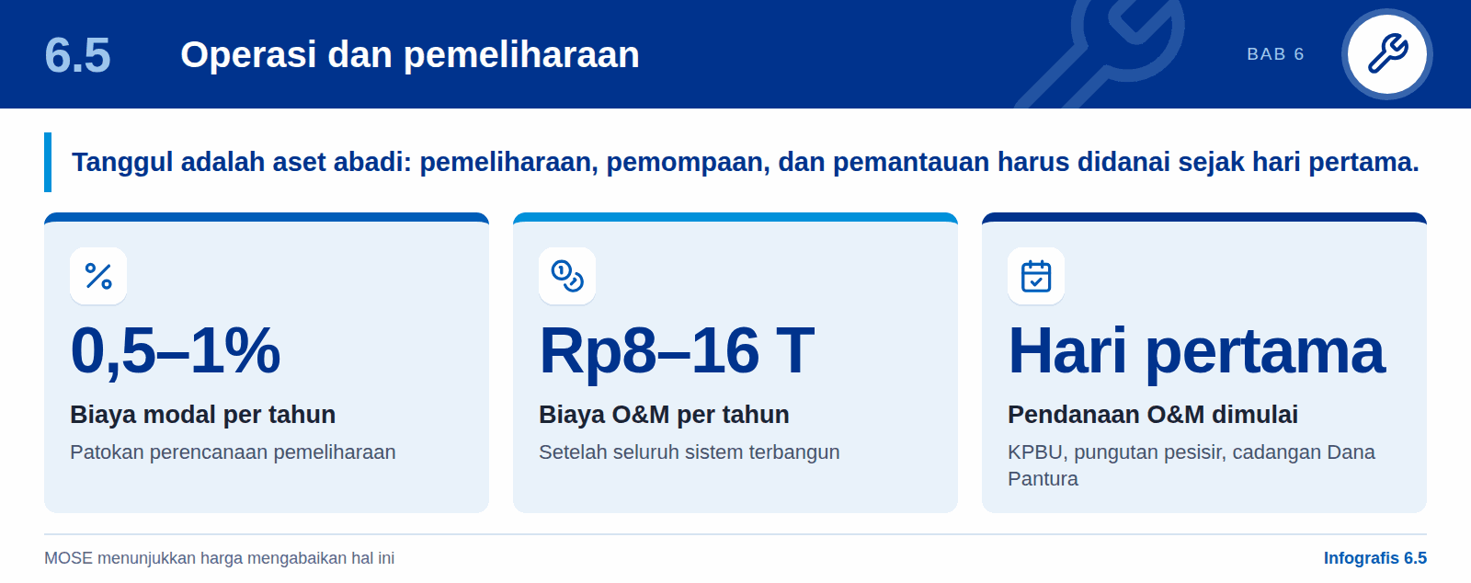
Tanggul adalah aset abadi. Dengan patokan perencanaan 0,5–1% biaya modal per tahun, pemeliharaan, pemompaan, dan pemantauan akan mencapai sekitar Rp8–16 triliun per tahun setelah seluruh sistem terbangun. Ini harus didanai sejak hari pertama melalui: pembayaran ketersediaan layanan dalam kontrak KPBU, sebagian pungutan pesisir, dan cadangan pemeliharaan di dalam Dana Pantura. MOSE menunjukkan harga mengabaikan hal ini.

6.6 Uji ketahanan
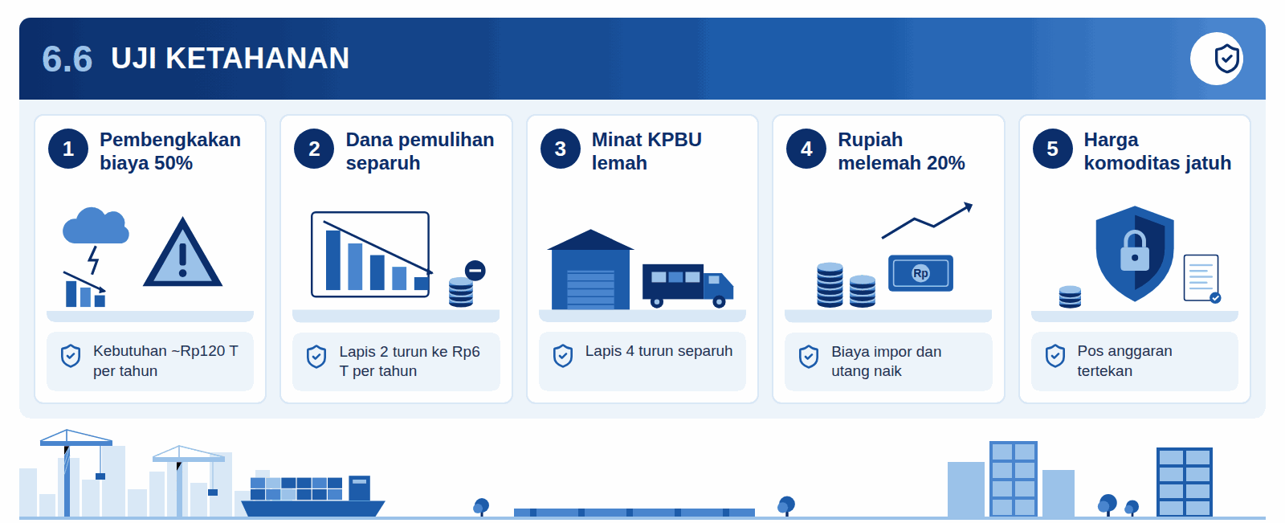
Infografis 6.6: Uji ketahanan
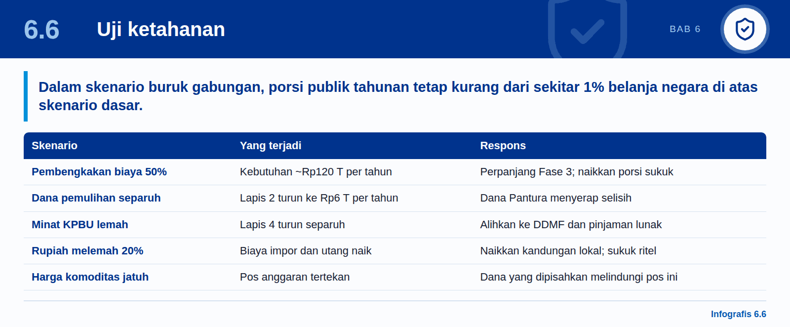
Tabel 17: Uji ketahanan
Skenario | Yang terjadi | Respons
Pembengkakan biaya 50% (Rp2.400 triliun) | Kebutuhan tahunan naik menjadi sekitar Rp120 triliun | Perpanjang Fase 3; perbanyak tanggul pantai dan mangrove sebagai pengganti tanggul lepas pantai; naikkan porsi sukuk
Dana pemulihan hanya menghasilkan separuh | Lapis 2 turun menjadi Rp6 triliun per tahun | Dana Pantura menyerap selisihnya (masih di bawah 0,7% belanja)
Minat KPBU lemah | Lapis 4 turun separuh | Alihkan bagian berpendapatan ke DDMF dan pemberi pinjaman lunak; tunda tambahan yang tidak esensial
Rupiah melemah 20% | Biaya kandungan impor dan utang luar negeri naik | Naikkan kandungan lokal; terbitkan lebih banyak dalam rupiah (sukuk ritel)
Tekanan fiskal saat harga komoditas jatuh | Pos anggaran tertekan | Dana yang dipisahkan dan usulan jendela cadangan SDA melindungi pos ini

Bahkan dalam skenario buruk gabungan (pembengkakan ditambah pemulihan lemah), porsi publik tahunan tetap kurang dari sekitar 1% belanja negara di atas skenario dasar, asalkan segmen lepas pantai termahal dibatasi pada tempat yang benar-benar penting.

6.7 Tata kelola dana
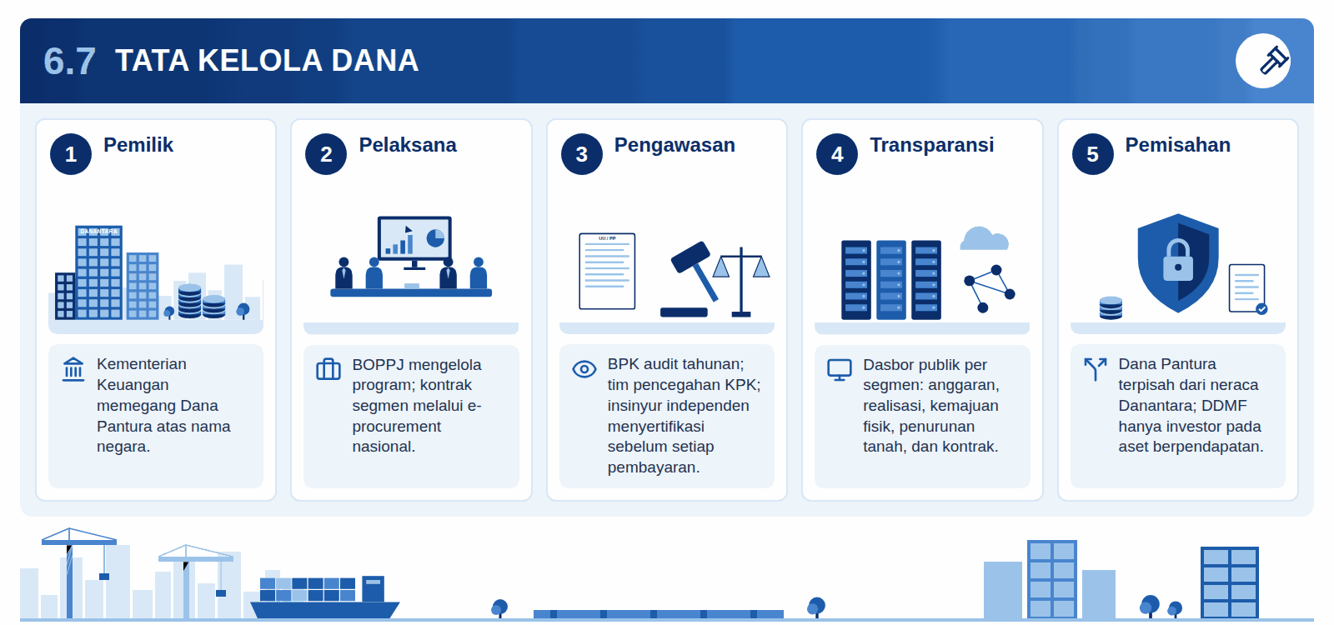
Infografis 6.7: Tata kelola dana
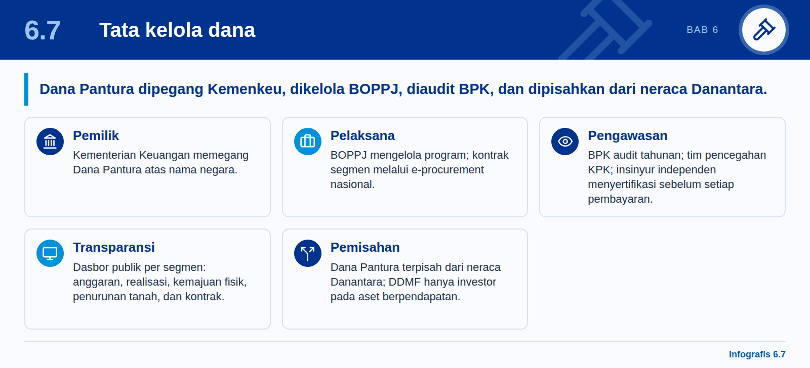
- Pemilik: Kementerian Keuangan memegang Dana Pantura atas nama negara.
- Pelaksana: BOPPJ mengelola program; kontrak segmen melalui e-procurement nasional.
- Pengawasan: BPK mengaudit setiap tahun; KPK menempatkan tim pencegahan; insinyur independen internasional menyertifikasi kemajuan sebelum setiap pembayaran.
- Transparansi: dasbor publik menampilkan, per segmen, anggaran, realisasi, kemajuan fisik, penurunan tanah, dan kontrak, mengikuti prinsip dasbor tunggal dalam strategi terpadu.
- Pemisahan: Dana Pantura dipisahkan dari neraca Danantara; DDMF hanya berpartisipasi sebagai investor pada aset yang menghasilkan pendapatan.

6.8 Pembiayaan jalan tol dan kereta
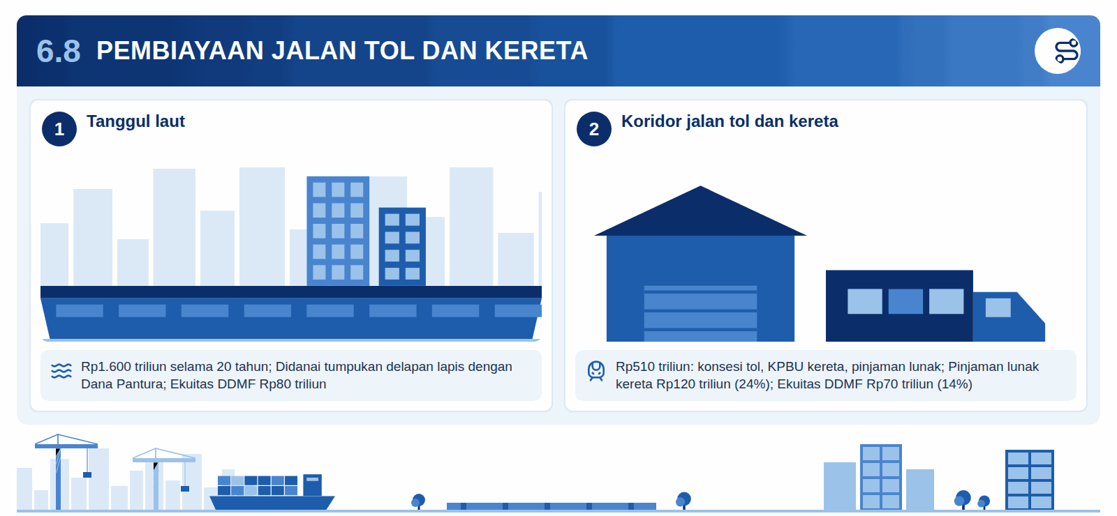
Infografis 6.8: Pembiayaan jalan tol dan kereta
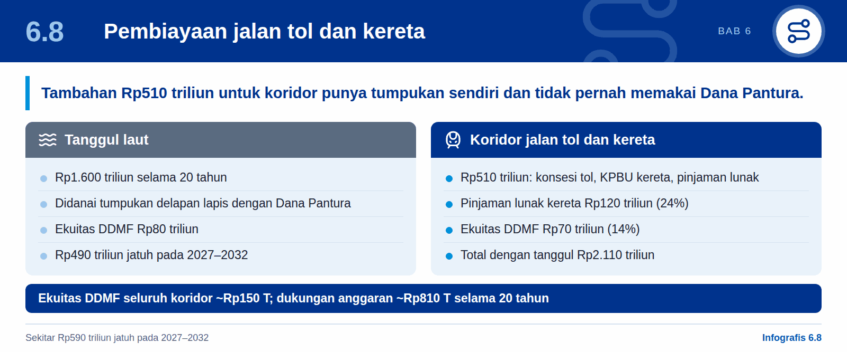
Tambahan Rp510 triliun untuk koridor memiliki tumpukan pembiayaan sendiri dan tidak pernah memakai Dana Pantura, sehingga pembiayaan tanggul di atas tidak berubah. Jalan tol dan kereta menghasilkan pendapatan, sehingga sebagian besar biayanya dapat ditanggung pengguna, investor, dan pemberi pinjaman, bukan APBN.
Tabel 18: Pembiayaan jalan tol dan kereta
Lapis | Sumber | Rp triliun, 20 tahun | Porsi | Yang dibiayai
K1 | Konsesi tol (pengguna membayar, seperti seksi 2 Semarang–Demak) | 110 | 22% | Ruas tol dengan lalu lintas memadai
K2 | Dukungan pemerintah (APBN, seperti seksi 1 Semarang–Demak) | 70 | 14% | Penyiapan koridor; ruas tol yang sekaligus menjadi tanggul
K3 | KPBU kereta dengan pembayaran ketersediaan layanan | 90 | 18% | Rel, sistem, stasiun, dan pemeliharaan selama 25–30 tahun
K4 | Pinjaman lunak kereta (JICA, bank multilateral; dilindungi nilai rupiah) | 120 | 24% | Viaduk dan sistem
K5 | Ekuitas Danantara / DDMF di perusahaan tol dan kereta | 70 | 14% | Ekuitas pada aset berpendapatan
K6 | Penangkapan nilai lahan di stasiun dan simpang susun | 50 | 10% | Kawasan stasiun di lahan reklamasi
 | Total | 510 | 100%

Ditambah Rp80 triliun pada tanggul, ekuitas DDMF di seluruh koridor sekitar Rp150 triliun selama 20 tahun, sekitar Rp38 triliun di antaranya pada 2027–2032. Dukungan anggaran untuk tanggul dan koridor (Dana Pantura, dana pemulihan, APBD, dan lapis K2) berjumlah sekitar Rp810 triliun selama 20 tahun. Setiap aset memiliki perusahaan dan kontraknya sendiri, sehingga masalah pada satu aset tidak menghentikan yang lain.
Tabel 19: Pembiayaan jalan tol dan kereta
Fase | Tanggul | Jalan tol | Kereta | Penyiapan | Total (Rp triliun)
0 (2026–2028) | 30 | 0 | 0 | 5 | 35
1 (2027–2035) | 700 | 60 | 120 | 15 | 895
2 (2033–2042) | 600 | 70 | 140 | 20 | 830
3 (2040–2046) | 270 | 20 | 60 | 0 | 350
Total | 1.600 | 150 | 320 | 40 | 2.110

Sekitar Rp590 triliun jatuh pada 2027–2032: Rp490 triliun tanggul, Rp35 triliun jalan tol, Rp50 triliun desain dan pekerjaan awal kereta, serta Rp15 triliun penyiapan koridor.

07

Lini waktu dan prioritas
Program diurutkan menurut kapan setiap wilayah menjadi kritis, dimulai Fase 0 yang murah dan cepat di Demak dan Pekalongan. Empat fase hingga 2046 dirangkai dengan gerbang keputusan dan koridor terpadu tanggul, jalan tol, dan kereta cepat.

7.1 Ancaman versus tanggul: analisis kesenjangan
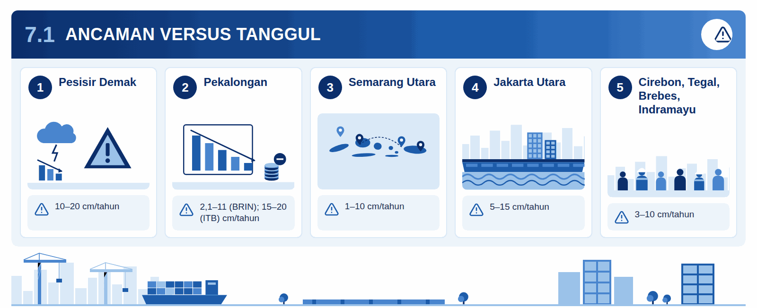
Infografis 7.1: Ancaman versus tanggul
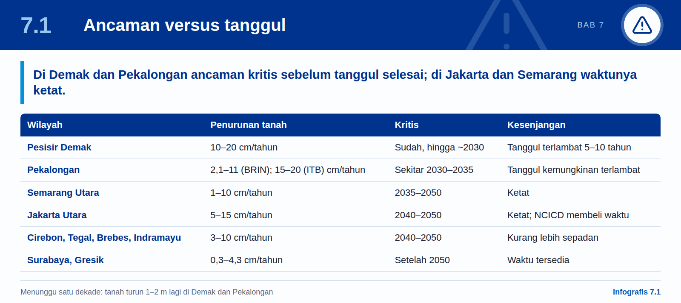
Untuk memaksimalkan manfaat, program harus diurutkan menurut kapan setiap wilayah menjadi kritis, bukan hanya menurut nilai ekonominya, dan harus dimulai dengan Fase 0 berupa langkah murah dan cepat yang melindungi wilayah yang paling cepat tenggelam bertahun-tahun sebelum tanggul mana pun bisa. Di Demak dan Pekalongan, ancaman menjadi kritis sebelum tanggul bisa selesai; di Jakarta dan Semarang waktunya ketat; di tempat lain masih ada waktu untuk merencanakan dengan baik.
Tabel 20: Ancaman versus tanggul: analisis kesenjangan
Wilayah | Penduduk (perkiraan) | Laju penurunan tanah | Kapan menjadi kritis | Perlindungan tanggul realistis | Kesenjangan
Pesisir Demak | Sekitar 1,2 juta (kabupaten) | 10–20 cm/tahun | Sudah, hingga sekitar 2030 | 2030–2035 | Tanggul terlambat 5–10 tahun
Pekalongan | Sekitar 318.000 (kota) | 2,1–11 cm/tahun (BRIN); 15–20 cm/tahun (ITB) | Sekitar 2030–2035 | 2033–2038 | Tanggul kemungkinan terlambat
Semarang Utara | Sekitar 1,7–2,0 juta (kota) | 1–10 cm/tahun | 2035–2050 | 2027 sementara; 2034–2038 penuh | Ketat
Jakarta Utara | Sekitar 11 juta di DKI | 5–15 cm/tahun kini (dulu 20–25) | 2040–2050 | 2036–2040 | Ketat; tanggul NCICD membeli waktu
Cirebon, Tegal, Brebes, Indramayu | Beberapa juta | 3–10 cm/tahun | 2040–2050 | 2035–2045 | Kurang lebih sepadan
Surabaya, Gresik | Sekitar 4 juta | 0,3–4,3 cm/tahun | Setelah 2050 | Setelah 2040 | Waktu tersedia

Angka penduduk bersifat perkiraan. Sumber penurunan tanah: Kemenko IPK, BRIN, ITB, Mongabay. "Realistis" menerapkan keterlambatan 30–50% terhadap target resmi, sejalan dengan pengalaman internasional.
Satu dekade menunggu berarti kehilangan beberapa meter. Jika penurunan tanah berlanjut tanpa kendali dari 2026 hingga sekitar 2036, tanah akan turun 1–2 m lagi di Demak dan Pekalongan, 0,5–1,5 m di Jakarta Utara, dan 0,6–1 m di Semarang. Setiap tanggul kemudian harus dibangun lebih tinggi, dan lahan di belakangnya menjadi cekungan yang selamanya bergantung pada pompa. Inilah argumen terkuat untuk memulai pengendalian air tanah sekarang.

7.2 Kriteria prioritas
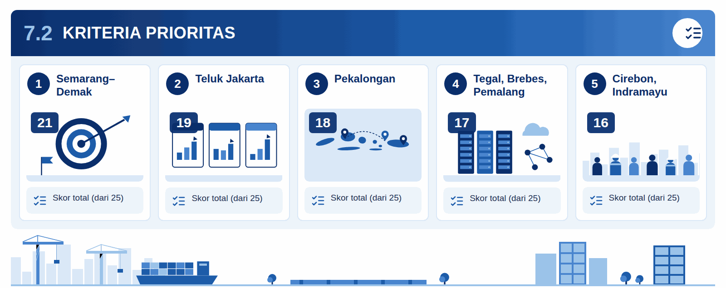
Infografis 7.2: Kriteria prioritas
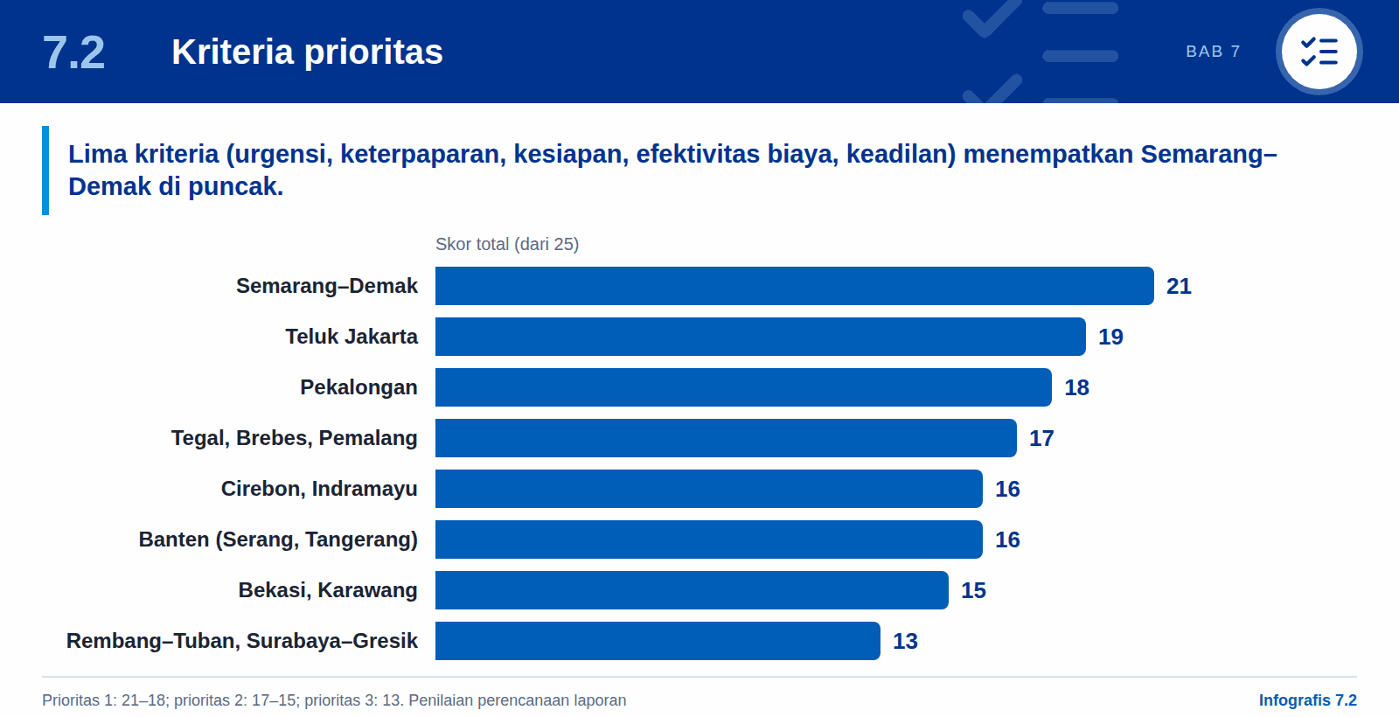
Setiap segmen dinilai dengan lima kriteria (1 = rendah, 5 = tinggi):
- Urgensi: laju penurunan tanah dan tahun hingga kritis.
- Keterpaparan: penduduk dan aset ekonomi yang dilindungi.
- Kesiapan: desain, lahan, dan kelembagaan yang siap.
- Efektivitas biaya: kerugian yang dihindari per rupiah; tanggul pantai dan mangrove mendapat nilai lebih tinggi daripada tanggul lepas pantai.
- Keadilan: kemiskinan dan kerentanan penduduk.
Tabel 21: Kriteria prioritas
Kelompok segmen | Urgensi | Keterpaparan | Kesiapan | Efektivitas biaya | Keadilan | Total (dari 25) | Prioritas
Semarang–Demak (termasuk Sayung, Timbulsloko) | 5 | 4 | 4 | 4 | 4 | 21 | 1
Teluk Jakarta | 4 | 5 | 4 | 3 | 3 | 19 | 1
Pekalongan (kota dan kabupaten) | 5 | 3 | 2 | 4 | 4 | 18 | 1 (Fase 0 sekarang, tanggul di Fase 2)
Tegal, Brebes, Pemalang | 3 | 3 | 2 | 4 | 5 | 17 | 2
Cirebon, Indramayu | 3 | 3 | 2 | 4 | 4 | 16 | 2
Banten (Serang, Tangerang) | 3 | 4 | 3 | 3 | 3 | 16 | 2
Bekasi, Karawang | 3 | 4 | 2 | 3 | 3 | 15 | 2
Rembang, Tuban | 3 | 2 | 1 | 3 | 4 | 13 | 3
Surabaya, Gresik | 2 | 4 | 2 | 3 | 2 | 13 | 3

Nilai ini adalah penilaian perencanaan laporan ini, untuk diganti dengan data segmen BOPPJ setelah dipublikasikan.

7.3 Peta jalan bertahap
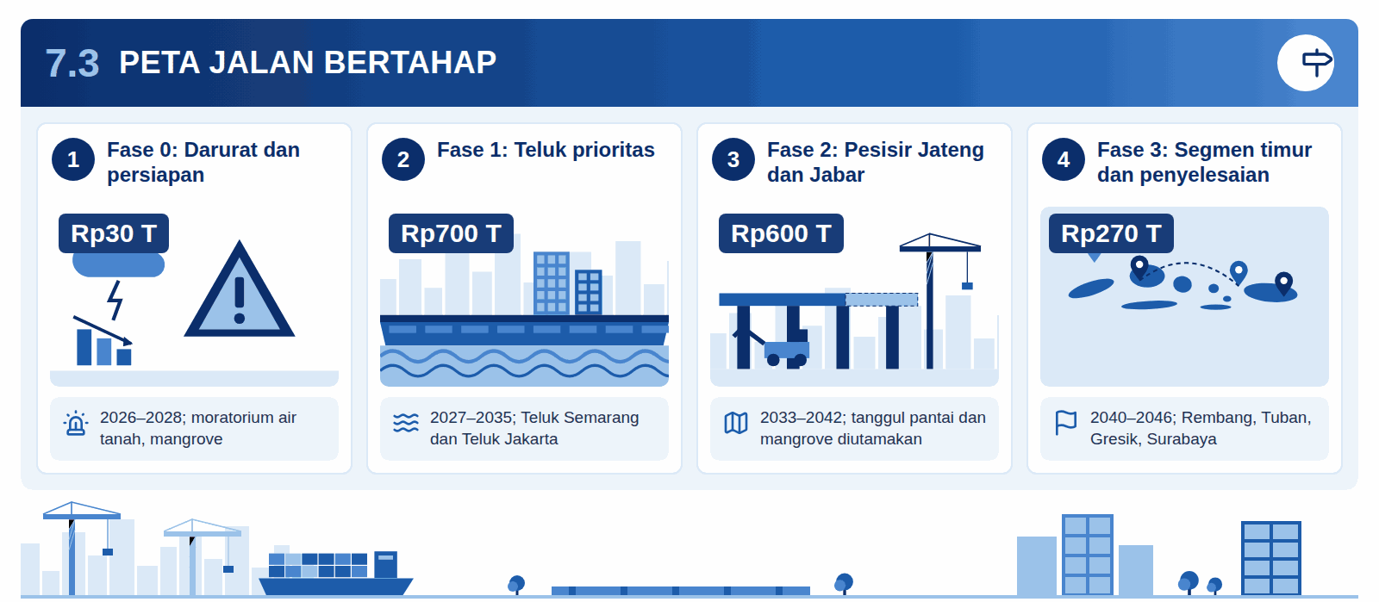
Infografis 7.3: Peta jalan bertahap
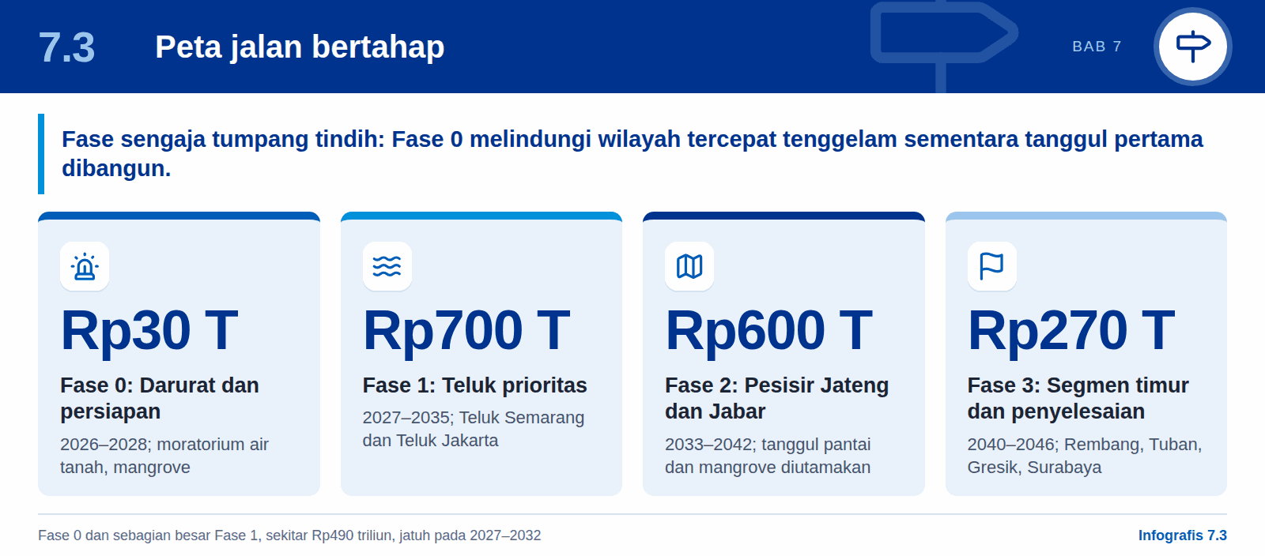
Gambar 1: Peta jalan bertahap
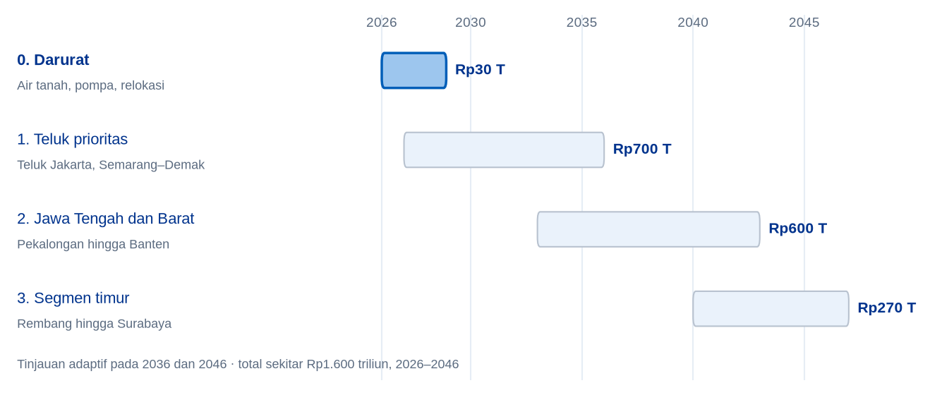
Usulan laporan ini, Rp triliun.
Fase-fase sengaja dibuat tumpang tindih: Fase 0 melindungi wilayah yang paling cepat tenggelam sementara tanggul pertama didesain dan dibangun. Fase 0 dan sebagian besar Fase 1, sekitar Rp490 triliun, jatuh pada 2027–2032.
Fase 0. Darurat dan persiapan (2026–2028), sekitar Rp30 triliun. Lindungi wilayah yang paling cepat tenggelam sekarang dan siapkan landasan untuk semua yang lain.
- 1. Moratorium air tanah di zona kritis Pekalongan, Demak, Semarang, dan Jakarta Utara, dengan penegakan dan pungutan pengambilan bagi pengguna besar.
- 2. Perluasan air perpipaan di zona yang sama, agar rumah tangga dan industri memiliki alternatif.
- 3. Tanggul darurat, pompa bergerak, dan kolam retensi di Sayung, Timbulsloko, dan pesisir Pekalongan.
- 4. Relokasi terkelola dan sukarela bagi desa pesisir yang tak lagi bisa diselamatkan, dengan kompensasi yang adil dan dukungan mata pencaharian.
- 5. Restorasi mangrove di sepanjang pesisir terbuka, dimulai dengan peletakan batu pertama Oktober 2026.
- 6. Sahkan UU Perlindungan Pesisir Pantura dan Dana Pantura; publikasikan desain rinci, peta segmen, dan metode biaya-manfaat.
- 7. Bentuk insinyur independen, tim pencegahan KPK, dan dasbor publik sebelum tender pertama.

Fase 1. Teluk prioritas (2027–2035), sekitar Rp700 triliun.
- Selesaikan dan operasikan tol-tanggul laut Semarang–Demak (2027).
- Bangun segmen Teluk Semarang (Kendal–Demak) dan segmen Teluk Jakarta, termasuk pompa, retensi, dan pintu air yang menjaga pertukaran air.
- Selesaikan tanggul NCICD Tahap A serta pembersihan sungai dan sanitasi Jakarta sebelum teluk mana pun ditutup.
- Seri pertama sukuk hijau dan paket KPBU pertama untuk tol terpadu, pelabuhan, dan air.

Fase 2. Pesisir Jawa Tengah dan Jawa Barat (2033–2042), sekitar Rp600 triliun.
- Segmen Pekalongan, lalu Tegal–Brebes–Pemalang, Cirebon–Indramayu, Banten, dan Bekasi–Karawang.
- Tanggul pantai dan mangrove diutamakan; struktur lepas pantai hanya di teluk yang harus ditutup.
- Tinjauan adaptif sepuluh tahunan pertama (2036): perbarui data muka laut dan penurunan tanah serta naikkan ambang pemicu bila perlu.

Fase 3. Segmen timur dan penyelesaian (2040–2046), sekitar Rp270 triliun.
- Rembang, Tuban, Gresik, dan Surabaya, didesain dengan manfaat 15 tahun pemantauan.
- Tinjauan adaptif kedua (2046) dan rezim pemeliharaan jangka panjang.

7.4 Tonggak dan gerbang keputusan
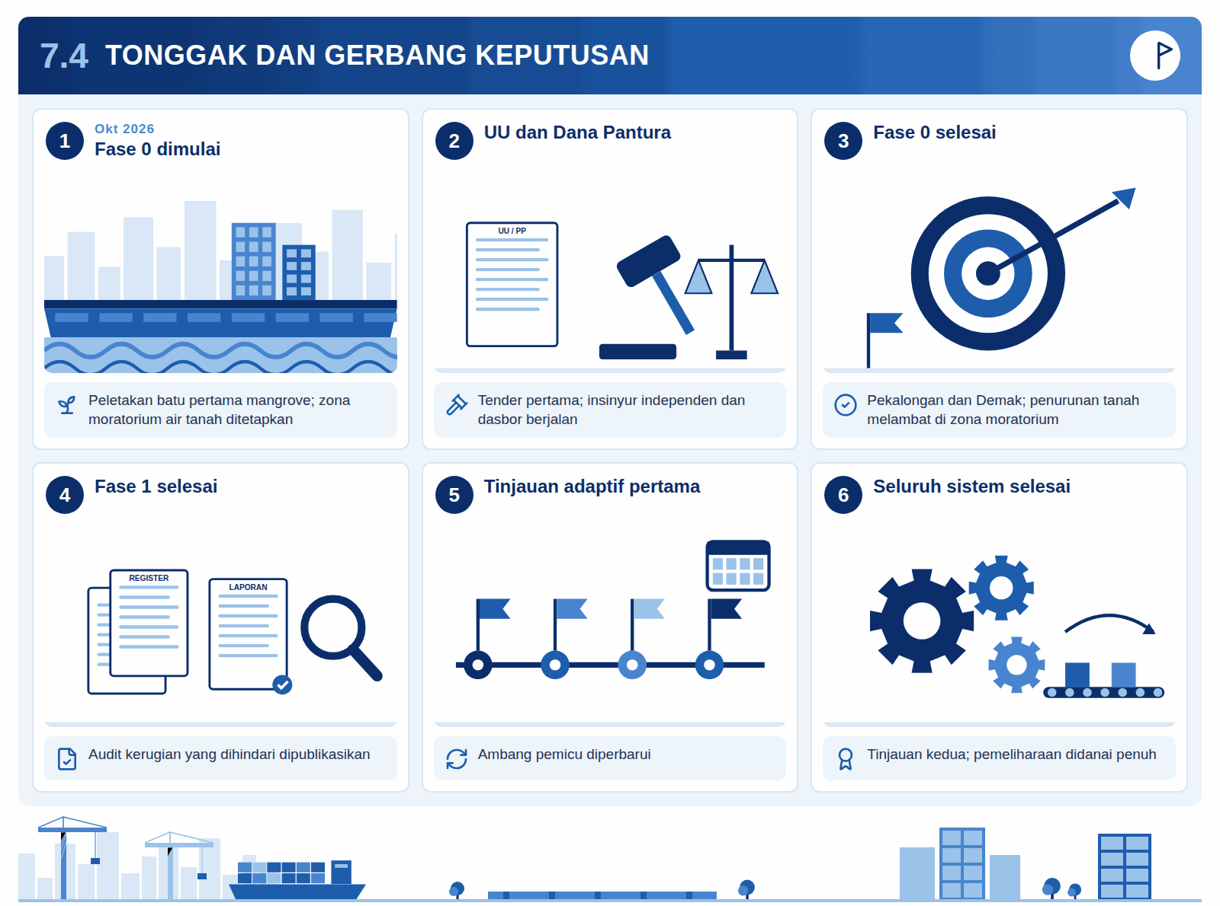
Infografis 7.4: Tonggak dan gerbang keputusan
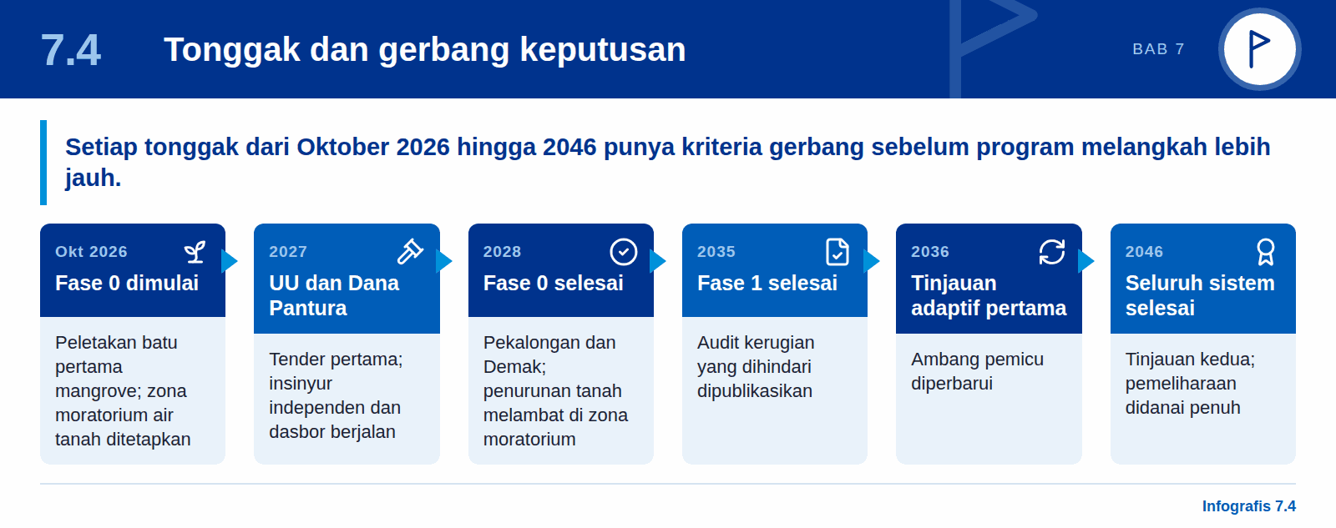
Tabel 22: Tonggak dan gerbang keputusan
Tanggal | Tonggak | Kriteria gerbang
Okt 2026 | Peletakan batu pertama mangrove; Fase 0 dimulai | Zona moratorium air tanah ditetapkan
Des 2026 | Desain rinci segmen prioritas | DED dipublikasikan; survei geoteknik selesai
2027 | UU dan Dana Pantura disahkan; tender pertama | Insinyur independen dan dasbor berjalan
Pertengahan 2027 | Tol-tanggul laut Semarang–Demak beroperasi
2028 | Fase 0 selesai di Pekalongan dan Demak | Penurunan tanah melambat di zona moratorium
2030 | Struktur Teluk Jakarta dan Semarang separuh selesai | Target pencemaran sungai tercapai sebelum penutupan
2035 | Fase 1 selesai | Audit kerugian yang dihindari dipublikasikan
2036 | Tinjauan adaptif pertama | Ambang pemicu diperbarui
2042 | Fase 2 selesai
2046 | Seluruh sistem selesai; tinjauan kedua | Pemeliharaan didanai penuh

7.5 Mengapa urutan ini memaksimalkan manfaat
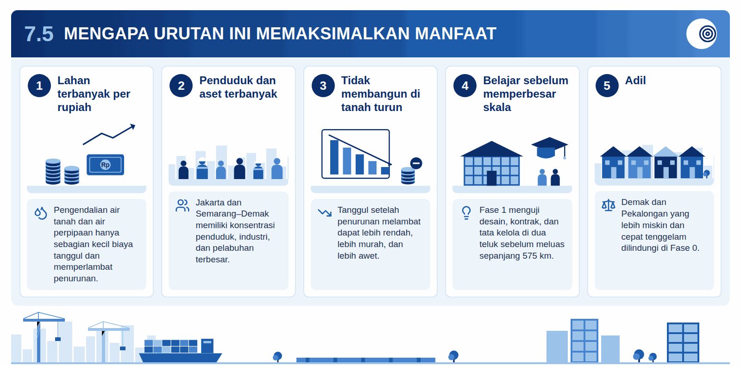
Infografis 7.5: Mengapa urutan ini memaksimalkan manfaat
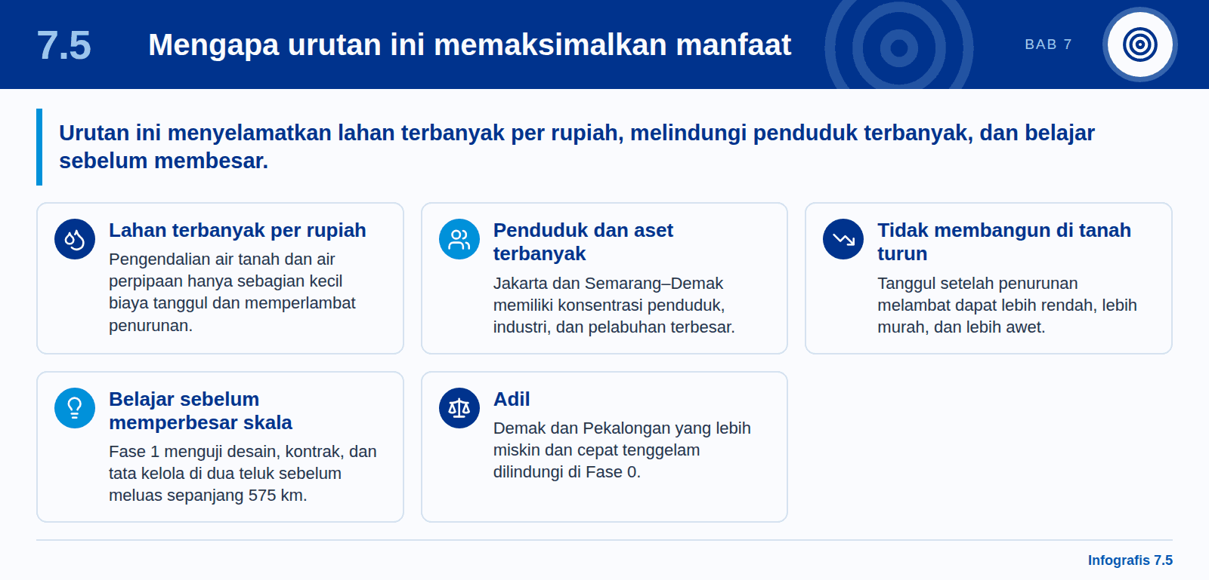
- 1. Menyelamatkan lahan terbanyak per rupiah lebih dulu. Pengendalian air tanah dan air perpipaan hanya sebagian kecil biaya tanggul dan memperlambat penurunan di mana-mana sekaligus.
- 2. Melindungi penduduk dan aset terbanyak sejak awal. Jakarta dan Semarang–Demak bersama-sama memiliki konsentrasi penduduk, industri, dan pelabuhan terbesar.
- 3. Menghindari membangun di atas tanah yang terus turun. Tanggul yang dibangun setelah penurunan melambat dapat lebih rendah, lebih murah, dan lebih awet.
- 4. Belajar sebelum memperbesar skala. Fase 1 menguji desain, kontrak, dan tata kelola di dua teluk sebelum program meluas sepanjang 575 km.
- 5. Adil. Wilayah yang lebih miskin dan lebih cepat tenggelam seperti Demak dan Pekalongan mendapat perlindungan di Fase 0, alih-alih menunggu tanggul yang mungkin datang terlambat.

7.6 Koridor terpadu: tanggul, jalan tol, dan kereta cepat
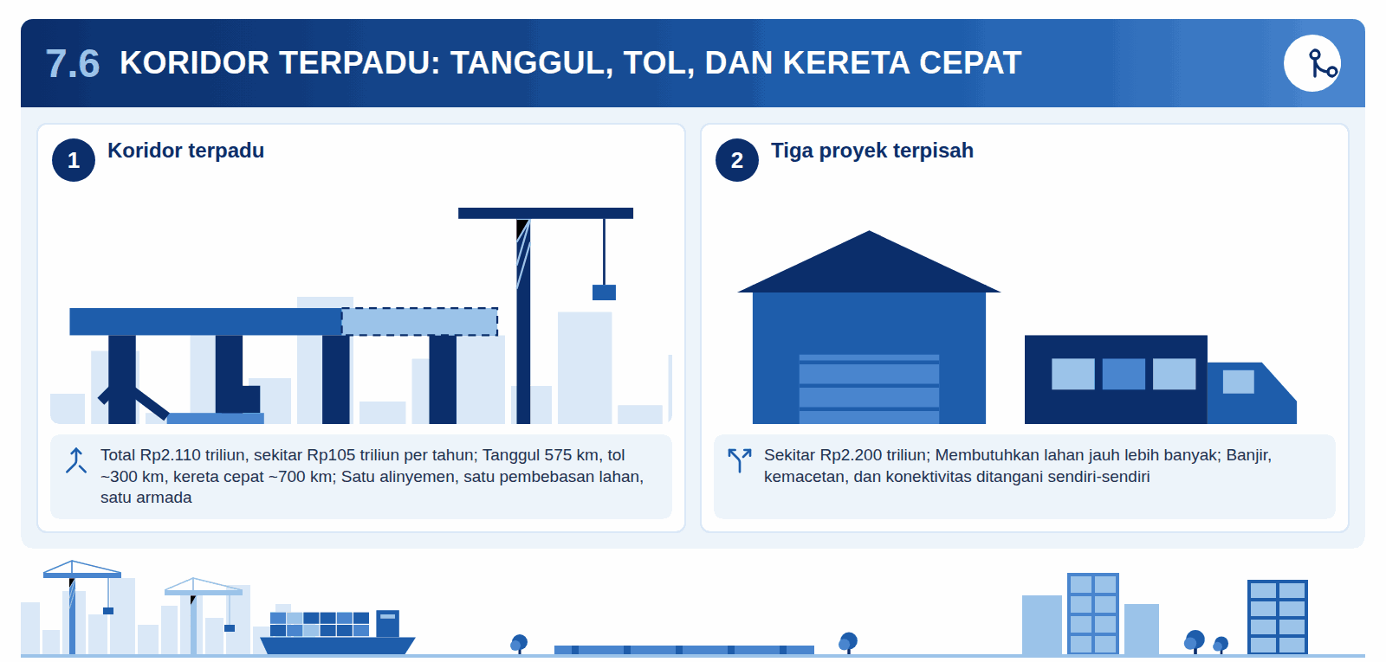
Infografis 7.6: Koridor terpadu: tanggul, tol, dan kereta cepat
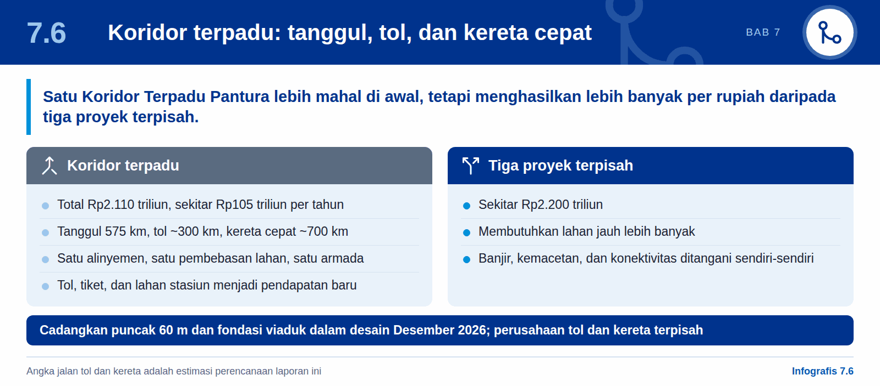
Program ini direncanakan sebagai satu Koridor Terpadu Pantura. Tanggul laut melindungi pesisir, jalan tol di atas tanggul memperluas model Semarang–Demak di sepanjang segmen tanggul keras, dan kereta cepat Jakarta–Surabaya berjalan di atas viaduk bertiang pancang di sepanjang tanggul. Memperlakukan banjir, penurunan tanah, kemacetan, dan konektivitas sebagai satu masalah memang lebih mahal di awal, tetapi menghasilkan lebih banyak per rupiah daripada tiga proyek terpisah.

Mengapa terpadu
- Pemerintah sudah mengarah ke sini. BOPPJ merancang tanggul Jakarta dengan puncak selebar sekitar 60 m yang membawa jalan tol dan angkutan rel, ditambah tenaga angin dan surya di waduk (Investortrust). Pada 2024 Kemenko Perekonomian menggambarkan tanggul fungsi ganda untuk jalan dan kereta api (Bisnis).
- Preseden yang berjalan sudah ada. Tol Semarang–Demak sepanjang 26,65 km. Seksi 2 (16 km, Rp5,9 triliun) beroperasi sejak 2023 dengan konsesi 35 tahun; seksi 1 (10,64 km, sekitar Rp10,9 triliun nilai kontrak) sekaligus menjadi tanggul laut dan dijadwalkan selesai 2027 (Bisnis).
- Satu alinyemen, satu pembebasan lahan, satu program pekerjaan laut, satu armada konstruksi. Lahan lepas pantai dan reklamasi dikuasai negara.
- Pendapatan baru. Tol, tiket, dan lahan stasiun mengubah sebagian barang publik menjadi aset yang dapat dibiayai investor dan DDMF.
- Akses langsung ke pelabuhan dan industri. Tol pesisir menghubungkan Tanjung Priok, Tanjung Emas, KITB Batang, dan Gresik; kereta melayani 50 juta orang yang dilindungi tanggul. Kajian KCIC sudah mencakup rute utara melalui Cirebon dan Semarang, 642 km dari Bandung dengan 14 stasiun (CNBC Indonesia), dan Presiden menginginkan kereta cepat diperpanjang ke Surabaya dan Banyuwangi (INP Polri).
Gambar 2: Potongan melintang koridor terpadu
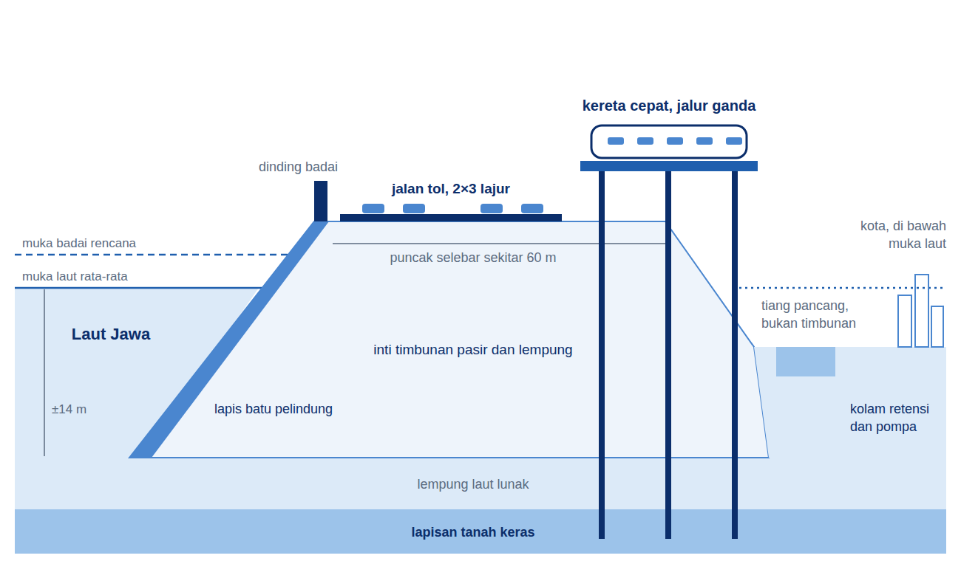
Skematis, tidak berskala.
Jalan tol berada di puncak tanggul di belakang dinding badai; kereta berjalan di atas viaduk bertiang pancangnya sendiri di sisi darat, bertumpu pada tanah keras sehingga timbunan yang terus turun tidak menggeser rel.
Tabel 23: Apa yang berada di mana
Unsur | Posisi | Di mana sepanjang pesisir
Tanggul laut dan dinding badai | Sisi laut | Seluruh 575 km, berupa tanggul keras, tanggul pantai, atau mangrove
Jalan tol, 2×2 atau 2×3 lajur | Di puncak tanggul, di sisi darat dinding badai | Sekitar 300 km segmen tanggul keras dekat kota, pelabuhan, dan kawasan industri
Kereta cepat, jalur ganda | Viaduk bertiang pancang di sisi darat, terpisah secara struktural dari timbunan | Sekitar 700 km Jakarta–Surabaya; viaduk darat di pesisir berupa tanggul pantai atau mangrove
Waduk, pompa, pembangkit | Di belakang tanggul | Teluk tertutup seperti Jakarta dan Semarang

Tabel 24: Biaya koridor terpadu, 2026–2046
Komponen | Rp triliun | Dasar
Sistem tanggul laut | 1.600 | BOPPJ US$80–100 miliar, angka tengah
Penyiapan koridor (puncak 60 m, fondasi lebih kuat di segmen tol dan kereta) | 40 | Estimasi laporan ini
Jalan tol pesisir di atas tanggul, sekitar 300 km | 150 | Sekitar Rp0,4 triliun per km di luar tanggul, ditambah simpang susun dan sambungan ke Trans-Jawa
Kereta cepat, sekitar 700 km | 320 | Rp375 triliun bruto (US$25–35 juta per km), dikurangi Rp40–75 triliun penghematan dari berbagi lahan dan pekerjaan
Total | 2.110 | Sekitar Rp105 triliun per tahun, 0,44% PDB dan 2,7% belanja negara

Bila dibangun terpisah, ketiga aset yang sama akan berbiaya sekitar Rp2.200 triliun dan membutuhkan lahan jauh lebih banyak. Sebagai pembanding, Whoosh berbiaya US$7,27 miliar untuk 142 km, sekitar US$51 juta per km termasuk terowongan (Indonesia at Melbourne); kajian Universitas Indonesia menaksir rute pesisir 685 km senilai Rp36–275 triliun tergantung jumlah stasiun (kumparan). Angka jalan tol dan kereta adalah estimasi perencanaan laporan ini.
Tabel 25: Syarat rekayasa untuk kereta
Kebutuhan kereta cepat | Kondisi tanggul | Jawaban desain
Hampir tanpa penurunan setelah konstruksi | Lempung pesisir lunak dan penurunan tanah hingga 20 cm per tahun; timbunan baru terus turun bertahun-tahun | Viaduk bertiang pancang hingga lapisan tanah keras, terpisah secara struktural dari timbunan tanggul
Tikungan sangat landai (jari-jari sekitar 7 km pada 350 km/jam) | Tanggul mengikuti teluk dan garis pantai, kadang 2–6 km lepas pantai | Segmen lepas pantai digambar sesuai geometri rel; potong ke darat di pantai yang berkelok; atau desain 250 km/jam
Koridor menerus | Segmen dibangun 2027–2046, banyak berupa tanggul pantai dan mangrove, bukan tembok keras | Berjalan di atas tanggul hanya pada struktur keras; viaduk darat di tempat lain
Aman dari angin, gelombang, dan garam | Limpasan badai dan korosi di sisi laut | Rel di sisi darat di atas muka badai rencana; material tahan korosi; tirai angin
Stasiun di pusat kota | Alinyemen lepas pantai jauh dari pusat kota | Stasiun di lahan reklamasi yang terhubung ke kota, dengan pengembangan berorientasi transit

Risiko integrasi dan cara membatasinya
- Transportasi tidak boleh mengubah urutan perlindungan banjir. Segmen tetap diurutkan menurut penurunan tanah (7.2); dana tol dan kereta dapat memajukan segmen, tidak pernah menunda segmen yang mendesak.
- Satu kegagalan tidak boleh menghentikan ketiganya. Tanggul, jalan tol, dan kereta masing-masing memiliki perusahaan, kontrak, dan pembiayaan sendiri (5.8).
- Pelajaran Whoosh. Whoosh dibiayai 75% dengan pinjaman komersial China Development Bank, membengkak US$1,2 miliar, dan merugi Rp4,2 triliun pada 2024; pada 2026 saham negara dan utangnya dipindahkan ke Kementerian Keuangan (Jakarta Post). Koridor menghindari utang komersial valuta asing dan tidak membebankan risiko penumpang ke anggaran tanggul.
- Tidak menduplikasi Trans-Jawa. Setiap ruas tol memerlukan kajian lalu lintas sendiri dan harus melayani pelabuhan, kawasan industri, dan kota pesisir, bukan sejajar dengan tol yang sudah ada.
- Yang pertama di dunia. Jalan raya sudah berjalan di atas pertahanan laut (Semarang–Demak, Afsluitdijk di Belanda, Saint Petersburg), tetapi belum ada kereta cepat di sepanjang tanggul laut.
Tabel 26: Lini waktu koridor terpadu
Fase | Tanggul | Jalan tol di atas tanggul | Kereta cepat
0 (2026–2028) | Pekerjaan darurat | Puncak 60 m dicadangkan dalam desain Desember 2026; seksi 1 Semarang–Demak beroperasi 2027 | Rute dan kecepatan rencana ditetapkan akhir 2027; studi kelayakan
1 (2027–2035) | Teluk Jakarta, Semarang–Demak | Tol pesisir Teluk Jakarta (Tangerang–Jakarta–Bekasi); Semarang–Demak diperpanjang ke barat hingga Kendal dan ke timur di sepanjang pesisir Demak | Jakarta–Cirebon–Semarang dibangun mulai 2030
2 (2033–2042) | Pekalongan hingga Banten | Batang–Pekalongan, Tegal–Brebes, Cirebon–Indramayu, Bekasi–Karawang | Jakarta–Semarang beroperasi sekitar 2038
3 (2040–2046) | Rembang hingga Surabaya | Tuban–Gresik–Surabaya | Semarang–Surabaya beroperasi sekitar 2045

Rekomendasi. Jadikan koridor terpadu sebagai dasar perencanaan. Cadangkan puncak 60 m dan fondasi viaduk dalam desain Desember 2026. Bentuk perusahaan tol dan kereta yang terpisah di bawah rencana induk BOPPJ, dan beri masing-masing gerbang kelayakan dan pembiayaannya sendiri.

08

Risiko, tata kelola dan syarat keberhasilan
Risiko Giant Sea Wall nyata tetapi sudah dikenali dan memiliki mitigasi yang terbukti. Bab ini memuat risiko utama, model tata kelola, lima syarat yang tidak dapat ditawar, dan indikator kinerja utama.

8.1 Daftar risiko
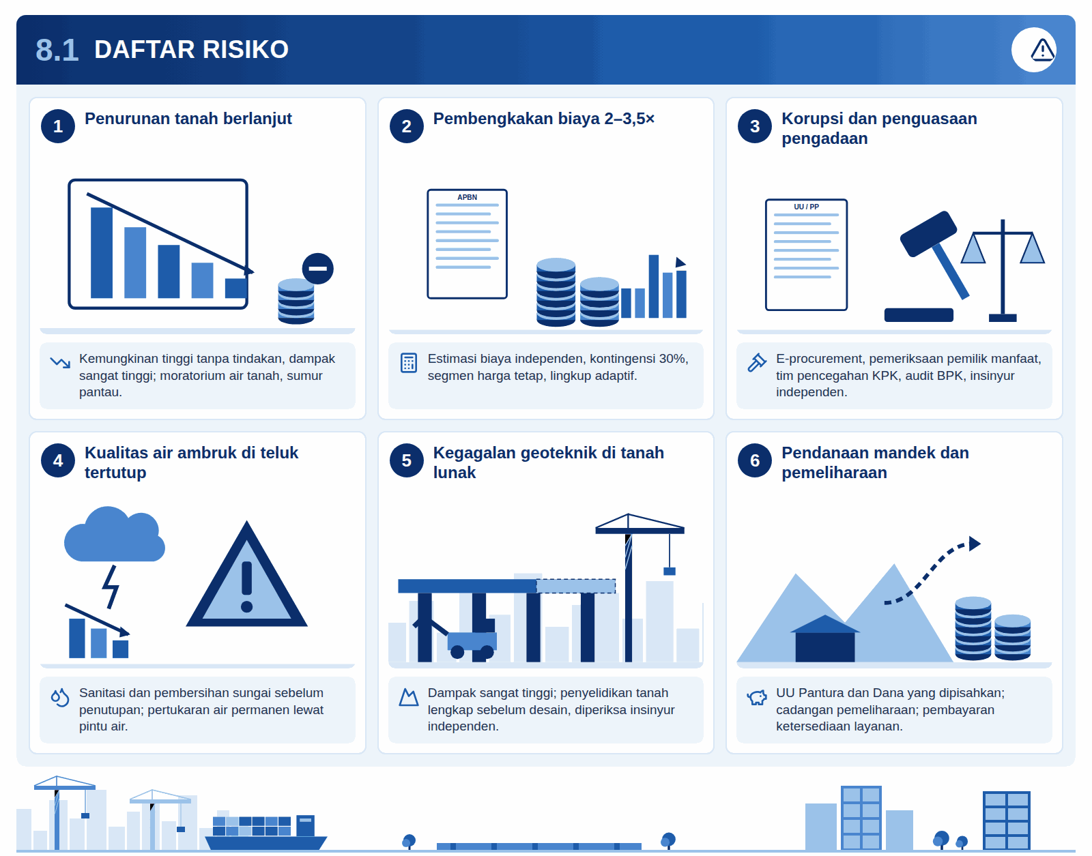
Infografis 8.1: Daftar risiko
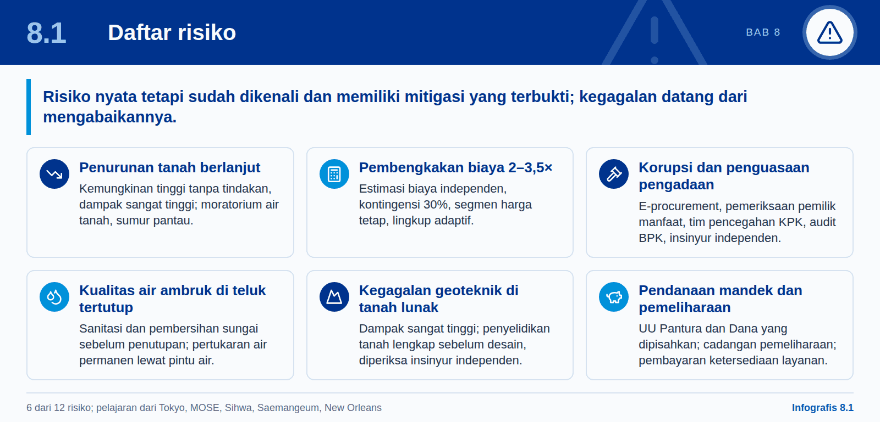
Risiko Giant Sea Wall nyata tetapi sudah dikenali, dan masing-masing memiliki mitigasi yang terbukti; yang mengubah risiko menjadi kegagalan adalah mengabaikannya. Bagian ini memuat risiko utama, model tata kelola, dan lima syarat yang tidak dapat ditawar.
Tabel 27: Daftar risiko
Risiko | Kemungkinan | Dampak | Mitigasi | Pelajaran dari
Penurunan tanah berlanjut di balik tanggul | Tinggi tanpa tindakan | Sangat tinggi | Moratorium air tanah, pungutan pengambilan, air perpipaan, sumur pantau | Tokyo, New Orleans
Pembengkakan biaya (norma internasional 2–3,5×) | Tinggi | Tinggi | Estimasi biaya independen, kontingensi 30%, segmen harga tetap, lingkup adaptif | MOSE, Delta Works
Korupsi dan penguasaan pengadaan | Sedang–tinggi | Sangat tinggi | E-procurement, pemeriksaan pemilik manfaat, tim pencegahan KPK, audit BPK, insinyur independen | MOSE
Kualitas air ambruk di balik teluk tertutup | Tinggi bila sungai tetap tercemar | Tinggi | Sanitasi dan pembersihan sungai sebelum penutupan; pertukaran air permanen lewat pintu air | Sihwa, Saemangeum
Penolakan masyarakat dan hilangnya mata pencaharian | Sedang | Tinggi | Desain dipublikasikan, konsultasi tingkat desa, akses nelayan, kompensasi, relokasi terkelola | Tohoku
Kegagalan geoteknik di tanah lunak | Sedang | Sangat tinggi | Penyelidikan tanah lengkap sebelum desain; pemeriksaan desain oleh insinyur independen | New Orleans
Pendanaan mandek di tengah proyek | Sedang | Tinggi | UU Pantura dan Dana yang dipisahkan; tumpukan pembiayaan beragam | Saint Petersburg
Pemeliharaan kurang dana | Tinggi | Tinggi | Cadangan pemeliharaan; pembayaran ketersediaan layanan; pungutan | MOSE, New Orleans
Kecepatan didorong kalender politik | Sedang | Sedang | Gerbang keputusan terkait kesiapan desain, pembiayaan, dan lingkungan | MOSE, Saemangeum
Celah antarsegmen memperparah banjir | Sedang | Sedang | Tanggul sementara dan mangrove di bentang yang belum terlindungi; model hidraulik seluruh sistem | New Orleans (Ida)
Pengembangan lahan spekulatif mendikte desain | Sedang | Tinggi | Sewakan, jangan jual, lahan reklamasi; tidak ada segmen yang dibenarkan dengan penjualan lahan | Saemangeum
Tumpang tindih kewenangan BOPPJ, kementerian, dan DDMF | Sedang | Sedang | Satu pemilik akuntabel per segmen ditetapkan dalam UU; mandat DDMF yang jelas | Peringatan ekonom (IBP)

8.2 Model tata kelola
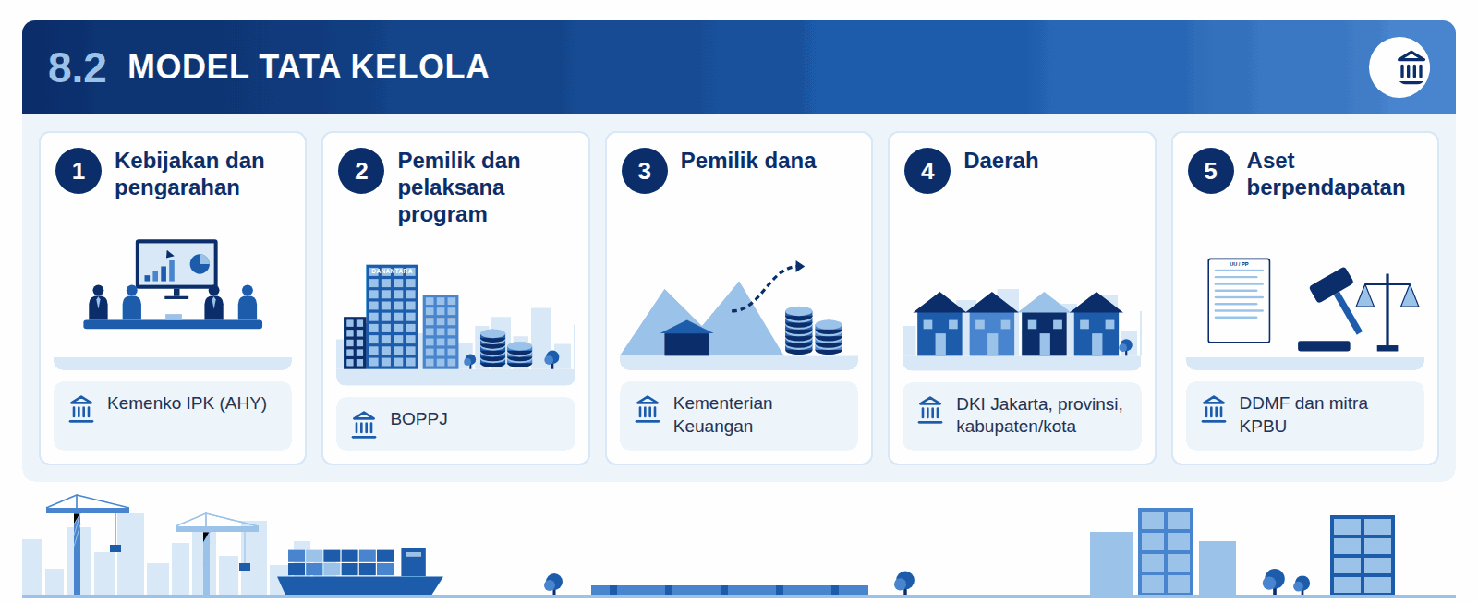
Infografis 8.2: Model tata kelola
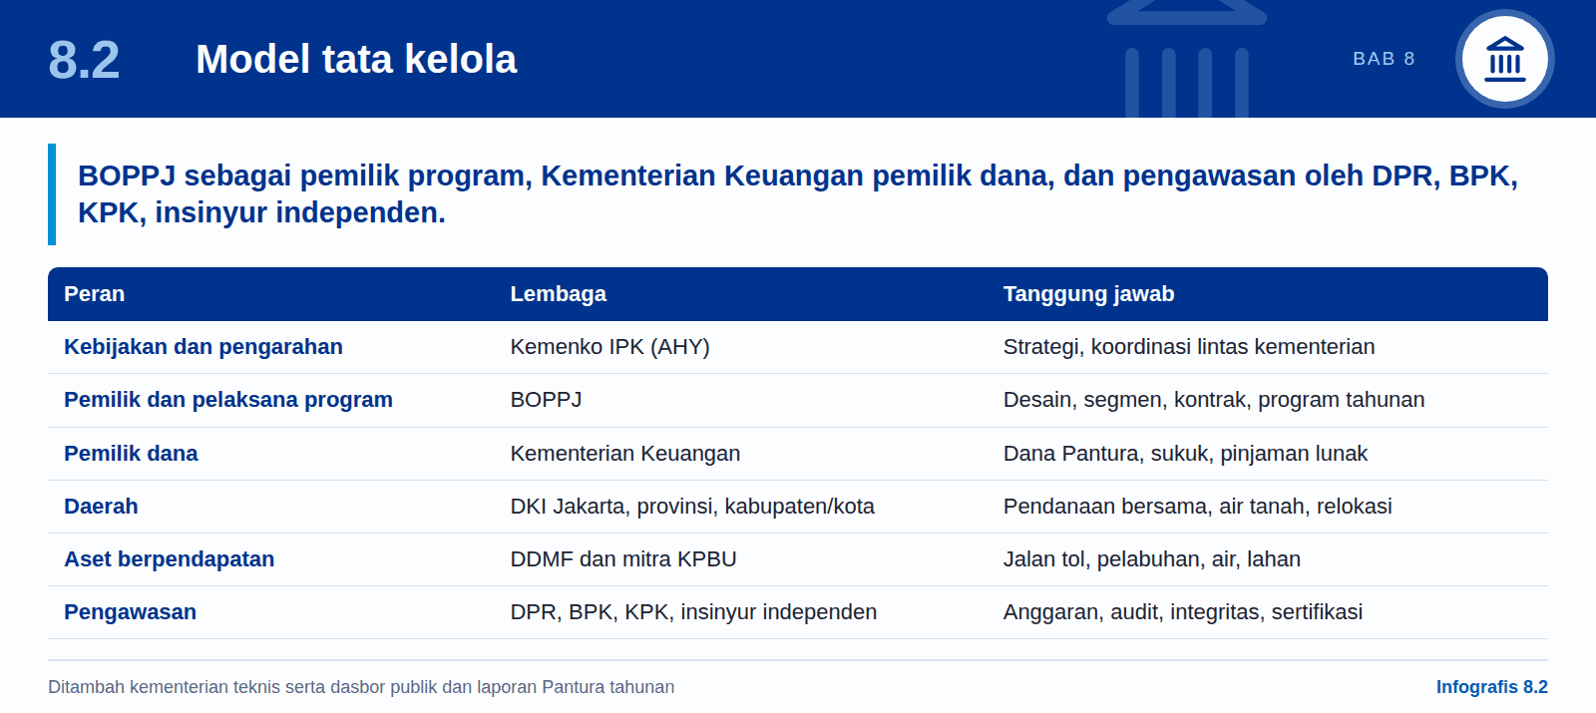
Tabel 28: Model tata kelola
Peran | Lembaga | Tanggung jawab
Kebijakan dan pengarahan | Kemenko Infrastruktur dan Pembangunan Kewilayahan (AHY) | Strategi, koordinasi lintas kementerian dan daerah
Pemilik dan pelaksana program | BOPPJ | Desain, penyelesaian segmen, kontrak, program tahunan
Pemilik dana | Kementerian Keuangan | Dana Pantura, sukuk, pinjaman lunak
Kementerian teknis | PU, Lingkungan Hidup, Kelautan dan Perikanan | Standar, AMDAL/KLHS, sumber daya air, perikanan
Daerah | DKI Jakarta dan provinsi, kabupaten/kota | Pendanaan bersama, penegakan air tanah, lahan, relokasi
Aset berpendapatan | DDMF dan mitra KPBU | Jalan tol, pelabuhan, air, lahan siap bangun
Pengawasan | DPR, BPK, KPK, insinyur independen | Persetujuan anggaran, audit, integritas, sertifikasi teknis
Akuntabilitas publik | Dasbor publik dan laporan Pantura tahunan | Kemajuan, belanja, penurunan tanah, dan kontrak, per segmen

8.3 Lima syarat yang tidak dapat ditawar
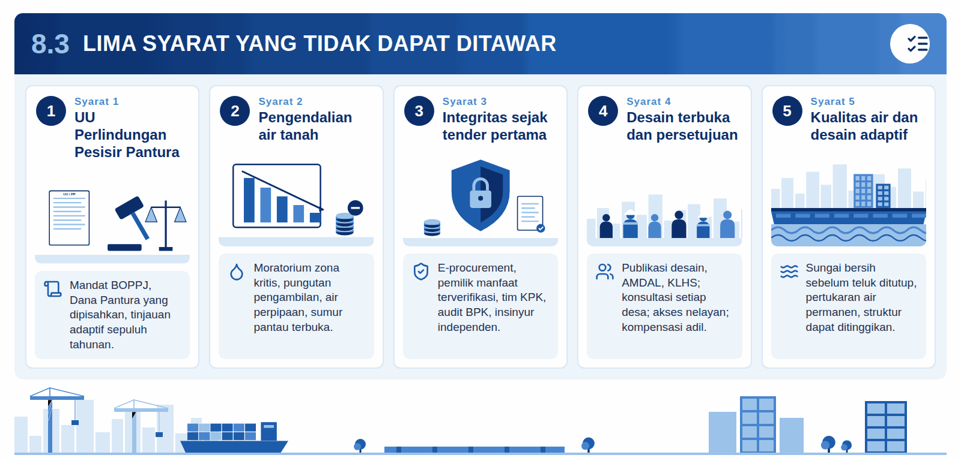
Infografis 8.3: Lima syarat yang tidak dapat ditawar
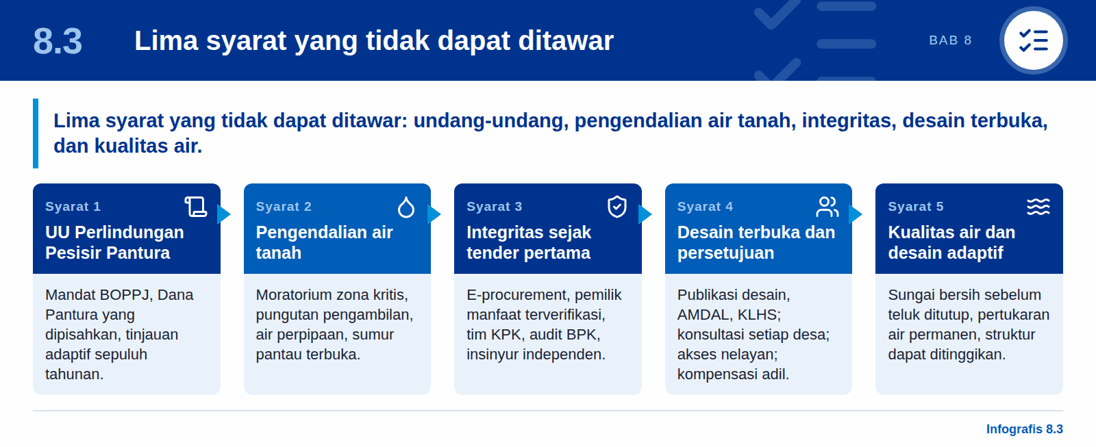
- 1. UU Perlindungan Pesisir Pantura. UU ini menetapkan mandat BOPPJ, membentuk Dana Pantura yang dipisahkan dengan alokasi multitahun, mewajibkan program tahunan dan tinjauan adaptif sepuluh tahunan, serta menetapkan satu pemilik akuntabel per segmen.
- 2. Pengendalian air tanah di setiap zona terlindungi. Moratorium di zona kritis, pungutan pengambilan yang terus naik bagi pengguna besar, air perpipaan sebagai alternatif, dan sumur pantau yang melapor secara terbuka. Tidak ada segmen yang dibangun di tempat penurunan tanah belum dikendalikan.
- 3. Integritas independen sejak tender pertama. E-procurement nasional, pemilik manfaat terverifikasi untuk setiap kontraktor, tim pencegahan KPK, audit BPK tahunan, dan insinyur independen internasional yang menyertifikasi pekerjaan sebelum pembayaran.
- 4. Desain terbuka dan persetujuan yang sungguh-sungguh. Publikasikan desain rinci, peta segmen, AMDAL, dan KLHS; konsultasikan dengan setiap desa terdampak; jamin akses nelayan melalui pintu dan kanal; danai kompensasi yang adil dan relokasi terkelola.
- 5. Kualitas air dan desain adaptif. Sungai dan sanitasi bersih sebelum teluk mana pun ditutup, pertukaran air permanen, asumsi muka laut dan penurunan tanah yang konservatif, serta struktur yang dirancang agar dapat ditinggikan.

8.4 Indikator kinerja utama
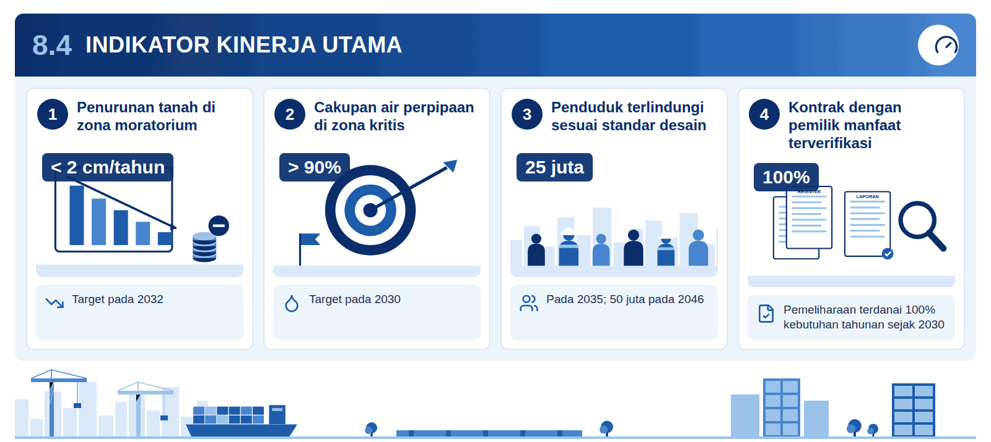
Infografis 8.4: Indikator kinerja utama
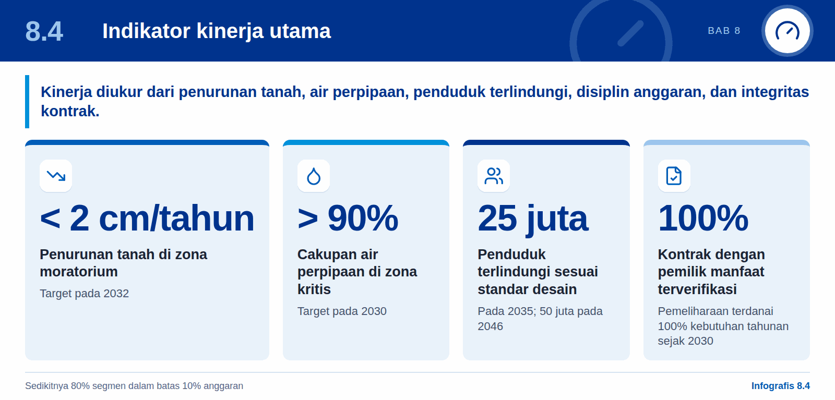
Tabel 29: Indikator kinerja utama
Indikator | Target
Penurunan tanah di zona moratorium | Di bawah 2 cm per tahun pada 2032
Cakupan air perpipaan di zona kritis | Di atas 90% pada 2030
Penduduk terlindungi sesuai standar desain | 25 juta pada 2035; 50 juta pada 2046
Segmen dalam batas 10% anggaran | Sedikitnya 80%
Kontrak dengan pemilik manfaat terverifikasi | 100%
Kualitas air di perairan tertutup atau semi-tertutup | Memenuhi baku mutu nasional sebelum dan sesudah penutupan
Rumah tangga direlokasi dengan mata pencaharian pulih | 100% dari yang direlokasi, dipantau selama lima tahun
Pemeliharaan terdanai | 100% kebutuhan tahunan sejak 2030

09

Kesimpulan dan seruan bertindak
Ancamannya nyata, sebagian besar buatan manusia, terjangkau, dan membayar dirinya sendiri; keberhasilannya bergantung pada kelembagaan. Sepuluh tindakan untuk 18 bulan ke depan menentukan apakah Indonesia bertindak tepat waktu.

9.1 Kesimpulan
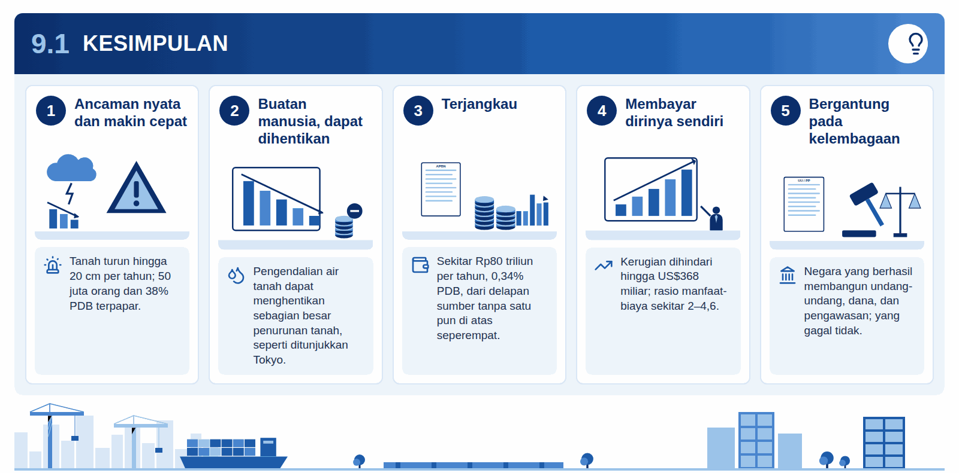
Infografis 9.1: Kesimpulan
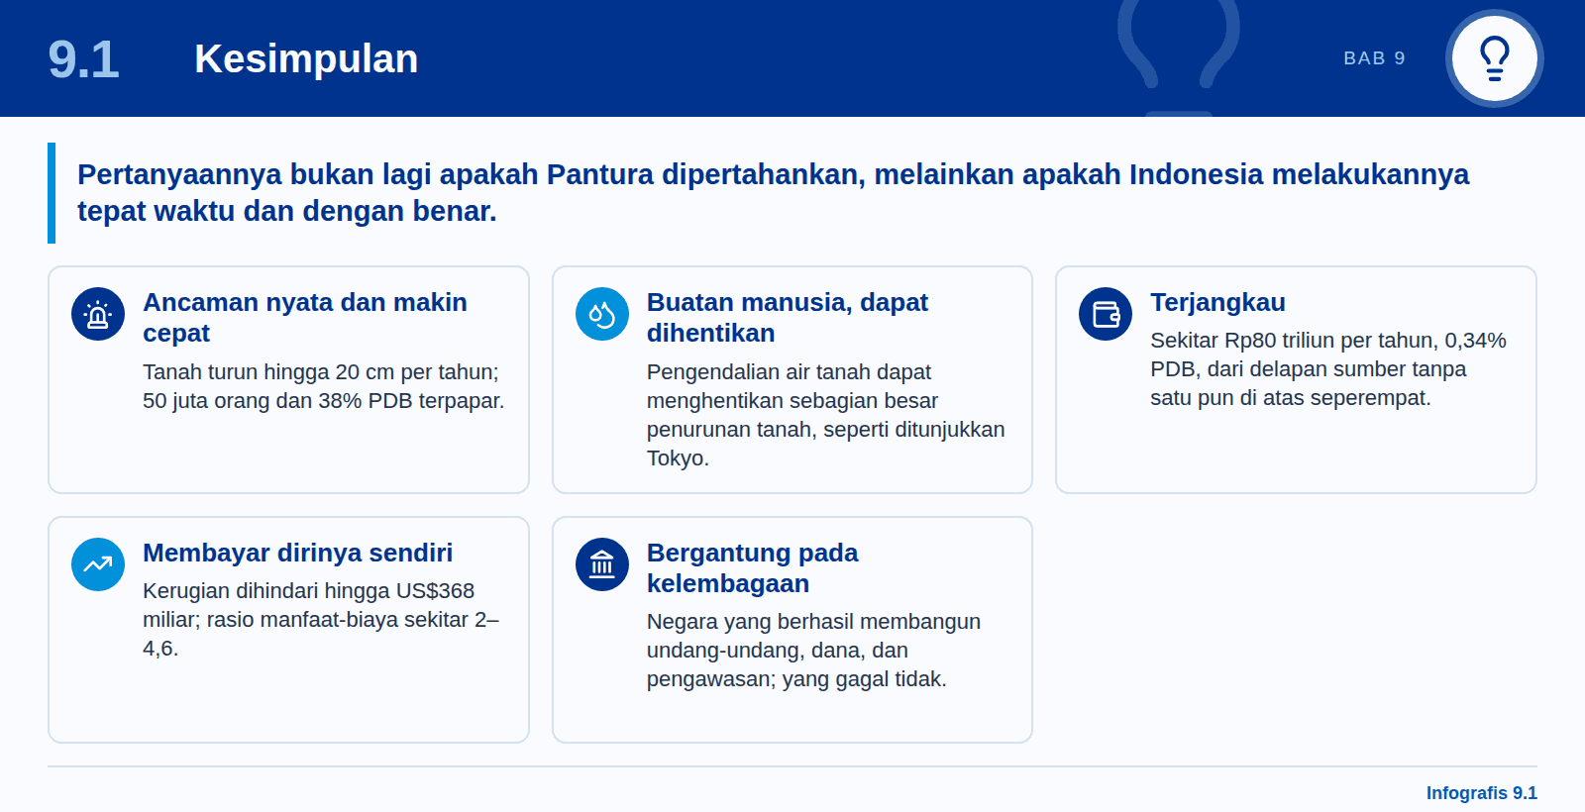
Pertanyaannya bukan lagi apakah pesisir utara Jawa harus dipertahankan, melainkan apakah Indonesia melakukannya tepat waktu dan dengan benar. Bukti dalam laporan ini mengarah pada lima kesimpulan.
- 1. Ancamannya nyata dan makin cepat. Tanah turun hingga 20 cm per tahun, desa-desa sudah hilang, dan 50 juta orang serta 38% PDB terpapar.
- 2. Sebagian besar buatan manusia, sehingga dapat dihentikan. Pengendalian air tanah dapat menghentikan sebagian besar penurunan tanah, seperti ditunjukkan Tokyo; tanggul membeli waktu untuk melakukannya dan melindungi dari laut.
- 3. Terjangkau. Sekitar Rp80 triliun per tahun, 0,34% PDB, dibiayai delapan sumber tanpa satu pun di atas seperempat.
- 4. Membayar dirinya sendiri. Kerugian yang dihindari hingga US$368 miliar memberi rasio manfaat-biaya sekitar 2–4,6, asalkan penurunan tanah dikendalikan.
- 5. Keberhasilan bergantung pada kelembagaan. Negara yang berhasil membangun undang-undang, dana, dan pengawasan; yang gagal tidak.

9.2 Sepuluh tindakan untuk 18 bulan ke depan
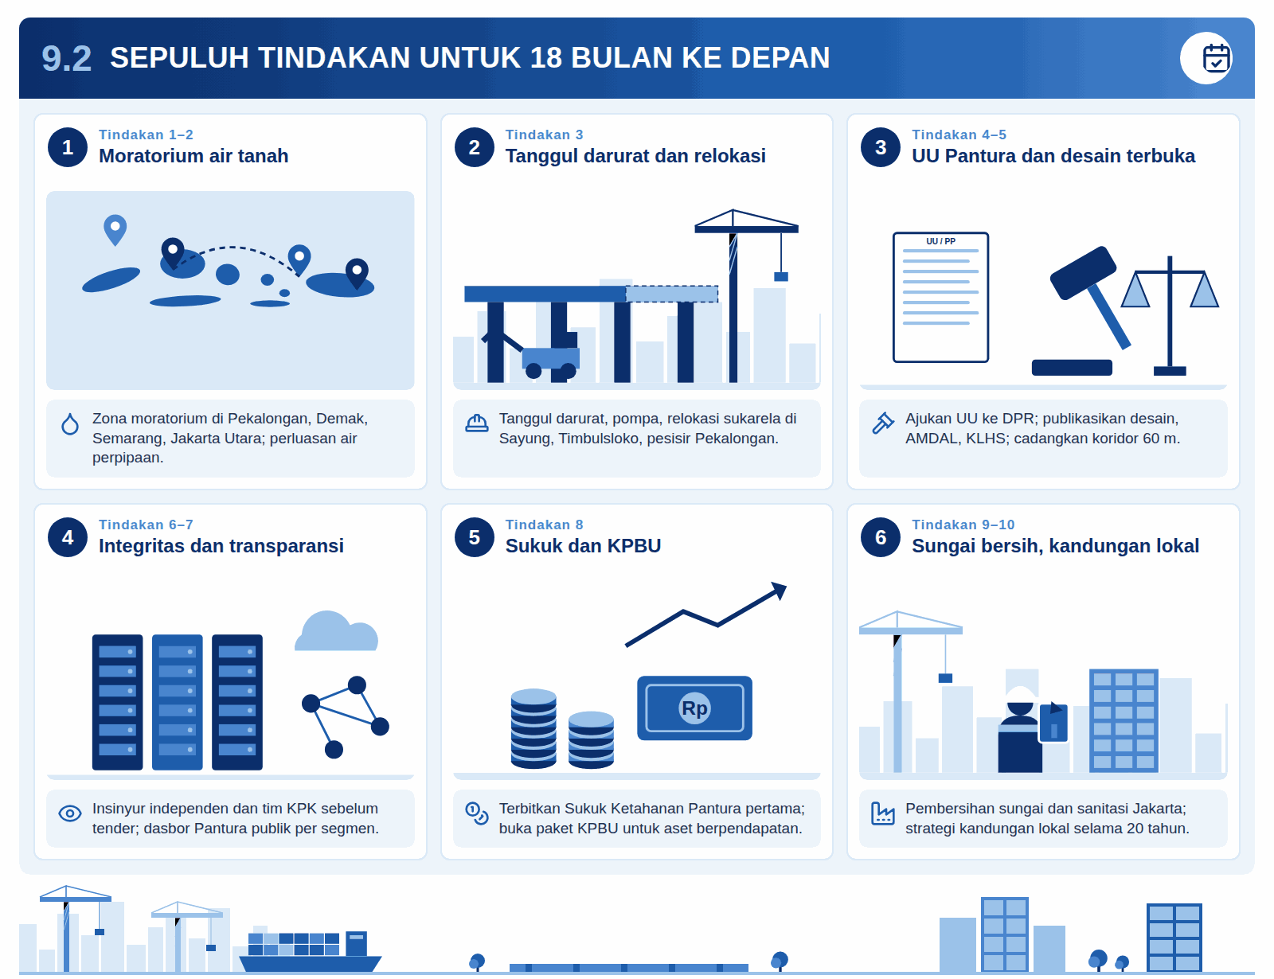
Infografis 9.2: Sepuluh tindakan untuk 18 bulan ke depan
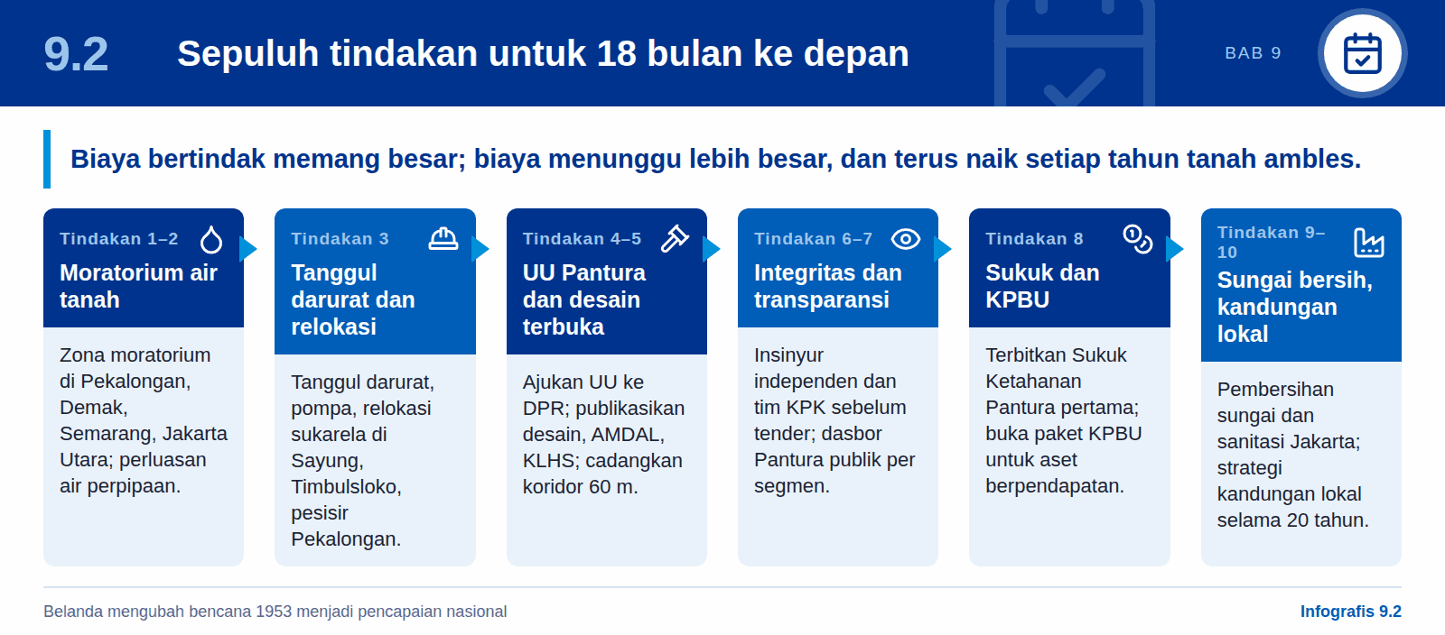
- 1. Tetapkan zona moratorium air tanah di Pekalongan, Demak, Semarang, dan Jakarta Utara, dengan pungutan pengambilan bagi pengguna besar.
- 2. Danai perluasan air perpipaan di zona tersebut sebagai bagian dari program.
- 3. Mulai tanggul darurat, pompa, dan relokasi terkelola sukarela di Sayung, Timbulsloko, dan pesisir Pekalongan.
- 4. Ajukan UU Perlindungan Pesisir Pantura ke DPR, yang membentuk Dana Pantura yang dipisahkan.
- 5. Publikasikan desain rinci, peta segmen, AMDAL, KLHS, dan metode biaya-manfaat, dengan koridor 60 m untuk jalan tol dan kereta cepat dicadangkan.
- 6. Tunjuk insinyur independen internasional dan tempatkan tim pencegahan KPK sebelum tender pertama.
- 7. Luncurkan dasbor Pantura publik yang menampilkan anggaran, belanja, kemajuan, dan penurunan tanah per segmen.
- 8. Terbitkan Sukuk Ketahanan Pantura pertama dan buka paket KPBU untuk aset berpendapatan di tanggul.
- 9. Mulai pembersihan sungai dan sanitasi Jakarta sebelum teluk mana pun ditutup.
- 10. Tetapkan strategi kandungan lokal untuk armada kerja dan rantai pasok selama 20 tahun.
Belanda mengubah bencana 1953 menjadi pencapaian nasional yang melindungi rakyatnya hingga kini. Indonesia berkesempatan melakukan hal yang sama tanpa menunggu bencananya sendiri. Biaya bertindak memang besar; biaya menunggu lebih besar, dan terus naik setiap tahun tanah ambles.

A

Lampiran A: Asumsi utama
Asumsi kurs, biaya program, periode, PDB, dan pengganda yang mendasari angka ke depan; semuanya estimasi skenario, bukan proyeksi.

A.1 Asumsi utama
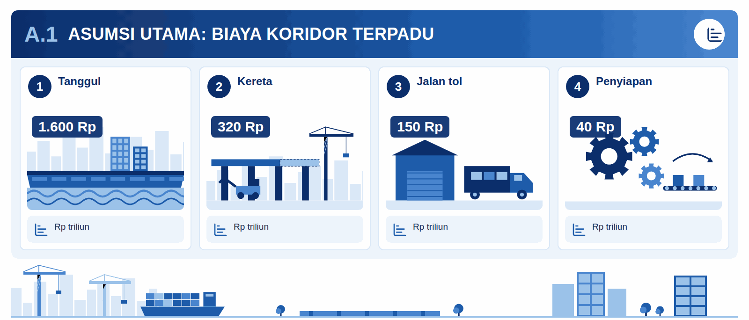
Infografis A.1: Asumsi utama: biaya koridor terpadu
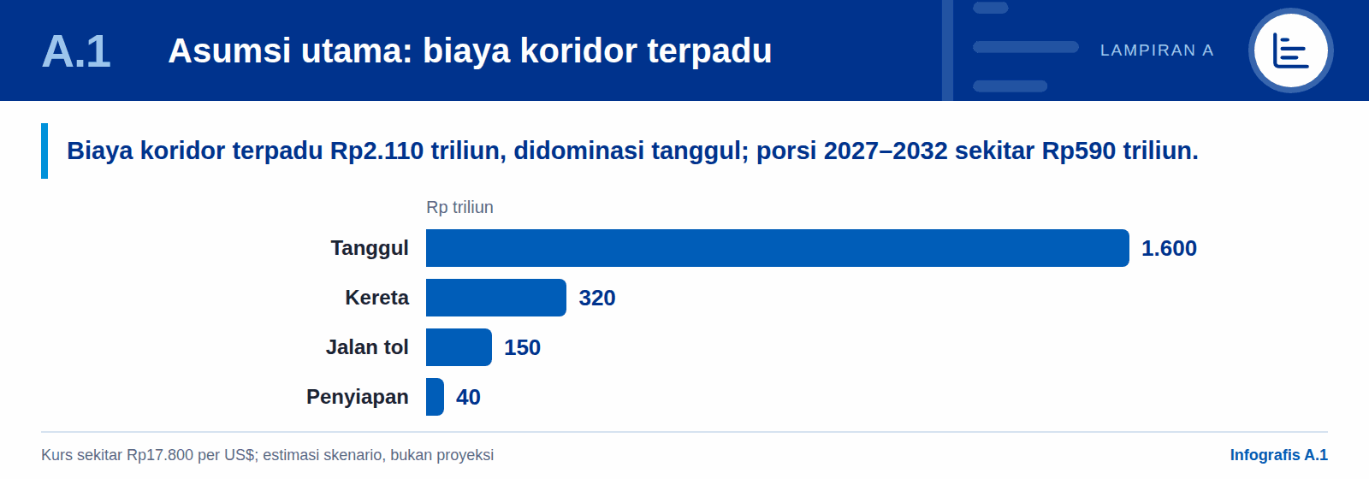
Tabel 30: Asumsi utama
Butir | Asumsi
Kurs | Sekitar Rp17.800 per US$ (2026)
Biaya program | US$80–100 miliar; angka perencanaan tengah Rp1.600 triliun
Periode program | 2027–2046, ditambah Fase 0 sejak 2026
Porsi 2027–2032 dalam model terpadu | Sekitar Rp590 triliun untuk koridor terpadu (tanggul Rp490 triliun); ekuitas DDMF sekitar Rp38 triliun; biaya koridor terpadu Rp2.110 triliun (tanggul 1.600, jalan tol 150, kereta 320, penyiapan 40)
PDB (2025) | Rp23.821 triliun (BPS)
Belanja negara (2026) | Rp3.842,7 triliun
Imbal hasil sukuk | Sekitar 6,5%
Pemeliharaan | 0,5–1% biaya modal per tahun setelah terbangun
Pengganda | IMF 0,5 (jangka pendek), 2,0–2,6 (jangka panjang); 0,3, 0,8, 1,0 adalah skenario laporan ini
Uang ilegal yang dipulihkan | Sekitar Rp193 triliun per tahun mulai 2029, menurut strategi terpadu penulis; porsi pembangunan 40%
Keterlambatan realistis | 30–50% melampaui target resmi
Angka penduduk | Perkiraan; belum dicocokkan dengan rilis BPS terbaru

Angka ke depan adalah estimasi skenario berdasarkan asumsi yang dinyatakan, bukan proyeksi. Data penurunan tanah berbeda antarsumber dan metode; perencanaan yang presisi memerlukan pemantauan InSAR terkini dari BIG atau BRIN.

B

Lampiran B: Sumber
Sumber pemerintah, status dan biaya proyek, ancaman dan penurunan tanah, kasus internasional, serta karya terkait penulis.

B.1 Sumber
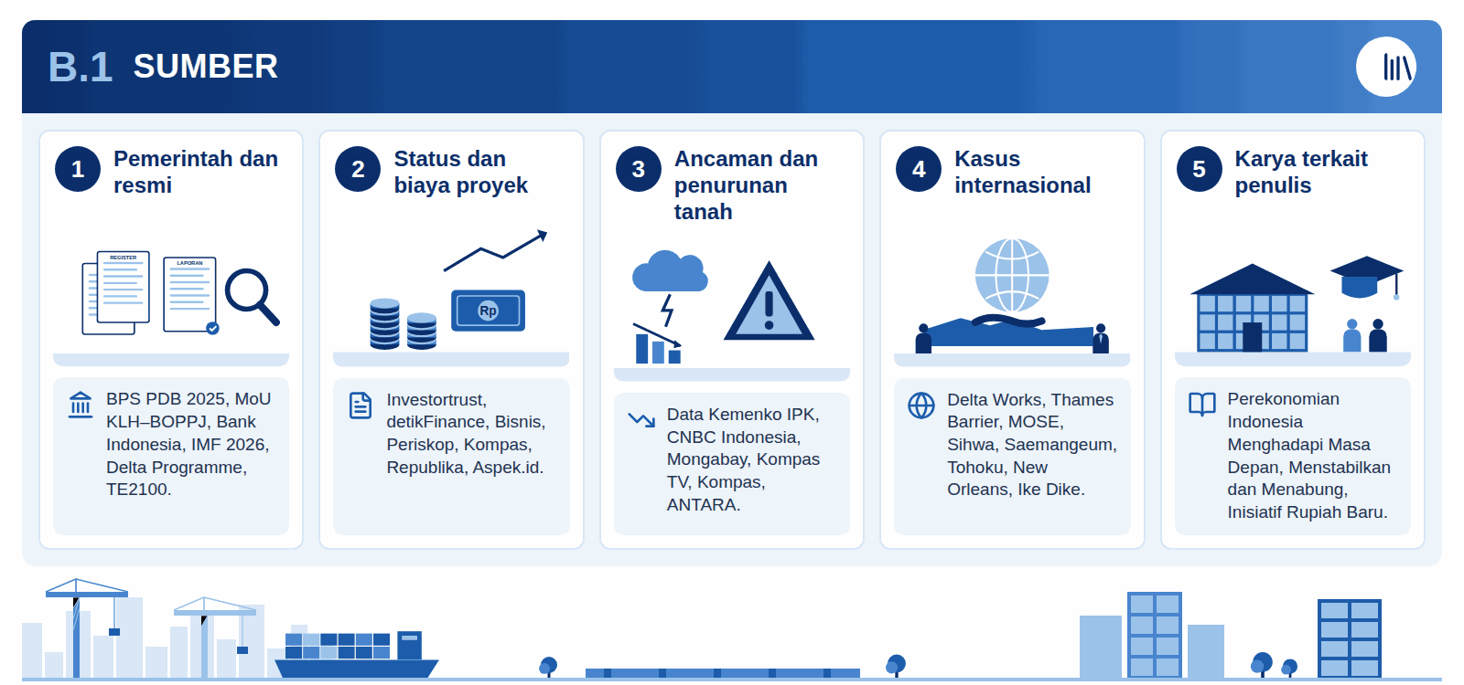
Infografis B.1: Sumber
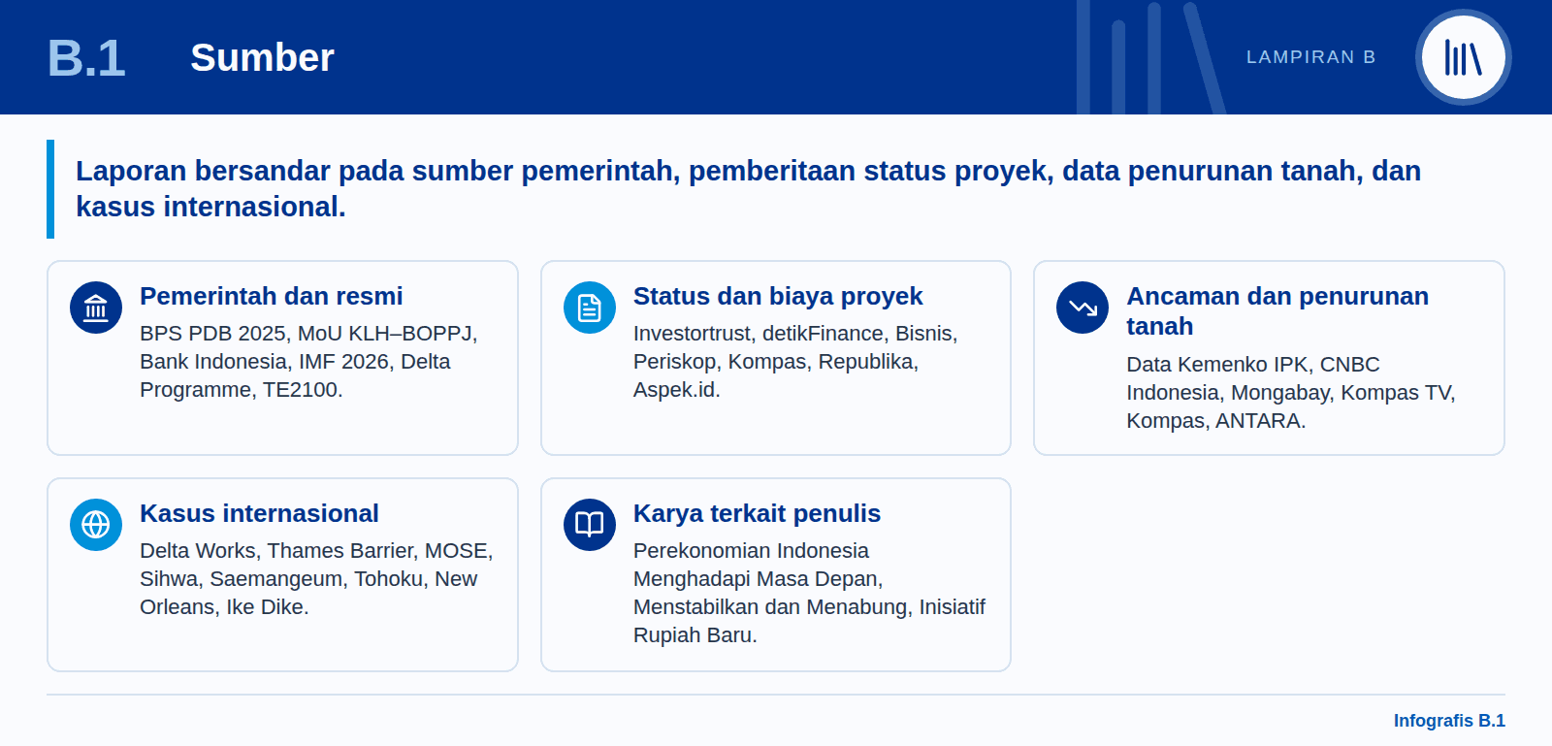
Pemerintah dan resmi: BPS PDB 2025 · MoU KLH–BOPPJ · Bank Indonesia, sukuk hijau · IMF Selected Issues 2026 · Pemerintah Belanda, Delta Programme · GOV.UK TE2100 · Bina Marga, Semarang–Demak
Status dan biaya proyek: Investortrust, 38% PDB · detikFinance, US$80–100 miliar · detikFinance, Rp778 triliun · Bisnis, 15 segmen · Bisnis, DDMF · Bisnis, pembentukan BOPPJ · Periskop, peletakan batu pertama · Kompas, Jawa Tengah · Republika, DED · Investortrust, 2027 belum pasti · Aspek.id, Rp481 miliar · Investortrust, Jakarta 50:50 · Investortrust, minat asing
Ancaman dan penurunan tanah: Investortrust, data Kemenko IPK · CNBC Indonesia, Demak · Mongabay, Demak · Kompas TV, Pekalongan · Kompas, Demak dan Jakarta · CNBC Indonesia, Jakarta Utara 2050 · ANTARA, pelajaran Tokyo
Kasus internasional: Wikibooks, Delta Works · Greenwich Wire, Thames Barrier · The Local, MOSE · Reuters, MOSE · Tethys, Sihwa · Korea Times, Saemangeum · Springer, Tohoku · PreventionWeb, New Orleans · Gizmodo, Saint Petersburg · Texas Tribune, Ike Dike
Karya terkait penulis: Perekonomian Indonesia Menghadapi Masa Depan (makalah terpadu), Menstabilkan dan Menabung, Inisiatif Rupiah Baru, dan Danantara at Eighteen Months.

